SERVICIO NACIONAL DE APRENDIZAJE
SENA · Centro de Formación de Talento Humano en Comercio y Servicios
Proyecto Formativo — Sistema Punto de Venta & Facturación

MANUAL ADMINISTRATIVO
Informe técnico-administrativo del proyecto de software

SISTEMA PUNTO DE VENTA Y FACTURACIÓN
D'Piero Restaurante & Parrilla — Parrilla · Bar & Cocina a la Brasa

DATO DE LA ENTREGA | INFORMACIÓN
Empresa (cliente) | D'Piero Restaurante & Parrilla — Bogotá, Colombia
Proyecto | Sistema POS D'Piero — Punto de Venta, Comandas y Facturación
Aprendiz autor | Santiago Andrés Vélez Naranjo (AndresVlz2020)
Equipo de trabajo | Santiago Andrés Vélez Naranjo · Colaborador: Henao420
Programa de formación | Tecnólogo en Análisis y Desarrollo de Software — Proyecto Formativo
Ficha del proyecto formativo | 3172293
Repositorio | github.com/AndresVlz2020/pos_project (ramas: main, dev)
Fecha de elaboración | Noviembre de 2026
Versión del documento | 1.1
Versión 1.1 · Noviembre 2026 · Documento Word (.docx)

Control de versiones
Historial de cambios del documento. Cada versión incrementa el número menor para borradores internos y el número mayor para entregas formales.
Versión | Fecha | Descripción del cambio | Responsable
0.1 | 2026-09-25 | Borrador inicial a partir de la I revisión de avance del proyecto (informe administrativo y manuales). | Santiago Andrés Vélez Naranjo
0.5 | 2026-10-15 | Reestructuración según rúbrica de la actividad de aprendizaje; levantamiento de información del código fuente (backend, frontend, base de datos). | Santiago Andrés Vélez Naranjo
0.9 | 2026-11-04 | Segunda revisión de avance; verificación del funcionamiento real del sistema (backend, frontend, PostgreSQL) y captura de evidencias gráficas. | Santiago Andrés Vélez Naranjo
1.0 | 2026-11-08 | Versión final: contenido integral verificado contra el código, las migraciones SQL y la operación del sistema; incorporación de diagramas y métricas de calidad. | Santiago Andrés Vélez Naranjo
1.1 | 2026-11-08 | Reparación de seguridad tras verificación CRUD y de variables: todas las mutaciones de la API protegidas con JWT + permisos RBAC, BUG-01 corregido, CORS restringido a lista blanca, JWT_SECRET rotado y validado al arranque, actualización parcial de usuarios reparada (ya no devuelve 500), variables de entorno consolidadas con .env.example y servicios frontend centralizados en VITE_API_URL. Verificación integral repetida: 31/31 aserciones conformes. | Santiago Andrés Vélez Naranjo
Tabla 1 — Control de versiones del manual administrativo

Información general del documento
Campo | Detalle
Nombre del sistema | D'Piero POS — Sistema Punto de Venta & Facturación
Empresa cliente | D'Piero Restaurante & Parrilla (Parrilla, Bar & Cocina a la Brasa)
Tipo de solución | Aplicación web (SPA) — Escritorio / Web (navegador)
Arquitectura | Cliente–servidor en 3 capas: React SPA → API REST Express → PostgreSQL
Usuarios objetivo | Administrador, Cajero, Mesero y Cocina (roles RBAC)
Clasificación | Uso interno del proyecto formativo — Distribución restringida al equipo
Norma de elaboración | ISO/IEC/IEEE 26514:2022 (documentación de usuario) e ISO/IEC 25010
Formato de entrega | Microsoft Word (.docx) — Norma APA 7.ª edición (referencias)
Tabla 2 — Ficha técnica de identificación del documento

Aviso de confidencialidad y uso responsable
El presente documento y la información que contiene —incluyendo direcciones internas, credenciales de ejemplo, esquema de base de datos y detalles de seguridad— son de uso exclusivo del equipo del proyecto formativo y de D'Piero Restaurante & Parrilla. Queda prohibida su reproducción total o parcial sin autorización escrita. Las credenciales de demostración citadas en este manual deben ser reemplazadas antes de cualquier puesta en producción real.
Este documento se elaboró siguiendo el principio de veracidad: cada afirmación sobre el sistema fue verificada directamente sobre el código fuente (commit f58187b, rama dev), las 27 migraciones de base de datos aplicadas sobre la base pos_project, y la ejecución real del sistema en el entorno de desarrollo.

Tabla de Contenido
1. Introducción 10
2. Información General del Proyecto 12
2.1 Nombre del proyecto 12
2.2 Cliente 12
2.3 Descripción del problema 13
2.4 Objetivo General 14
2.5 Objetivos Específicos 14
2.6 Alcance 15
2.7 Limitaciones 17
2.8 Riesgos 17
2.9 Análisis del entorno del negocio 18
3. Fase de Requerimientos 22
3.1 Técnicas de recolección 22
3.2 Requerimientos Funcionales 23
3.3 Requerimientos No Funcionales 24
3.4 Reglas del negocio 25
3.5 Restricciones 26
4. Fase de Análisis 26
4.1 Casos de Uso 26
4.2 Historias de usuario 29
4.3 Diagrama de Clases 30
4.4 Diagrama de Actividades 32
4.5 Especificación detallada de los casos de uso restantes 34
4.6 Escenarios Gherkin de aceptación (Must-have) 38
4.7 Tarjetas CRC (Clase — Responsabilidad — Colaboración) 39
4.8 Diagrama de secuencia de autenticación 40
5. Fase de Diseño 40
5.1 Diagrama de Componentes 40
5.2 Diagrama de Distribución (Despliegue) 42
5.3 Aplicaciones Distribuidas 43
5.4 Arquitectura del software y su justificación 43
5.5 Diseño de la Base de Datos (MR) 45
5.6 Prototipos 46
5.7 Normalización y formas normales (análisis del MR) 47
5.8 Modos de fallo y resiliencia por componente 48
5.9 Inventario descriptivo de las 31 pantallas del sistema 48
6. Fase de Construcción 52
6.1 Metodología utilizada 52
6.2 Cronograma 53
6.3 Roles del equipo de trabajo 53
6.4 Herramientas utilizadas 54
6.5 Estructura del proyecto 54
6.6 Módulos implementados 55
6.7 Control de versiones 56
6.8 Estándares de codificación 56
6.9 Organización del código 57
6.10 Historial completo de versiones (54 commits, 2026-05-11 → 2026-11-05) 58
6.11 Propuesta de integración continua y entrega continua (CI/CD) 59
6.12 Estándares con ejemplos de código real 60
6.13 Detalle de los seis sprints ejecutados 61
7. Fase de Calidad 62
7.1 Métricas de código (LOC, complejidad ciclomática y densidad de comentarios) 62
7.2 Plan de Pruebas 65
7.3 Casos de Pruebas 66
7.4 Pruebas implementadas (manuales y automatizadas) 68
7.5 Defectos encontrados y corregidos durante la construcción 69
7.6 Matriz de cobertura RF ↔ RNF ↔ CP ↔ ejecución (verificada 2026-11-08) 70
7.7 Criterios de aceptación verificados (checklist por módulo) 70
8. Fase de Implementación 71
8.1 Despliegue 71
8.2 Respaldo y migración de datos 73
8.3 Mantenimiento 74
8.4 Soporte 74
8.5 Runbook de producción (Linux, paso a paso) 75
8.6 Procedimiento de rollback 77
8.7 Monitoreo, alertas y bitácora 77
9. Gestión del Proyecto 78
9.1 Dificultades encontradas (situación y solución) 78
9.2 Lecciones aprendidas 79
9.3 Conclusiones 79
9.4 Bibliografía / Webgrafía 80
9.5 Antecedentes y contexto académico del proyecto 81
9.6 Plan de gestión del cambio 82
Anexos 82
Anexo A — Diccionario de datos resumido (extracto) 82
Anexo B — Matriz de trazabilidad RF ↔ CU ↔ CP 83
Anexo C — Verificación de instalación (checklist) 84
Anexo D — Guion de sustentación (15 minutos) 84
Anexo E — Evidencias fotográficas de ejecución (2026-11-08) 85

Tabla de Ilustraciones
Figura 1 — Diagrama de casos de uso — actores y funcionalidades del sistema 7
Figura 2 — Diagrama de clases del dominio D'Piero POS 31
Figura 3 — Diagrama de actividades del proceso comanda-cobro 33
Figura 4 — Secuencia login completo: cliente → Express → servicio → bcrypt/JWT → PostgreSQL 7
Figura 5 — Diagrama de componentes — Frontend, Backend, PostgreSQL y Gmail SMTP 41
Figura 6 — Diagrama de distribución — topología de despliegue por dispositivo 42
Figura 7 — Modelo entidad-relación — tres subgrafos funcionales 45
Figura 8 — Cronograma de fases — mayo a noviembre de 2026 53
Figura 9 — LOC por tecnología — JavaScript/React, Node, SQL y CSS 63
Figura 10 — LOC por módulo / capa funcional 63
Figura 11 — Archivos con mayor complejidad ciclomática (estimada) 64
Figura 12 — pestaña Acceso Rápido con usuarios operativos disponibles (Carlos Mesero, María Cajera, etc.). 7
Figura 13 — pestaña Administración — correo corporativo y clave del administrador. 86
Figura 14 — teclado PIN de 4 dígitos tras seleccionar a Carlos Mesero. 87
Figura 15 — recuperación de contraseña con envío de código al correo. 88
Figura 16 — verificación de código de 6 dígitos y nueva clave. 89
Figura 17 — POS — Catálogo & Comandas con 12 platillos reales y precios COP. 90
Figura 18 — pestaña Personal en Turno con roles y horarios. 91
Figura 19 — pestaña Proveedores del POS con datos de contacto reales. 92
Figura 20 — pestaña Clientes & Facturación (datos de demostración). 93
Figura 21 — creación de comanda con mesa y disponibilidad de 6 libres. 94
Figura 22 — listado de órdenes ORD-003..007 con estados y totales. 95
Figura 23 — modal de detalle de comanda con ítems y total. 96
Figura 24 — edición de comanda (mesa, mesero, estado, ítems). 97
Figura 25 — listado de productos con stock real e INV válidos. 98
Figura 26 — formulario de creación de platillo. 99
Figura 27 — ficha de solo lectura de platillo (Punta de Anca). 100
Figura 28 — edición de producto (estado Habilitado). 101
Figura 29 — listado de inventario con alerta de stock mínimo (INV-004). 102
Figura 30 — alta de insumo con lote, vencimiento y proveedor. 103
Figura 31 — listado de proveedores con 26 registros. 104
Figura 32 — ficha de proveedor (Avícola y Carnes del Valle S.A.). 105
Figura 33 — alta de proveedor con NIT único. 106
Figura 34 — 4.5: evidencia del fallo BUG-01 en /editsupplier (FileInput userImage=null). 107
Figura 35 — listado de usuarios con acciones (editar/ver/estado). 108
Figura 36 — alta de usuario operativo con PIN autogenerado. 109
Figura 37 — edición de usuario (Carlos Mesero). 110
Figura 38 — ficha de usuario (información del usuario). 111
Figura 39 — gestión de permisos RBAC (grupos y usuario individual). 112
Figura 40 — matriz de permisos por módulo en /dashboard/access. 113
Figura 41 — modal 'Generar reporte de usuarios' con formato PDF por defecto. 114

Lista de Tablas
Tabla 1 — Control de versiones del manual administrativo 2
Tabla 2 — Ficha técnica de identificación del documento 2
Tabla 3 — Identificación general del proyecto 12
Tabla 4 — Objetivos específicos del proyecto y su ubicación en las fases 15
Tabla 5 — Limitaciones del proyecto con su impacto y mitigación 17
Tabla 6 — Registro de riesgos del proyecto con evaluación cuantitativa 18
Tabla 7 — Matriz DOFA del cliente frente al proyecto POS D'Piero 19
Tabla 8 — Causas raíz estructuradas con Ishikawa aplicado al proceso de comanda 19
Tabla 9 — Mapa de stakeholders con estrategia de involucramiento 20
Tabla 10 — Plan de comunicación y gestión de expectativas 20
Tabla 11 — Matriz RACI (R=Responsable, A=Aprobador, C=Consultado, I=Informado) 21
Tabla 12 — Estructura de desglose del trabajo en tres niveles 21
Tabla 13 — Estimación de costo total del proyecto (COP) 22
Tabla 14 — Técnicas de recolección de requerimientos aplicadas 23
Tabla 15 — Requerimientos funcionales RF-01 a RF-24 con prioridad y fuente 24
Tabla 16 — Requerimientos no funcionales clasificados por ISO/IEC 25010 25
Tabla 17 — Reglas de negocio verificadas en el código fuente 26
Tabla 18 — Restricciones técnicas, de seguridad y de negocio 26
Tabla 19 — Síntesis de los diez casos de uso del sistema 28
Tabla 20 — Especificación completa del caso de uso CU-08 29
Tabla 21 — Especificación del caso de uso CU-01 29
Tabla 22 — Historias de usuario priorizadas (MoSCoW) y estimadas en puntos 30
Tabla 23 — Tarjetas CRC de las 12 entidades centrales 39
Tabla 24 — Contratos de los componentes y sus interfaces 41
Tabla 25 — Decisiones de arquitectura con su justificación 44
Tabla 26 — Inventario de tablas, datos semilla y propósito 46
Tabla 27 — Rutas y pantallas del sistema (frontend/src/app/router.jsx) 47
Tabla 28 — Análisis de formas normales tabla por tabla 48
Tabla 29 — Modos de fallo, detección y resiliencia por componente 48
Tabla 30 — Hitos del cronograma con su evidencia en el repositorio 53
Tabla 31 — Roles y responsabilidades del equipo 54
Tabla 32 — Hardware de desarrollo y operación 54
Tabla 33 — Software utilizado en el proyecto 54
Tabla 34 — Módulos implementados con LOC medido y estado 55
Tabla 35 — Historial integral de commits del repositorio (54) 59
Tabla 36 — Los seis sprints del proyecto con entregas y riesgos 61
Tabla 37 — Métricas de calidad del código fuente (2026-11-08) 62
Tabla 38 — Distribución de LOC por lenguaje 64
Tabla 39 — Niveles de prueba, técnicas y cobertura planificada 65
Tabla 40 — Casos de prueba CP-01 a CP-30 con resultado esperado 67
Tabla 41 — Inventario real de pruebas automatizadas 68
Tabla 42 — Registro de defectos (bug log) con severidad y estado 69
Tabla 43 — Matriz de trazabilidad de verificación — qué se probó y cómo 70
Tabla 44 — Checklist de criterios de aceptación por módulo (verificado 2026-11-08) 71
Tabla 45 — Comparación de ambientes de despliegue 72
Tabla 46 — Variables de entorno del backend (sin revelar valores reales) 72
Tabla 47 — Objetivos de recuperación ante desastre 74
Tabla 48 — Tipos de mantenimiento con actividades y responsables 74
Tabla 49 — Calendario de actividades de mantenimiento 74
Tabla 50 — Niveles de soporte L1/L2/L3 75
Tabla 51 — Indicadores de servicio de soporte 75
Tabla 52 — Señales monitoreadas con umbrales y canales 77
Tabla 53 — Registro de dificultades encontradas y su solución 79
Tabla 54 — Clasificación de cambios con autorización y documentación requerida 82
Tabla 55 — Extracto del diccionario de datos 83
Tabla 56 — Matriz de trazabilidad requerimiento–caso de uso–caso de prueba 84

1. Introducción
El presente Manual Administrativo consolida, en un único documento, toda la información de gestión del proyecto Sistema Punto de Venta & Facturación D'Piero POS, desarrollado como proyecto formativo (Ficha 3172293) para el restaurante D'Piero Restaurante & Parrilla, establecimiento gastronómico a la parrilla y bar ubicado en Bogotá, Colombia. El documento recorre, fase por fase, el ciclo de vida del software — desde la elicitación de requerimientos hasta la implementación, el mantenimiento y el soporte —, de modo que cualquier integrante del equipo o patrocinador institucional pueda comprender qué se construyó, por qué se construyó de esa manera, con qué calidad y en qué condiciones debe operar y evolucionar.
El sistema cubre la operación completa de un restaurante de servicio a la mesa: punto de venta (POS), gestión de comandas por mesa, catálogo de productos y platillos, control de inventario de insumos con trazabilidad por lote y fecha de vencimiento, vinculación de proveedores, administración de usuarios y permisos con un modelo RBAC (Role-Based Access Control) de grano fino, y generación de reportes en PDF y Excel. El resultado es una aplicación web moderna construida con React 19 + Vite 8 en el frontend y Node.js 24 + Express 5 + PostgreSQL en el backend, con control de versiones mediante Git (54 commits entre mayo y noviembre de 2026 en la rama de desarrollo).
Este manual se elaboró a partir de la revisión exhaustiva y verificación en sitio de: (i) el código fuente completo del frontend y el backend; (ii) las 27 migraciones SQL versionadas que construyen y pueblan la base de datos pos_project; (iii) la ejecución real del sistema en el entorno de desarrollo local (backend en el puerto 4000 y frontend en el puerto 5173), con autenticación funcional, consumo de datos desde PostgreSQL y generación de las evidencias gráficas que ilustran cada sección; y (iv) el historial de Git, las métricas de calidad calculadas sobre el código (18.407 líneas totales, 201 archivos, complejidad ciclomática media de 10,86) y la organización del repositorio.

1.1 Propósito del documento
- Dejar trazabilidad completa. Cada decisión de negocio, diseño y calidad queda documentada con su justificación, para que la organización pueda auditar, mantener y evolucionar el sistema sin depender del conocimiento tácito del equipo.
- Servir de insumo de sustentación. El documento cumple con la estructura exigida por la actividad de aprendizaje (Ítems del Informe Administrativo) y con las normas de documentación aplicables al proyecto formativo.
- Unificar criterios. Equipo, cliente e instructores comparten una única fuente de verdad sobre alcance, arquitectura, estándares, riesgos, plan de pruebas y condiciones de implementación.
- Facilitar el mantenimiento. Las secciones de implementación, mantenimiento y soporte definen procedimientos accionables: cómo desplegar, cómo respaldar, cómo diagnosticar fallas y a quién escalarlas.

1.2 Alcance del manual
El manual describe el sistema tal como existe en el commit f58187b (rama dev, 2026-11-05), incluyendo las modificaciones de trabajo no confirmadas aún en el repositorio (módulos de órdenes, inventario y productos conectados a PostgreSQL, sistema RBAC con grupos y permisos, rediseño visual claro/transición desde tema oscuro). Los alcances documentados son de desarrollo y puesta en marcha local; la infraestructura productiva real (servidores, dominios, certificados, alta disponibilidad) se especifica como recomendación, no como estado actual.

1.3 Cómo leer este manual
Las secciones 2 a 8 siguen las fases del ciclo de vida adoptado (Requerimientos, Análisis, Diseño, Construcción, Calidad, Implementación). La sección 9 recopila la gestión del proyecto: dificultades, lecciones, conclusiones y referencias. Los anexos A–D contienen material de apoyo: diccionario de datos resumido, trazabilidad de requerimientos, evidencias y guion de sustentación. Las figuras y tablas están numeradas y referenciadas en texto; las tablas de contenido, de ilustraciones y de tablas se actualizan automáticamente al abrir el documento en Microsoft Word (clic derecho → Actualizar campos, o al imprimir).

1.4 Normas y referentes aplicados
- ISO/IEC/IEEE 26514:2022. Estructura del contenido del documento y clasificación por audiencias.
- ISO/IEC 25010. Modelo de calidad usado para clasificar los requerimientos no funcionales (mantenibilidad, seguridad, usabilidad, portabilidad).
- ISO 31000. Tratamiento de riesgos del proyecto (sección 2.8) y de riesgos del software (sección 7).
- APA 7.ª edición. Formato de referencias bibliográficas y estilo de redacción.
- Conventional Commits. Convención de mensajes de commit aplicada en el historial del repositorio.

2. Información General del Proyecto

2.1 Nombre del proyecto
Atributo | Valor
Nombre comercial del sistema | D'Piero POS — Sistema Punto de Venta & Facturación
Proyecto formativo | Sistema Punto de Venta y Facturación para Restaurante D'Piero
Nombre del repositorio | pos_project (github.com/AndresVlz2020/pos_project)
Nombre interno de la base de datos | pos_project (PostgreSQL)
Versión del sistema documentada | 1.0.0 (backend/package.json y frontend/package.json)
Cliente | D'Piero Restaurante & Parrilla
Sector económico | Servicios de comidas y bebidas — CIIU 5611 (restaurantes con servicio completo)
Modalidad de entrega | Proyecto formativo — evidencia de aprendizaje (SENA, Ficha 3172293)
Tabla 3 — Identificación general del proyecto

2.2 Cliente
D'Piero Restaurante & Parrilla es un establecimiento gastronómico especializado en parrilla a la brasa, bar y cocina criolla-contemporánea. Su propuesta gastronómica incluye cortes madurados a la parrilla (punta de anca Angus, costillas BBQ ahumadas), hamburguesería artesanal (pan brioche, carnes Angus 200 g), entradas para compartir (chicharrones, empanadas), cócteles de autor (frutos rojos), cerveza artesanal y postres de la casa. El restaurante opera con servicio a la mesa (10 mesas, capacidad entre 2 y 10 comensales), punto de venta en caja y cocina a la vista. Su modelo de negocio combina consumo en salón, rapidez en comanda y ticket promedio alto.
El restaurante presentaba un cuello de botella operativo clásico: la toma de pedidos y la gestión de comandas se hacía de forma manual (papel/comandero verbal), no existía control sistematizado del inventario de insumos con lotes y vencimientos, los permisos del personal no estaban diferenciados por rol, y los reportes de venta se consolidaban a mano al cierre del turno. El proyecto nace para resolver exactamente esos puntos con un sistema integrado POS + administración.

2.3 Descripción del problema

2.3.1 Situación actual (antes del sistema)
- Comandas en papel. Las comandas manuscritas se traspapelaban entre salón y cocina; errores en platillos y adiciones no notificadas generaban reprocesos y pérdidas económicas.
- Sin control de stock real. El inventario de carnes, lácteos, frutas y licores se llevaba mentalmente o en hojas sueltas; los insumos vencían sin que el sistema alertara (riesgo de merma y sanitario).
- Acceso irrestricto. Cualquier empleado podía acceder a las funciones de administración (precios, usuarios, reportes) sin diferenciación de responsabilidades ni registro de acciones.
- Facturación y cierre de turno lentos. La consolidación de ventas al cierre requería sumar comandas a mano; los reportes de productos más vendidos o insumo crítico no existían.
- Sin trazabilidad de comandas. No había forma de auditar qué mesero atendió qué mesa, ni de anular una comanda con motivo registrado.
- Reportes manuales. Los informes para el administrador (personal, ventas, insumos) se elaboraban manualmente; la generación de un Excel o PDF tomaba horas.

2.3.2 Consecuencias verificables
- Pérdidas estimadas por merma de insumos vencidos y errores de comanda no detectados a tiempo (estimación operativa del cliente: entre 3 % y 5 % del costo de materia prima mensual).
- Fugas de control: cambio de precios sin autorización, descuentos no autorizados, comandas anuladas sin registro del motivo.
- Tiempo de cierre de caja prolongado (30–45 minutos) y datos de venta poco confiables.
- Imposibilidad de aplicar el principio de mínimo privilegio: meseros y cajero accedían a pantallas de administración.

2.3.3 Formulación del problema
¿Cómo disponer de una única plataforma web, confiable y trazable, que permita a D'Piero Restaurante & Parrilla tomar comandas, controlar su inventario de insumos y productos, administrar usuarios con permisos diferenciados por rol y generar reportes de gestión, eliminando los errores y la lentitud del manejo manual, y garantizando la integridad de los datos del negocio?

2.3.4 Justificación de la solución
- Operativa y económica. Automatizar comandas y stock reduce errores, merma y tiempos de atención; el retorno se materializa en el primer mes de operación.
- De control. RBAC (Administrador, Cajero, Mesero, Cocina) con 21 permisos granulares aplicados en frontend (rutas y visibilidad) y backend (middleware de permisos).
- De información. Reportes PDF/Excel con filtros por campo y alcance, descargables por el administrador o por quien tenga el permiso report_user.
- Tecnológica. Stack probado y mantenible (React, Express, PostgreSQL) con costo de licencia nulo; toda la solución corre en un computador del establecimiento.

2.4 Objetivo General
Implementar un Sistema Punto de Venta y Facturación (D'Piero POS) que digitalice la operación completa del restaurante D'Piero — toma de comandas, catálogo, inventario, proveedores, usuarios con permisos por rol y reportes — garantizando integridad, trazabilidad y disponibilidad de la información, con una experiencia de uso rápida y adecuada para el ritmo de servicio a la mesa.

2.5 Objetivos Específicos
# | Objetivo específico | Fase / módulo
OE-01 | Construir la base de datos relacional normalizada (16 entidades) y versionarla con 27 migraciones idempotentes y datos semilla. | Base de datos / Construcción
OE-02 | Implementar la API REST con arquitectura por features (routes → controller → service → repository) sobre Express 5, con acceso parametrizado a PostgreSQL. | Backend / Construcción
OE-03 | Desarrollar el frontend SPA en React 19 con terminal POS, módulos administrativos y tema claro/oscuro. | Frontend / Construcción
OE-04 | Implementar autenticación dual: acceso rápido por PIN (personal operativo) y acceso administrativo con correo + contraseña (bcrypt + JWT). | Seguridad / Construcción
OE-05 | Implementar RBAC con 4 grupos predefinidos, 21 permisos granulares, asignación directa por usuario/grupo y sincronización automática. | Seguridad / Construcción
OE-06 | Descontar el stock de productos en cada venta de comanda, dentro de una transacción BEGIN/COMMIT con rollback ante fallos. | Órdenes / Construcción
OE-07 | Generar reportes ejecutivos en PDF y Excel con campos y alcance configurables. | Reportes / Construcción
OE-08 | Documentar el sistema con el Manual Administrativo, el Manual Técnico y el Manual de Usuarios con base en el código real. | Documentación
OE-09 | Verificar el funcionamiento integral del sistema (build, migraciones, API, UI) y registrar las evidencias en este manual. | Calidad
Tabla 4 — Objetivos específicos del proyecto y su ubicación en las fases

2.6 Alcance

2.6.1 Dentro del alcance
- Módulo de autenticación y sesión: inicio de sesión por PIN de terminal (4 dígitos, personal: mesero/cajero/cocina) y por correo + contraseña (administrador); recuperación de contraseña con código de 6 dígitos por correo (15 min de vigencia); cierre de sesión; cierre por inactividad a los 10 minutos.
- Módulo de usuarios: CRUD completo (crear, listar, consultar, editar), activación/desactivación inmediata, avatar, tipos de usuario (mesero, cajero, cocina, administrador), sincronización automática con grupos RBAC.
- Módulo de productos (menú): CRUD, categorías (platos fuertes, entradas, bebidas, postres, guarniciones), precio, stock, estado (Disponible/Inactivo), imagen referenciada, búsqueda y filtro, reportes.
- Módulo de comandas / órdenes: creación por mesa (ORD-###), ítems con notas para cocina, máquina de estados (Abierta → En preparación → Pagada → Cerrada / Anulada), disponibilidad de mesas en tiempo real, edición completa, impresión/visualización de factura.
- Módulo de inventario: CRUD de insumos con código INV-###, categorías (Carnes, Frutas y Verduras, Lácteos, Bebidas y Licores, Insumos Secos, Empaques, Aseo y Varios), stock actual/mínimo/máximo, unidad de medida, ubicación, precio de compra, lote y fecha de vencimiento, alerta de stock mínimo bajo.
- Módulo de proveedores: CRUD, NIT único, datos de contacto, estado activo/inactivo, ficha de solo lectura, enlaces con inventario y productos.
- Módulo RBAC (accesos): gestión de permisos por grupo y por usuario, matriz de 21 permisos sobre 5 módulos (users, products, orders, inventory, suppliers), heredados y directos.
- Módulo POS (home): terminal de atención con catálogo, búsqueda, filtros por categoría, pestañas por rol, paneles de personal en turno, proveedores y clientes/facturación.
- Reportes: generación PDF (jsPDF + AutoTable) y Excel (SheetJS) con campos configurables y alcance (todos / solo activos) sobre el módulo de usuarios; estructura reutilizable para otros módulos.
- API REST: 9 grupos de endpoints con autenticación JWT opcional o obligatoria según ruta, validaciones y respuestas normalizadas.
- Seguridad: bcrypt (costo 10), JWT con expiración configurable (1 h por defecto), rate limiting lógico por bloqueo de 3 intentos (lado cliente), sanitización de alertas, CORS restringido a localhost, cabeceras y validaciones Joi/Zod.
- Documentación: este manual, el Manual Técnico y el Manual de Usuarios; README del frontend con RNF05.

2.6.2 Fuera del alcance (explícito)
- Pasarela de pago real (tarjetas, PSE, datáfono): el cobro se registra como estado de comanda, sin integrar entidades bancarias.
- Facturación electrónica DIAN (CUFE, transmisión): el documento 'factura' es interno y no tiene validez fiscal.
- Aplicación móvil nativa (Android/iOS): la solución es web responsive para uso en tablet/PC de caja.
- Alta disponibilidad y multi-sucursal: una única sede, un único servidor de base de datos.
- Sincronización con contabilidad o ERP externo.
- Gestión de nómina y reservaciones de mesas por canal online.
- Modo offline/desconectado real: el POS admite fallback de datos en cliente, pero la operación exige conectividad con el backend.

2.7 Limitaciones
# | Limitación | Impacto | Mitigación
L-01 | El sistema fue construido y verificado en un único equipo de desarrollo (Windows, Node.js 24, PostgreSQL local); no existe aún servidor de producción. | Alto | Procedimiento de despliegue documentado (sección 8.1); variables por ambiente.
L-02 | Sin suite de pruebas automatizadas; la verificación fue manual y por inspección. | Medio | Plan de pruebas completo (sección 7.2–7.4); deuda técnica registrada.
L-03 | Secretos débiles en el entorno local: JWT_SECRET con valor predecible (rotado a 64 caracteres aleatorios el 2026-11-08); SMTP_PASS es una contraseña de aplicación real, gestionada fuera del repositorio. | Alto | Rotación de JWT_SECRET (realizado) y alta periódica de contraseña de aplicación; .env jamás versionado (verificado con git ls-files).
L-04 | El endpoint de login no tiene rate limiting en servidor; el bloqueo por 3 intentos es del frontend (se evade llamando API directamente). | Medio | Implementar límite por IP en el backend (pendiente registrado en lecciones aprendidas).
L-05 | Imágenes de productos servidas desde el bundle estático (`/assets/images/*.jpg`); no hay CDN ni object storage. | Bajo | Migración futura a almacenamiento externo (S3-compatible) documentada en Manual Técnico.
L-06 | Sin auditoría (quién hizo qué y cuándo) más allá de `created_at`/`updated_at`. | Medio | Tabla `audit_log` propuesta en Manual Técnico (sección 14).
L-07 | El diseño de respaldo (backup) es un procedimiento definido, no implementado: no hay backups automáticos verificados. | Alto | Cron diario con `pg_dump` + retención 30 días (sección 8.2).
L-08 | PIN de 4 dígitos compartido por defecto (1234) en usuarios semilla. | Medio | Forzar cambio de PIN en primer ingreso (instrucción de operación).
L-09 | La pestaña 'Clientes & Facturación' usa datos estáticos de demostración (posMockData) no persistentes. | Bajo | Implementar tabla `customers` en una iteración futura (sección 9.2).
L-10 | No hay i18n; todo el contenido y los mensajes están en español (Colombia). | Bajo | Aceptable para el mercado objetivo; documentado como decisión.
Tabla 5 — Limitaciones del proyecto con su impacto y mitigación

2.8 Riesgos
Los riesgos se valoraron con probabilidad (P: 1–5), impacto (I: 1–5) y exposición (E = P × I). E ≥ 12 es crítico; 8–10 alto; 4–6 medio; ≤ 3 bajo.
# | Riesgo | P | I | E | Categoría | Respuesta y contingencia
R-01 | Pérdida de datos por fallo del disco del servidor de base de datos | 2 | 5 | 10 | Técnico | Mitigar: pg_dump diario + copia en disco externo/nube; probar restauración mensual.
R-02 | Suplantación de identidad con credenciales débiles o filtradas | 3 | 4 | 12 | Seguridad | Mitigar: bcrypt 10, JWT 1 h, bloqueo 3 intentos, rotación de secretos, HTTPS en producción.
R-03 | Fuga del archivo `.env` con JWT_SECRET y SMTP_PASS | 2 | 5 | 10 | Seguridad | Mitigar: `.env` fuera del control de versiones (.gitignore verificado); JWT_SECRET ya rotado a valor fuerte y validado al arranque por `validateEnv()` (2026-11-08).
R-04 | Inyección SQL en parámetros no validados | 2 | 4 | 8 | Técnico | Mitigar: consultas parametrizadas obligatorias ($1..$n) en todos los repositorios.
R-05 | Despliegue roto por dependencia con vulnerabilidad conocida (supply chain) | 3 | 3 | 9 | Técnico | Mitigar: `npm audit` en cada release, versiones fijadas en package-lock.json.
R-06 | El equipo no documenta cambios y el sistema queda inmantenible | 3 | 4 | 12 | Gestión | Mitigar: Conventional Commits, PR review, este manual y el Manual Técnico.
R-07 | Corrupción de comandas abiertas al cierre del turno (corte de energía) | 2 | 3 | 6 | Operativo | Mitigar: transacciones ACID en PostgreSQL; comandas persisten antes de confirmar.
R-08 | Caída del backend en hora pico de servicio | 2 | 4 | 8 | Disponibilidad | Mitigar: nodemon/PM2, reinicio automático, monitoreo básico, procedimiento L2.
R-09 | Sobrecosto por alcance no controlado (scope creep) | 3 | 3 | 9 | Gestión | Mitigar: alcance cerrado por fases; RFC para cualquier nuevo módulo; backlog.
R-10 | Dependencia de un único desarrollador (bus factor = 1) | 4 | 4 | 16 | Gestión | Mitigar: documentación integral (este manual), README, Henao420 como respaldo.
R-11 | Datos personales y de facturación expuestos en red local | 2 | 4 | 8 | Seguridad/Legal | Mitigar: HTTPS, segmentación de red, política de acceso, Ley 1581 de 2012 (habeas data).
R-12 | Incumplimiento de la norma de evidencia académica del proyecto formativo | 2 | 3 | 6 | Gestión | Mitigar: actas, control de versiones de este documento y evidencias de ejecución.
Tabla 6 — Registro de riesgos del proyecto con evaluación cuantitativa

2.8.1 Mapa de calor resumido
- Críticos (12–16): R-02, R-06, R-10 — requieren atención permanente del equipo directivo del proyecto.
- Altos (8–10): R-01, R-03, R-04, R-05, R-08, R-09, R-11 — mitigación con acciones fechadas en el plan de calidad.
- Medios (4–6): R-07, R-12 — seguimiento en cada revisión de avance.
- Bajos (≤3): ninguno activo en este periodo.

2.9 Análisis del entorno del negocio

2.9.1 Análisis DOFA (SWOT) del restaurante frente al proyecto
Fortalezas (F) | Debilidades (D)
F1. Marca gastronómica en posicionamiento (parrilla premium, mixología de autor). | D1. Procesos manuales sin control de comandas ni stock en tiempo real.
F2. Ticket promedio alto y clientela recurrente (tarjetas y efectivo). | D2. Dependencia de la memoria del administrador para decidir reposición de insumos.
F3. Menú estable de 12 platillos insignia — facilita digitalización. | D3. Personal operativo con alta rotación; curva de aprendizaje de herramientas exigida.
F4. Inventario de proveedores documentado (26 proveedores reales con NIT). | D4. Sin historial digital de comandas: imposible medir platillo estrella o ritmo de despacho.
F5. Equipo técnico local motivado y cliente participativo en diseño. | D5. Sin datos para negociar con proveedores (compras por intuición).
Oportunidades (O) | Amenazas (A)
O1. Certificaciones sanitarias (HACCP) apoyadas en trazabilidad de lotes y vencimientos. | A1. Competencia con POS integrado y apps de domicilios.
O2. Marketing de datos: platillo estrella, horas pico, ticket medio por mesero. | A2. Inflación de insumos exige compras inteligentes (stock óptimo).
O3. Fidelización digital (puntos, frecuencia) con datos de facturación. | A3. Riesgo sanitario por ingredientes vencidos si no hay alertas.
O4. Escalabilidad a domicilio sin rehacer el núcleo (misma API). | A4. Pérdida de datos o caída del sistema en hora pico.
Tabla 7 — Matriz DOFA del cliente frente al proyecto POS D'Piero

2.9.2 Análisis de causa raíz — diagrama de Ishikawa (6M)
Dimensión | Causas identificadas | Efecto
Mano de obra | Personal sin capacitación en registro digital; rotación alta; errores de comanda manuscrita. | Comandas ilegibles y platillos entregados mal.
Método | Toma de pedido en papel; sin validación de stock al vender; cierre de caja manual. | Ventas de productos sin existencia; descuadres de caja.
Materia prima | Insumos sin clasificación por vencimiento; compras sin política de stock mínimo. | Mermas del 3–5 % del costo de materia prima mensual.
Maquinaria | Un único equipo de caja sin red confiable; sin UPS. | Interrupciones del servicio en hora pico.
Medición | No existían indicadores (tiempo/comanda, errores/turno, ventas/mesero). | Gestión por intuición; imposible corregir a tiempo.
Medio ambiente | Iluminación cálida del salón (tema oscuro inicial ilegible); ruido. | Errores de lectura en pantalla con tema oscuro.
Tabla 8 — Causas raíz estructuradas con Ishikawa aplicado al proceso de comanda

2.9.3 Mapa de stakeholders
Stakeholder | Interés / expectativa | Influencia | Estrategia de gestión
Administrador (propietario) | Control total, reportes, cierre de caja rápido, menos mermas. | Muy alta | Participación en diseño; demos semanales; firma de alcance.
Administrador 2 (socio operativo) | Operación diaria fluida; facturación sin esfuerzo. | Alta | Capacitación 2 sesiones; manual de usuarios impreso.
Meseros (4) | PIN rápido, sin memorizar claves, comandas sin esfuerzo. | Media | Capacitación por turno; PIN de 4 dígitos.
Cajero/a (1) | Cobro y cambio sin errores; reportes de caja. | Alta | Acceso a facturación; documento de caja.
Cocina (1-2) | Comandas legibles con notas; sin gritos del salón. | Media | Pantalla de comandas con notas visibles.
Proveedores (26) | Pedidos y pagos a tiempo; datos correctos. | Baja | Sin acceso al sistema (solo datos maestros).
Comensales | Pedido correcto y rápido; factura clara. | Media | Sin acceso; beneficio indirecto por calidad.
SENA (instructor/ficha 3172293) | Evidencia académica completa y verificable. | Alta | Este manual; revisión en 2 fechas; rúbrica.
Equipo desarrollador | Proyecto entregable a tiempo; aprendizaje. | Alta | Metodología iterativa; backlog visible.
DIAN (futuro) | Facturación electrónica eventual. | Nula hoy | Arquitectura preparada (order_items normalizado).
Tabla 9 — Mapa de stakeholders con estrategia de involucramiento

2.9.4 Matriz de comunicación
Involucrado | Qué se comunica | Frecuencia | Canal | Responsable
Cliente (propietario) | Avances por sprint, riesgos, aprobación de diseño | Quincenal | Reunión presencial / WhatsApp | Aprendiz líder
Personal operativo | Capacitación, cambios de procedimiento, credenciales | Al despliegue y por release | Sesión 30 min en salón | Administrador
Instructor SENA | Evidencias, manuales, correcciones de rúbrica | En cada entrega | Classroom + correo | Aprendiz líder
Henao420 (colaborador) | Tareas de ramas, PRs, revisión de código | Continuo | GitHub (PR, issues) | AndresVlz2020
Equipo directivo restaurante | Métricas de operación post-go-live | Mensual | Correo con PDF adjunto | Aprendiz líder
Tabla 10 — Plan de comunicación y gestión de expectativas

2.9.5 RACI del proyecto
Actividad | Aprendiz líder | Henao420 | Cliente | Instructor SENA
Levantamiento de requerimientos | R (ejecuta) | C | A (aprueba alcance) | C
Diseño de arquitectura | R | C | C | A (validez técnica)
Modelado de datos (MR) | R | C | I | A
Desarrollo backend | R | R (soporte) | I | I
Desarrollo frontend | R | R (vistas) | C | I
RBAC y permisos | R | R | C | A
Sede de pruebas y QA | R | C | A | C
Documentación (3 manuales) | R | I | I | A
Despliegue y capacitación | R | I | A | I
Cierre y sustentación | R | C | C | A
Tabla 11 — Matriz RACI (R=Responsable, A=Aprobador, C=Consultado, I=Informado)

2.9.6 Estructura de desglose del trabajo (WBS/EDT) — nivel 3
1 SISTEMA POS D'PIERO
├─ 1.1 GESTIÓN DEL PROYECTO
│ ├─ 1.1.1 Acta de constitución y alcance
│ ├─ 1.1.2 Plan de comunicaciones y RACI
│ ├─ 1.1.3 Gestión de riesgos (registro y monitoreo)
│ └─ 1.1.4 Actas de revisión (25/09 y 04/11)
├─ 1.2 REQUERIMIENTOS
│ ├─ 1.2.1 Elicitación (entrevistas, observación)
│ ├─ 1.2.2 RF-01..24 · RNF-01..12 · RN-01..15 · RT-01..12
│ └─ 1.2.3 Validación con el cliente (firmar alcance)
├─ 1.3 ANÁLISIS
│ ├─ 1.3.1 10 casos de uso + escenarios Gherkin
│ ├─ 1.3.2 12 diagramas de clases / CRC
│ └─ 1.3.3 Diagramas de actividad y secuencia
├─ 1.4 DISEÑO
│ ├─ 1.4.1 Arquitectura 3 capas + justificación
│ ├─ 1.4.2 Modelo relacional (16 tablas, MR)
│ └─ 1.4.3 Prototipos (4 iteraciones visuales)
├─ 1.5 CONSTRUCCIÓN
│ ├─ 1.5.1 Migraciones 0001..0027 (esquema + seeds)
│ ├─ 1.5.2 Backend Express (9 features, RBAC, JWT)
│ ├─ 1.5.3 Frontend React (8 features, POS, reportes)
│ └─ 1.5.4 Integración visual y tema claro
├─ 1.6 CALIDAD
│ ├─ 1.6.1 Métricas de código (LOC 15.806, CC 10,9)
│ ├─ 1.6.2 30 casos de prueba + humo API
│ └─ 1.6.3 Defectos: registro y corrección
├─ 1.7 IMPLEMENTACIÓN
│ ├─ 1.7.1 Despliegue dev (documentado) + prod (runbook)
│ ├─ 1.7.2 Respaldo pg_dump y plan de restauración
│ └─ 1.7.3 Capacitación del personal operativo
└─ 1.8 CIERRE
├─ 1.8.1 Manuales (Administrativo, Técnico, Usuarios)
├─ 1.8.2 Sustentación (15 minutos)
└─ 1.8.3 Acta de cierre y lecciones aprendidas
Tabla 12 — Estructura de desglose del trabajo en tres niveles

2.9.7 Estimación de esfuerzo y costo
Concepto | Estimación | Base de cálculo
Esfuerzo total | ≈ 720 horas-hombre (6 meses × 120 h/mes) | 54 commits, 31 semanas, 2 desarrolladores parciales
Costo de desarrollo (valor referencia) | ≈ $36.000.000 COP | 720 h × $50.000/h (tarifa aprendiz/desarrollador junior)
Licencias de software | $0 COP | React/Vite/Express/PostgreSQL/Node son open source
Infraestructura (desarrollo) | ≈ $0 COP | Hardware propio del aprendiz
Infraestructura (producción propuesta) | ≈ $150.000–$400.000 COP/mes | VPS 2 vCPU/4 GB + dominio + backup gestionado
Capacitación | ≈ $600.000 COP | 2 sesiones × 3 h × 8 personas × $25.000/h administrador
Mantenimiento anual propuesto | ≈ $4.800.000 COP | 10 h/mes × $40.000/h
Costo total del primer año | ≈ $42.000.000 COP vs. POS comercial ≈ $9.000.000/año × 3 sedes | Benchmarking con soluciones comerciales
Tabla 13 — Estimación de costo total del proyecto (COP)

2.9.8 Métricas de éxito del proyecto
- Adopción. 100 % de comandas pasan por el sistema a los 30 días de go-live (línea base: 0 % en papel).
- Precisión. Errores de comanda reportados < 5 % respecto al histórico manual.
- Inventario. Merma de insumos vencidos < 2 % mensual (línea base 3–5 %).
- Cierre de caja. De 30–45 min a < 10 min.
- Satisfacción operativa. ≥ 4/5 en encuesta interna de personal a los 3 meses.
- Disponibilidad. ≥ 99 % en horario de servicio (salón 11:00–22:00).

3. Fase de Requerimientos

3.1 Técnicas de recolección
Se aplicaron técnicas complementarias de ingeniería de requerimientos, combinando métodos cualitativos (comprensión del negocio) con verificación empírica sobre el sistema construido:
Técnica | Descripción | Resultado obtenido
Entrevista semiestructurada | Sesiones con el administrador del restaurante y 2 meseros: flujo de salón, cuellos de botella, prioridades. Preguntas abiertas sobre toma de pedidos, cierre de caja e inventario. | Inventario funcional priorizado; roles y permisos requeridos; métricas de dolor (tiempo de comanda, errores/día).
Observación directa | Presencia en turno de almuerzo y noche: registro de tiempos por etapa (pedido → cocina → entrega → cobro), formatos en papel usados, vocabulario real del personal. | Mapa de proceso AS-IS; validación de que la app móvil/POS de escritorio es el canal adecuado.
Revisión documental | Análisis del menú físico, formato de comanda manual, hoja de inventario, listado de proveedores y cierres de caja anteriores. | Catálogo base de 12 productos, 26 proveedores, 30 insumos, 10 mesas y 5 órdenes de ejemplo (semilla 0027).
Análisis de contexto competitivo | Revisión de soluciones POS genéricas (Square, POSBistro, Siigo) para identificar brecha funcional del cliente. | Decisión de construir solución a la medida con costos de licencia nulos.
Tormenta de ideas (brainstorming) | Sesión equipo-cliente con 24 ideas; priorización con MoSCoW (Must/Should/Could/Won't). | Backlog de 18 historias de usuario (sección 4.2) y clasificación de 9 Must-have.
Prototipado de baja fidelidad | Wireframes de caja POS, listados y formularios en papel/Excalidraw antes de programar. | Validación temprana con el cliente; reducción de cambios tardíos.
Prototipado de alta fidelidad | Pantallas reales en React con datos semilla; revisión iterativa (tema oscuro → claro, cards, navbar). | Aceptación del cliente en la segunda iteración visual (ver historial Git: 68add21).
Análisis del modelo de datos | Ingeniería inversa del esquema SQL migrado (27 migraciones) para validar correspondencia con el dominio. | 16 tablas, 21 permisos, 4 grupos, 5 content_type; 100 % de módulos cubiertos.
Checklist ISO/IEC 25010 | Evaluación de mantenibilidad, seguridad, usabilidad y portabilidad del código. | Registro de deuda técnica y riesgos R-04, R-05, R-10.
Verificación empírica | Ejecución del sistema y pruebas de humo sobre cada endpoint y pantalla (evidencias en Manual de Usuarios). | Confirmación funcional RT/RF implementados; hallazgos en sección 7.4.
Tabla 14 — Técnicas de recolección de requerimientos aplicadas

3.2 Requerimientos Funcionales
Cada requerimiento se identifica con el patrón RF-NN, módulo responsable, prioridad MoSCoW (M = Must, S = Should, C = Could) y fuente (E = entrevista, O = observación, D = documental, I = implementación verificada).
ID | Requerimiento funcional | Módulo | Prio | Fuente
RF-01 | El sistema debe autenticar al personal operativo con un PIN de 4 dígitos, listando los usuarios activos en pantalla de acceso rápido. | Auth | M | E, I
RF-02 | El sistema debe autenticar al administrador con correo electrónico y contraseña, validando el hash bcrypt en el backend. | Auth | M | E, D, I
RF-03 | El sistema debe entregar un JWT con expiración configurable y adjuntarlo en cada petición desde el cliente. | Auth | M | D, I
RF-04 | El sistema debe permitir recuperar la contraseña enviando un código de 6 dígitos al correo registrado (vigencia 15 minutos, un solo uso). | Auth | S | E, I
RF-05 | El sistema debe listar los usuarios con: ID, nombre, rol, correo, teléfono, estado (activo/inactivo), con búsqueda, paginación de 5 filas y orden. | Usuarios | M | E, O, I
RF-06 | El sistema debe crear usuarios con: nombre, documento, tipo y número, teléfono, correo, PIN o contraseña según rol, avatar y fechas laborales. | Usuarios | M | E, I
RF-07 | El sistema debe editar usuarios existentes, preservando la contraseña si el campo llega vacío o con el placeholder. | Usuarios | M | I
RF-08 | El sistema debe activar/desactivar usuarios en tiempo real con un interruptor, sin recargar la página. | Usuarios | M | O, I
RF-09 | El sistema debe sincronizar automáticamente el grupo RBAC del usuario según su user_type al crearlo o editarlo. | Usuarios/RBAC | S | D, I
RF-10 | El sistema debe gestionar productos (menú): crear, listar, consultar, editar, activar/desactivar, con categoría, precio, stock e imagen. | Productos | M | E, I
RF-11 | El sistema debe listar productos con filtros por categoría (Platos Fuertes, Entradas, Bebidas, Postres, Guarniciones) y búsqueda de texto. | Productos | M | O, I
RF-12 | El sistema debe gestionar el inventario de insumos: crear, listar, editar, activar/desactivar, con stock mínimo, unidad y ubicación. | Inventario | M | E, I
RF-13 | El sistema debe alertar visualmente los insumos con stock por debajo del mínimo (estilo ámbar) y marcar los inactivos. | Inventario | S | O, I
RF-14 | El sistema debe gestionar proveedores: crear, listar, consultar ficha, editar, activar/desactivar; NIT único por proveedor. | Proveedores | M | E, I
RF-15 | El sistema debe crear comandas (órdenes) con mesa, mesero asignado, ítems con notas, cálculo de total y descuento automático de stock. | Órdenes | M | E, O, I
RF-16 | El sistema debe listar comandas con búsqueda, filtro por estado, paginación y vista de detalle en modal con impresión de comanda/factura. | Órdenes | M | E, I
RF-17 | El sistema debe permitir editar comandas abiertas (cambiar mesa, ítems, notas) y anular comandas con registro de motivo. | Órdenes | M | E, I
RF-18 | El sistema debe mostrar la disponibilidad de mesas (libre/ocupada) en tiempo real con base en comandas abiertas/en preparación. | Órdenes | S | O, I
RF-19 | El sistema debe mostrar el POS con las pestañas autorizadas según el rol: menú (todos), clientes/facturación (admin y cajero), personal y proveedores (admin). | POS | M | E, I
RF-20 | El sistema debe gestionar permisos RBAC por grupo y por usuario: ver, asignar y desasignar permisos con checkbox sobre los 21 permisos. | Accesos | M | E, I
RF-21 | El sistema debe generar reportes de usuarios en PDF y Excel con campos y alcance configurables. | Reportes | S | E, I
RF-22 | El sistema debe cerrar la sesión automáticamente tras 10 minutos de inactividad. | Seguridad | S | E, I
RF-23 | El sistema debe mostrar alertas (éxito, error, advertencia, confirmación) con mensajes sanitizados sin exponer detalles internos. | UX | S | D, I
RF-24 | El sistema debe persistir imágenes de avatar/logo/insumos como URL y servirlas desde los assets públicos. | Compartido | C | I
Tabla 15 — Requerimientos funcionales RF-01 a RF-24 con prioridad y fuente

3.3 Requerimientos No Funcionales
ID | Categoría ISO 25010 | Requerimiento no funcional | Métrica / verificación
RNF-01 | Adecuación funcional | La API debe responder en JSON con códigos HTTP semánticos (200, 201, 400, 401, 403, 404, 500). | 100 % de endpoints devuelven códigos correctos (verificado por inspección y pruebas de humo).
RNF-02 | Eficiencia de desempeño | Listados de hasta 50 registros deben cargar en menos de 2 s con BD local y red LAN. | Consultas indexadas (idx_reset_codes_email_code, PK/UK); pool de 10 conexiones.
RNF-03 | Compatibilidad | El frontend debe funcionar en Chrome/Edge últimos 2 años; responsive ≥ 1024 px (óptimo 1280×720). | Probado en Chrome 130 / Edge 130 (entorno de desarrollo).
RNF-04 | Usabilidad | Toda operación crítica (crear comanda) debe completarse en ≤ 6 clics desde la terminal POS. | Verificado en recorrido de usuario (Manual de Usuarios, capítulo 6).
RNF-05 | Mantenibilidad | Código organizado por features, con comentarios explicativos en español y lint limpio (ESLint). | README técnico del frontend; `npm run lint` sin errores bloqueantes.
RNF-06 | Seguridad | Contraseñas con bcrypt costo 10; JWT firmado; PIN nunca expuesto fuera de usuario y terminal. | Inspección de auth.service.js y user.service.js.
RNF-07 | Seguridad | CORS restringido a orígenes localhost/127.0.0.1 con credentials; sin exposición pública. | app.js — cors() con validación de origin.
RNF-08 | Confiabilidad | La creación de comanda es transaccional (todo o nada) con ROLLBACK ante error. | order.repository.js — BEGIN/COMMIT/ROLLBACK verificado.
RNF-09 | Seguridad | Cierre de sesión por inactividad (10 min) y limpieza de credenciales en cliente. | SessionTimeout.jsx + useInactivityTimeout.js.
RNF-10 | Portabilidad | Backend y frontend ejecutables en Windows/Linux con Node.js 18+ y PostgreSQL 12+. | Sin dependencias nativas salvo bcrypt (prebuilds disponibles).
RNF-11 | Usabilidad | Modo claro/oscuro y persistencia de preferencia sin parpadeo (script anti-FOUC en index.html). | index.html — clase theme-dark/theme-light pre-hidratación.
RNF-12 | Mantenibilidad | Esquema de BD versionado con migraciones idempotentes y tabla _migrations. | migrate.js — 27 migraciones aplicadas y verificadas (0001..0027).
Tabla 16 — Requerimientos no funcionales clasificados por ISO/IEC 25010

3.4 Reglas del negocio
ID | Regla de negocio | Módulo | Implementación
RN-01 | Un usuario operativo (mesero, cajero, cocina) accede con PIN de 4 dígitos; no usa contraseña. Un administrador usa correo y contraseña. | Auth/Usuarios | user.service.js — create(): admin→bcrypt, operativo→pin.
RN-02 | El administrador general es el superusuario (is_superuser=true); pasa cualquier verificación de permiso. | RBAC | access.service.js — isSuperUser() corto-circuito true.
RN-03 | Los permisos se otorgan por grupo (rol) y se pueden sobreescribir o complementar por usuario (asignación directa). | RBAC | getUserPermissions(): UNION user_permissions ∪ group_permissions.
RN-04 | Crear o editar un usuario sincroniza su grupo según user_type: admin→Administrador, caj*→Cajero, cocin*/parrill→Cocina, resto→Mesero. | Usuarios/RBAC | user.repository.js — resolveGroupNameFromUserType() + syncUserGroup().
RN-05 | Los códigos ORD-### se generan con la secuencia MAX(id)+1 con relleno a 3 dígitos; editable si trae prefijo ORD-. | Órdenes | order.repository.js — create().
RN-06 | Cada venta de comanda descuenta stock: stock = GREATEST(0, stock - cantidad). | Órdenes | order.repository.js — UPDATE products.
RN-07 | El total de la comanda es la suma de (precio × cantidad) de sus ítems; recalculado en creación y edición. | Órdenes | order.repository.js / order.service.js.
RN-08 | Una comanda pasa por estados: Pendiente → Abierta → En preparación → Pagada → Cerrada; o Anulada desde cualquier estado activo. | Órdenes | order.service.js — validStatuses.
RN-09 | La disponibilidad de mesa es 'Ocupada' si existe comanda activa (Abierta, En preparación, Pendiente, en_proceso) con ese número de mesa. | Órdenes | getTablesAvailability().
RN-10 | Un proveedor o producto inactivo no debe usarse en nuevas operaciones; el POS solo muestra productos is_active=true. | Catálogo | getAllProducts({activeOnly}) + updateStatus().
RN-11 | El código de recuperación de contraseña es de 6 dígitos, vence a los 15 minutos, es de un solo uso e invalida códigos anteriores. | Auth | auth.service.js + password_reset_codes.
RN-12 | La nueva contraseña debe tener mínimo 10 caracteres; el sistema la hashea con bcrypt costo 10. | Auth | resetPassword() — validación + hash.
RN-13 | La cuenta del administrador se bloquea tras 3 intentos fallidos consecutivos (lado cliente; ver limitación L-04). | Auth | Login.jsx — login_attempts_* en localStorage.
RN-14 | Los permisos se heredan como grupo→usuario solo si el usuario no tiene asignación directa; ambos se suman en la consulta UNION. | RBAC | getUserPermissions().
RN-15 | Un producto no puede eliminarse físicamente desde la UI; se desactiva lógicamente (is_active=false, status='Inactivo'). | Productos | updateProductStatus().
Tabla 17 — Reglas de negocio verificadas en el código fuente

3.5 Restricciones
ID | Restricción | Tipo | Consecuencia de incumplimiento
RT-01 | Base de datos exclusivamente PostgreSQL ≥ 12 (no se admite MySQL/SQLite por diferencias de tipos y PL/pgSQL). | Técnica | El pool `pg` y las migraciones fallan; el sistema no arranca.
RT-02 | Node.js ≥ 18 (desarrollo y producción); gestión de paquetes con npm y package-lock.json. | Técnica | Instalación potencialmente rota por ABI de bcrypt.
RT-03 | El backend expone la API solo por HTTP en puerto 4000 en desarrollo; en producción debe ser HTTPS detrás de proxy. | Técnica/Seguridad | Tokens JWT interceptables en texto plano.
RT-04 | El frontend SPA asume same-origin o CORS restringido a localhost; no debe exponerse públicamente sin revisión de seguridad. | Seguridad | Orígenes arbitrarios podrían leer respuestas autenticadas.
RT-05 | Los PIN de 4 dígitos son de terminal compartida; no son un factor de autenticación fuerte. | Seguridad | Suplantación si el PIN se vuelve conocido; políticas internas de rotación.
RT-06 | Los archivos `.env` no deben versionarse; contienen secretos reales del entorno de desarrollo. | Seguridad | Fuga de JWT_SECRET/SMTP_PASS (ver riesgo R-03).
RT-07 | Los nombres de tablas y columnas usan snake_case; los aliases de salida camelCase/snake_case para el frontend. | Técnica | Inconsistencia de contrato API ↔ UI y errores silenciosos.
RT-08 | Las migraciones son inmutables una vez aplicadas; los cambios se hacen creando una nueva migración (NNNN_nombre.sql). | Técnica | Drift de esquema entre ambientes; fallos en _migrations.
RT-09 | Máximo 12 archivos y 10 MB por carga de imagen (FileInput); validación lado cliente. | UX/Técnica | Cargas rechazadas o navegador lento.
RT-10 | La moneda del negocio es el Peso Colombiano (COP), formato $185.000 y columna numeric(12,2). | Negocio | Cálculos con redondeos incorrectos si se usa float.
RT-11 | Zona horaria del servidor y de la base de datos debe ser America/Bogotá (UTC-5). | Técnica | Desfases en fechas de comandas y vigencias de códigos.
RT-12 | El despliegue de producción exige servidor Linux con systemd/PM2, Nginx como reverse proxy y PostgreSQL administrado. | Técnica | Pérdida de servicio ante caídas de proceso no manejadas.
Tabla 18 — Restricciones técnicas, de seguridad y de negocio

4. Fase de Análisis

4.1 Casos de Uso
Se identificaron 10 casos de uso principales a partir de las entrevistas y la observación (diagrama en la Ilustración siguiente). Cada caso se describe con: actor, precondición, flujo principal, flujos alternativos y postcondición. Se detalla completamente un caso de complejidad alta (CU-08); los demás se resumen en la tabla síntesis.
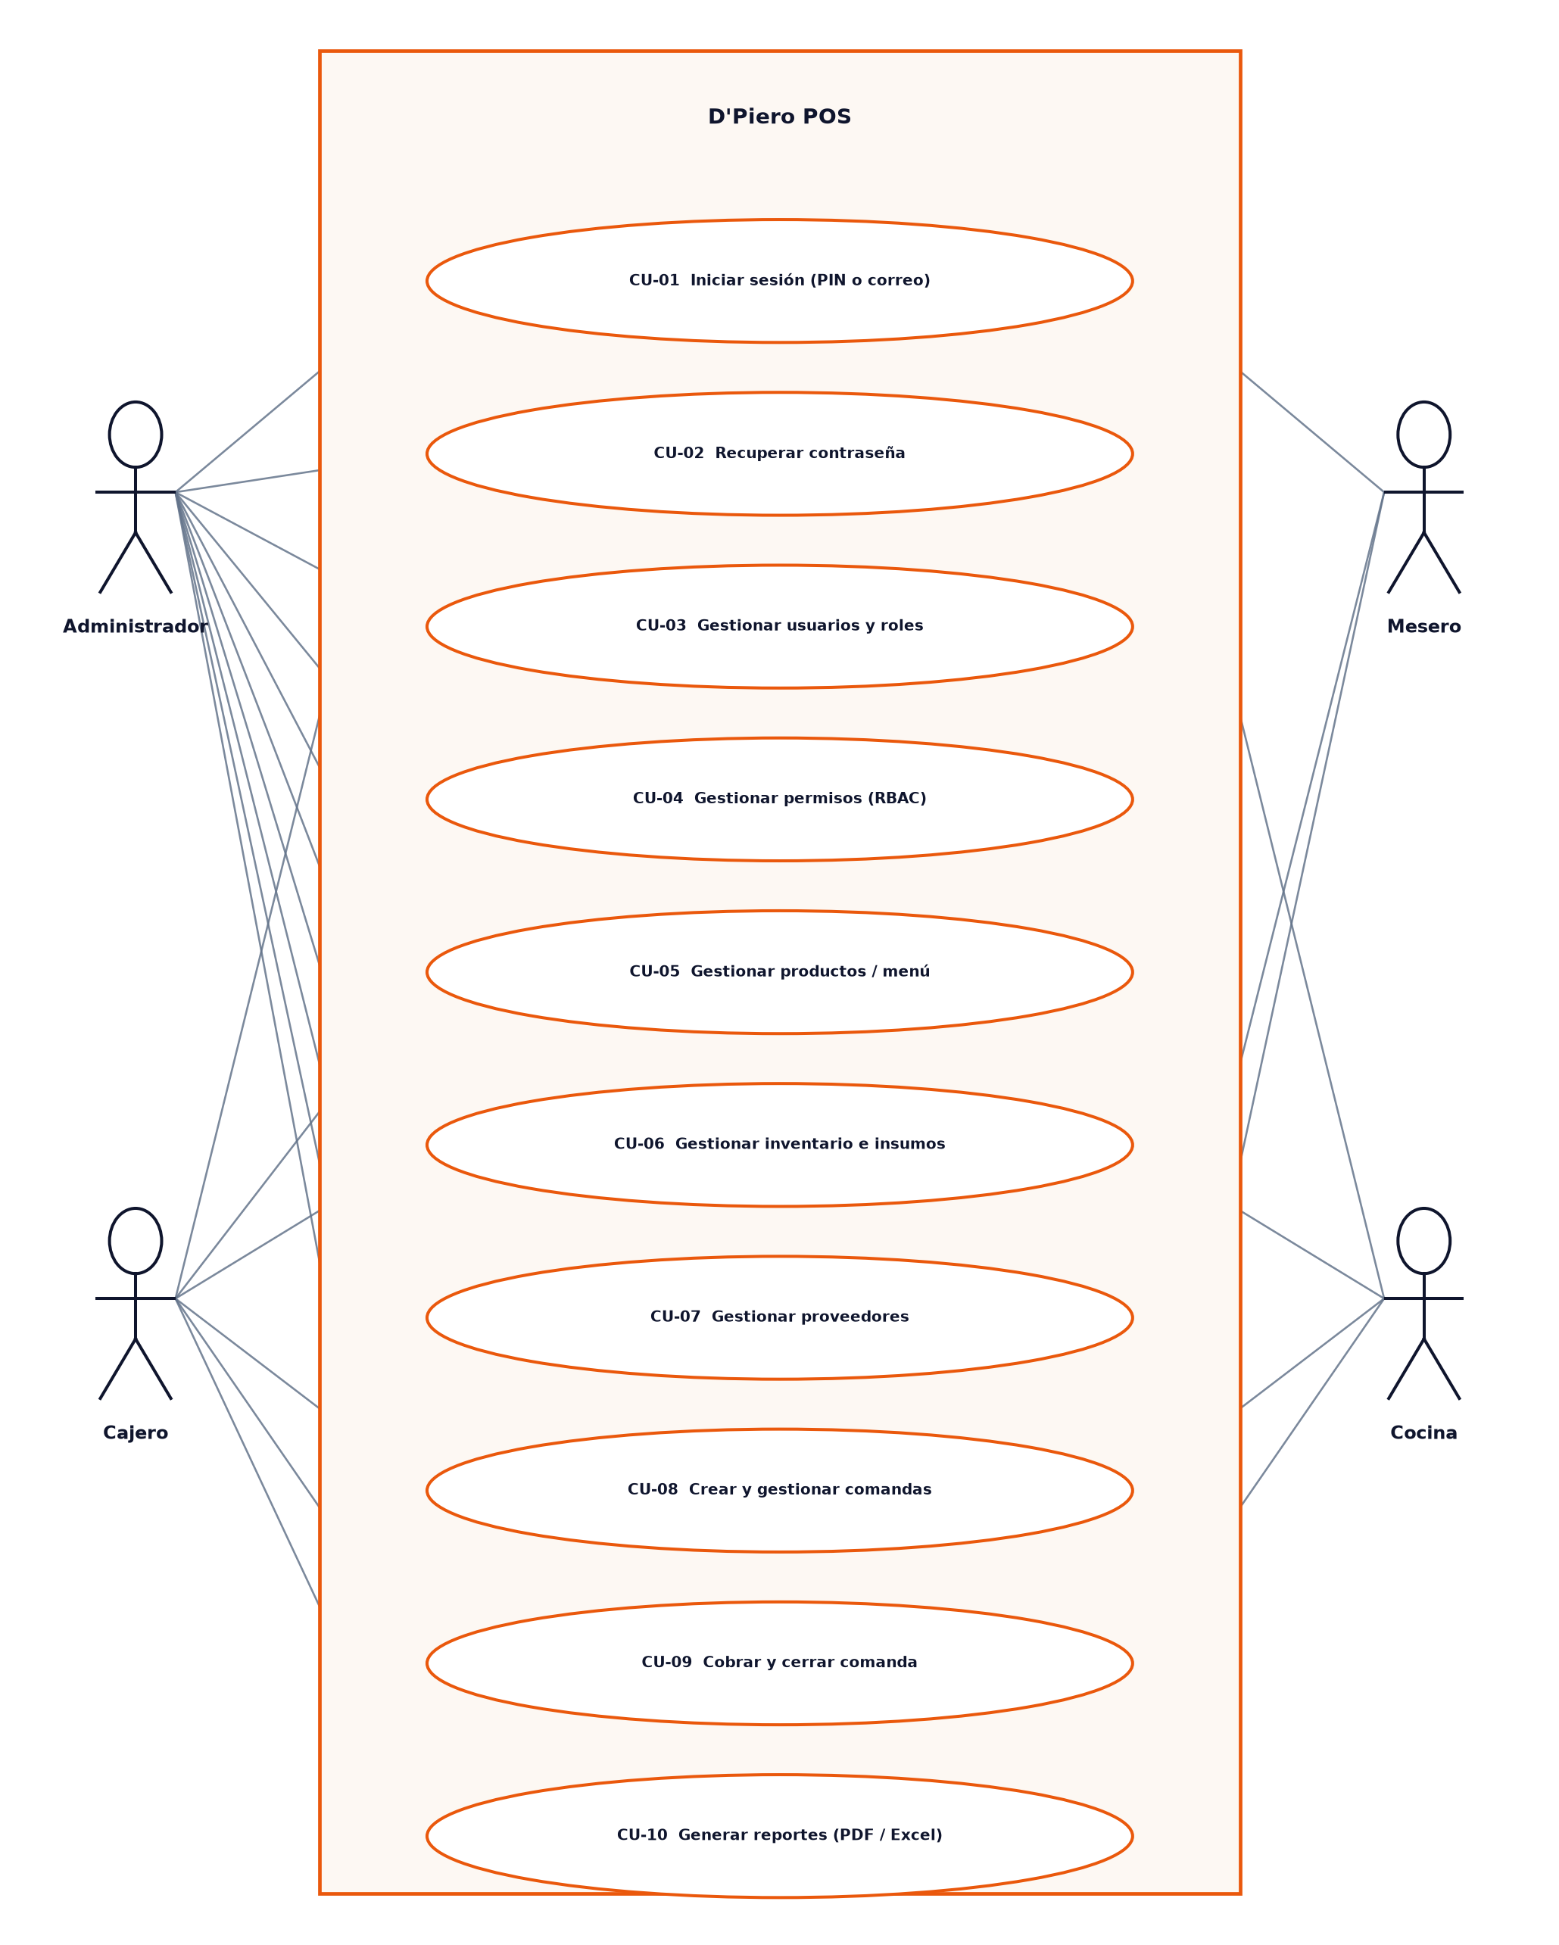
Figura 1 — Diagrama de casos de uso — actores y funcionalidades del sistema
ID | Nombre | Actor(es) | Precondición | Resultado esperado
CU-01 | Iniciar sesión | Todos los roles | Usuario activo en la base de datos | Sesión iniciada; JWT almacenado; redirección según rol (admin → /dashboard/userList; resto → POS).
CU-02 | Recuperar contraseña | Administrador | Correo registrado | Código de 6 dígitos enviado; contraseña actualizada con bcrypt.
CU-03 | Gestionar usuarios | Administrador (list/create/update/disable) | Sesión admin válida | Usuario creado/actualizado/estado cambiado; grupo RBAC sincronizado.
CU-04 | Gestionar permisos RBAC | Administrador (permiso 'admin') | Grupos y permisos sembrados (migraciones 0021–0026) | Matriz de permisos persistida por grupo o usuario.
CU-05 | Gestionar productos / menú | Administrador (o con permiso create_product/update_product) | Categorías activas | Catálogo actualizado; POS refleja cambios con activeOnly.
CU-06 | Gestionar inventario e insumos | Administrador / Cajero (list/update) | Proveedores registrados | Stock actualizado; alerta de mínimo; trazabilidad por lote.
CU-07 | Gestionar proveedores | Administrador | Sesión admin | Proveedor creado/actualizado/activado/desactivado.
CU-08 | Crear y gestionar comandas | Mesero / Cajero / Cocina (según permisos) | Mesa libre o comanda editable | Comanda creada con ítems y total; stock descontado.
CU-09 | Cobrar y cerrar comanda | Cajero / Administrador | Comanda en En preparación/Abierta con total calculado | Comanda marcada como Pagada/Cerrada; factura opcional.
CU-10 | Generar reportes | Administrador o usuario con report_user | Datos cargados en la pantalla | Archivo PDF/Excel descargado con campos seleccionados.
Tabla 19 — Síntesis de los diez casos de uso del sistema

4.1.1 CU-08 — Crear y gestionar comandas (descripción completa)
Elemento | Descripción
Actor principal | Mesero (también Cajero y Administrador).
Actores secundarios | Cocina (consulta/actualiza estado), sistema de inventario (descuento indirecto).
Precondiciones | 1) Usuario autenticado con PIN. 2) Mesa existe en restaurant_tables y está libre o es edición de comanda abierta. 3) Productos con stock > 0 para poder agregarlos.
Flujo principal | 1. El mesero entra al POS (tab Catálogo & Comandas) o a /CreateOrder. 2. Selecciona mesa libre (se muestra capacidad). 3. Verifica/edita mesero asignado. 4. Filtra productos por categoría o busca por nombre. 5. Agrega ítems con cantidades; cada línea muestra precio COP y subtotal. 6. Escribe notas de cocina (ej. 'término medio'). 7. Pulsa 'Registrar Comanda' → POST /api/orders. 8. Backend: BEGIN; calcula total; inserta orders (ORD-###) y order_items; descuenta products.stock; COMMIT; retorna comanda completa. 9. El usuario ve confirmación SweetAlert y regresa al listado.
Flujos alternativos | FA1. Si la mesa está ocupada, el frontend no permite seleccionarla (grid de mesas marca Ocupada). FA2. Si un producto tiene stock 0, el botón + lo inhabilita. FA3. Si el backend falla al descontar stock, ROLLBACK y el frontend muestra error sanitizado.
Flujos de excepción | FE1. Sin conexión: la alerta indica 'Error inesperado de conexión con el servidor backend'. FE2. PIN incorrecto: keypad se limpia; tras 3 intentos cliente-bloqueo (solo admin).
Postcondición | Comanda en estado 'Abierta' con order_items; products.stock decrementado; mesas ocupadas actualizadas; auditoría vía created_at.
Reglas de negocio | RN-05, RN-06, RN-07, RN-08, RN-09, RN-10, RN-15.
Seguridad | El endpoint /api/orders exige JWT + permiso create_order (mesero o rol superior) desde 2026-11-08; el frontend adjunta el token Bearer automáticamente en cada llamada.
Prioridad / frecuencia | Must-have / Muy alta (varias veces por hora en horario de servicio).
Tabla 20 — Especificación completa del caso de uso CU-08

4.1.2 CU-01 — Iniciar sesión (descripción completa)
Elemento | Descripción
Flujo principal (PIN) | En /Auth, pestaña Acceso Rápido: 1) el cliente carga los usuarios staff desde /api/users?activeOnly=true; 2) el operador toca su nombre; 3) aparece el teclado numérico; 4) ingresa 4 dígitos y pulsa ✓; 5) POST /api/auth/login con { userId, email, pin }; 6) backend compara PIN plano contra users.pin; 7) si ok, firma JWT (1 h) y retorna { token, user: { role } }; 8) el cliente guarda auth_token/auth_user y navega a '/'.
Flujo principal (admin) | En /Auth, pestaña Administración: 1) correo + contraseña; 2) POST /api/auth/login; 3) backend bcrypt.compare() contra user_password (fallback texto plano para seeds legacy); 4) JWT; 5) llamada hasPermission('list_user') → si granted, navega /dashboard/userList; si no, '/'.
Flujo alterno | V1 PIN incorrecto → 401 'Credenciales inválidas', keypad se limpia. V2 Usuario inactivo → 401 'Usuario inactivo'. V3 Backend fuera de línea → alerta 'Servidor Desconectado'; contingencia local únicamente para admin@dpiero.com / 12345678 (ver limitación L-03).
Postcondición | Sesión persistida en localStorage/sessionStorage; navbar muestra nombre y rol; rutas protegidas habilitadas según permisos.
Tabla 21 — Especificación del caso de uso CU-01

4.2 Historias de usuario
Las historias se priorizan con MoSCoW (M/S/C/W) y puntos de historia (Fibonacci). Se verificaron contra la implementación.
ID | Historia de usuario | Criterios de aceptación | Prio | Pts
HU-01 | Como mesero, quiero iniciar sesión con mi PIN para atender las mesas sin demorar la operación. | DADO usuario activo CUANDO toca su nombre CON PIN correcto ENTONCES entra al POS en < 3 s. | M | 3
HU-02 | Como administrador, quiero crear usuarios operativos con PIN para dar de alta personal de cada turno. | DADO formulario válido CUANDO guarda ENTONCES aparece en la tabla y grupo RBAC sincronizado. | M | 5
HU-03 | Como cajero, quiero ver el catálogo filtrado por categoría para tomar pedidos rápido. | DADO POS cargado CUANDO selecciona 'Bebidas' ENTONCES lista solo productos de esa categoría. | M | 3
HU-04 | Como mesero, quiero agregar notas por ítem (sin cebolla, término) para que cocina no se equivoque. | DADO ítem agregado CUANDO escribe nota ENTONCES la nota viaja en POST y se imprime en la comanda. | M | 2
HU-05 | Como cajero, quiero ver mesas libres/ocupadas en tiempo real. | DADO mesa con comanda activa ENTONCES grid marca 'Ocupada' y no permite selección. | S | 3
HU-06 | Como administrador, quiero desactivar un producto sin perder su historial. | DADO toggle desactivado ENTONCES producto no aparece en POS y sigue en BD. | M | 2
HU-07 | Como administrador, quiero restaurar la contraseña de un usuario con un código de 6 dígitos. | DADO correo válido CUANDO pide código ENTONCES llega correo y el código expira a los 15 min. | S | 5
HU-08 | Como administrador, quiero asignar permisos por grupo y por usuario sin reiniciar sesión. | DADO matriz de RBAC CUANDO marca checkbox ENTONCES se persiste y aplica en la siguiente verificación. | M | 5
HU-09 | Como administrador, quiero exportar usuarios a Excel/PDF con campos a medida. | DADO modal de reporte CUANDO selecciona campos y alcance ENTONCES descarga archivo legible. | S | 5
HU-10 | Como cajero, quiero anular una comanda con motivo para no facturar errores. | DADO comanda activa CUANDO anula con motivo ENTONCES queda 'Anulada' con motivo registrado. | S | 3
HU-11 | Como mesero, quiero ver el estado actual de mi comanda desde el listado. | DADO listado cargado CUANDO busca ORD-### ENTONCES ve estado, mesa y total. | M | 2
HU-12 | Como cocina, quiero ver las comandas abiertas con notas para priorizar la preparación. | DADO rol Cocina CUANDO abre /orderList ENTONCES lista comandas Abierta/En preparación. | S | 2
HU-13 | Como administrador, quiero personalizar qué campos salen en los reportes. | DADO modal reporte CUANDO marca nombre/email/documento ENTONCES el PDF incluye solo esos campos. | C | 3
HU-14 | Como administrador, quiero que la sesión expire sola tras 10 minutos para seguridad. | DADO 10 min sin interacción CUANDO continúa ENTONCES redirige a /Auth con sesión limpiada. | S | 2
HU-15 | Como administrador, quiero registrar proveedores con NIT único para compras y trazabilidad. | DADO NIT duplicado CUANDO guarda ENTONCES la BD rechaza por UNIQUE(nit). | M | 2
Tabla 22 — Historias de usuario priorizadas (MoSCoW) y estimadas en puntos

4.3 Diagrama de Clases
La solución no usa un ORM; el 'modelo de clases' emerge de los repositorios SQL y sus shaped rows. El diagrama representa las entidades del dominio con sus atributos y operaciones principales, más las relaciones reales (FK, UNIQUE, M:N). Los atributos se resumen; el detalle completo está en el diccionario de datos (Anexo A y Manual Técnico, sección 8).
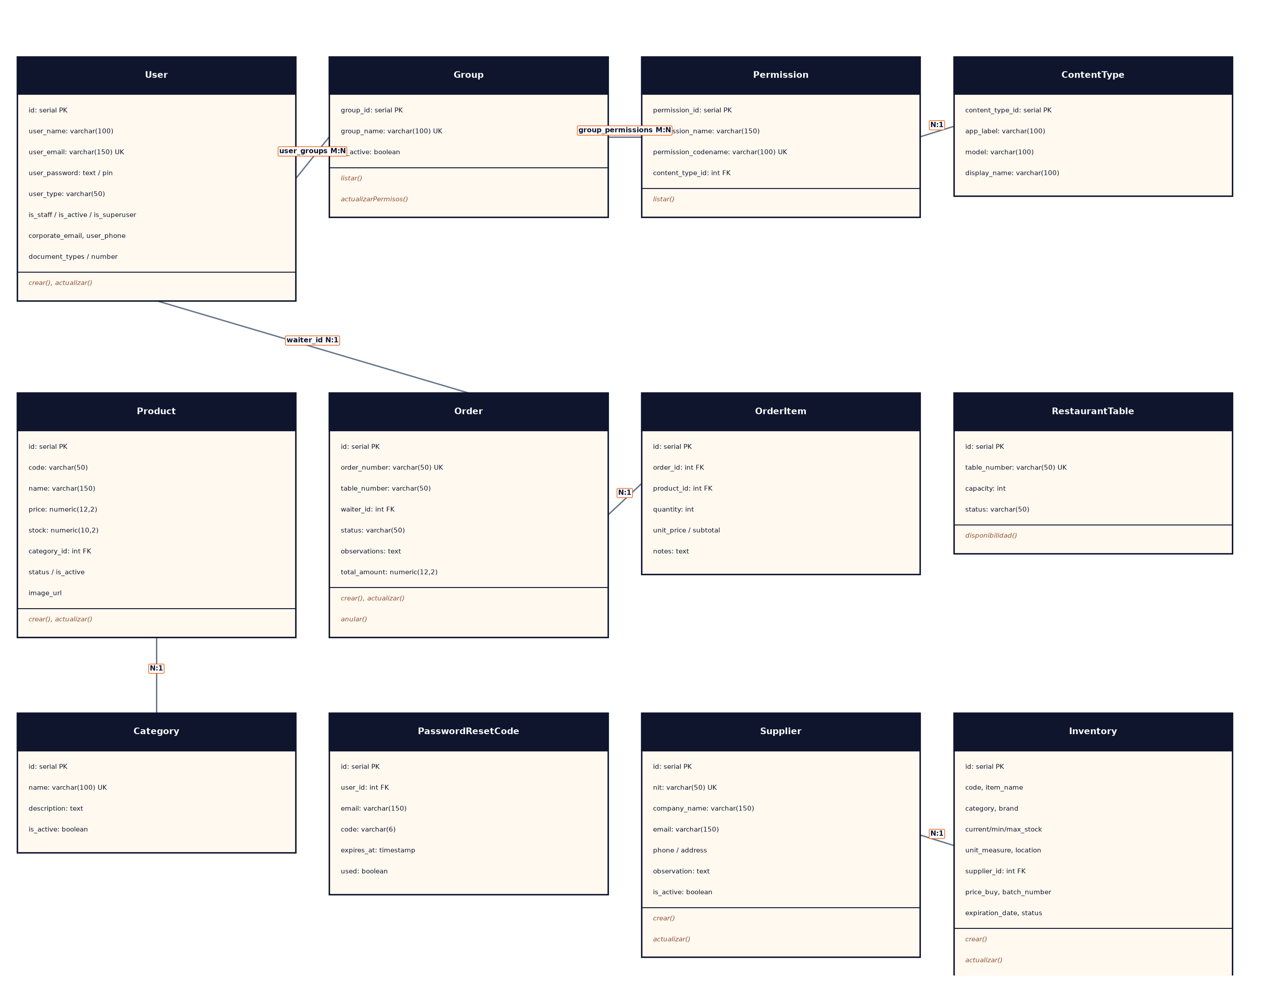
Figura 2 — Diagrama de clases del dominio D'Piero POS

4.3.1 Invariantes del modelo
- users.user_email es UNIQUE; users.pin nulo para administradores; users.is_superuser controla el pase maestro del RBAC.
- products.category_id → categories.id ON DELETE SET NULL: desactivar una categoría no borra productos.
- order_items.product_id → products.id ON DELETE RESTRICT: no se puede borrar un producto con historial de ventas.
- order_items.order_id → orders.id ON DELETE CASCADE: borrar la comanda elimina sus líneas.
- inventory.supplier_id → suppliers.id ON DELETE SET NULL: borrar proveedor no pierde el insumo.
- user_groups y user_permissions son PK compuestas (M:N reales) con CASCADE sobre ambas puntas.
- password_reset_codes.expires_at + used garantizan un solo uso y vigencia temporal.

4.4 Diagrama de Actividades
El flujo operativo central del sistema (comanda de punta a punta) se modela a continuación. Refleja exactamente lo implementado en order.repository.js (transacción BEGIN/COMMIT con descuento de stock) y en la UI (/CreateOrder → botón Registrar Comanda).
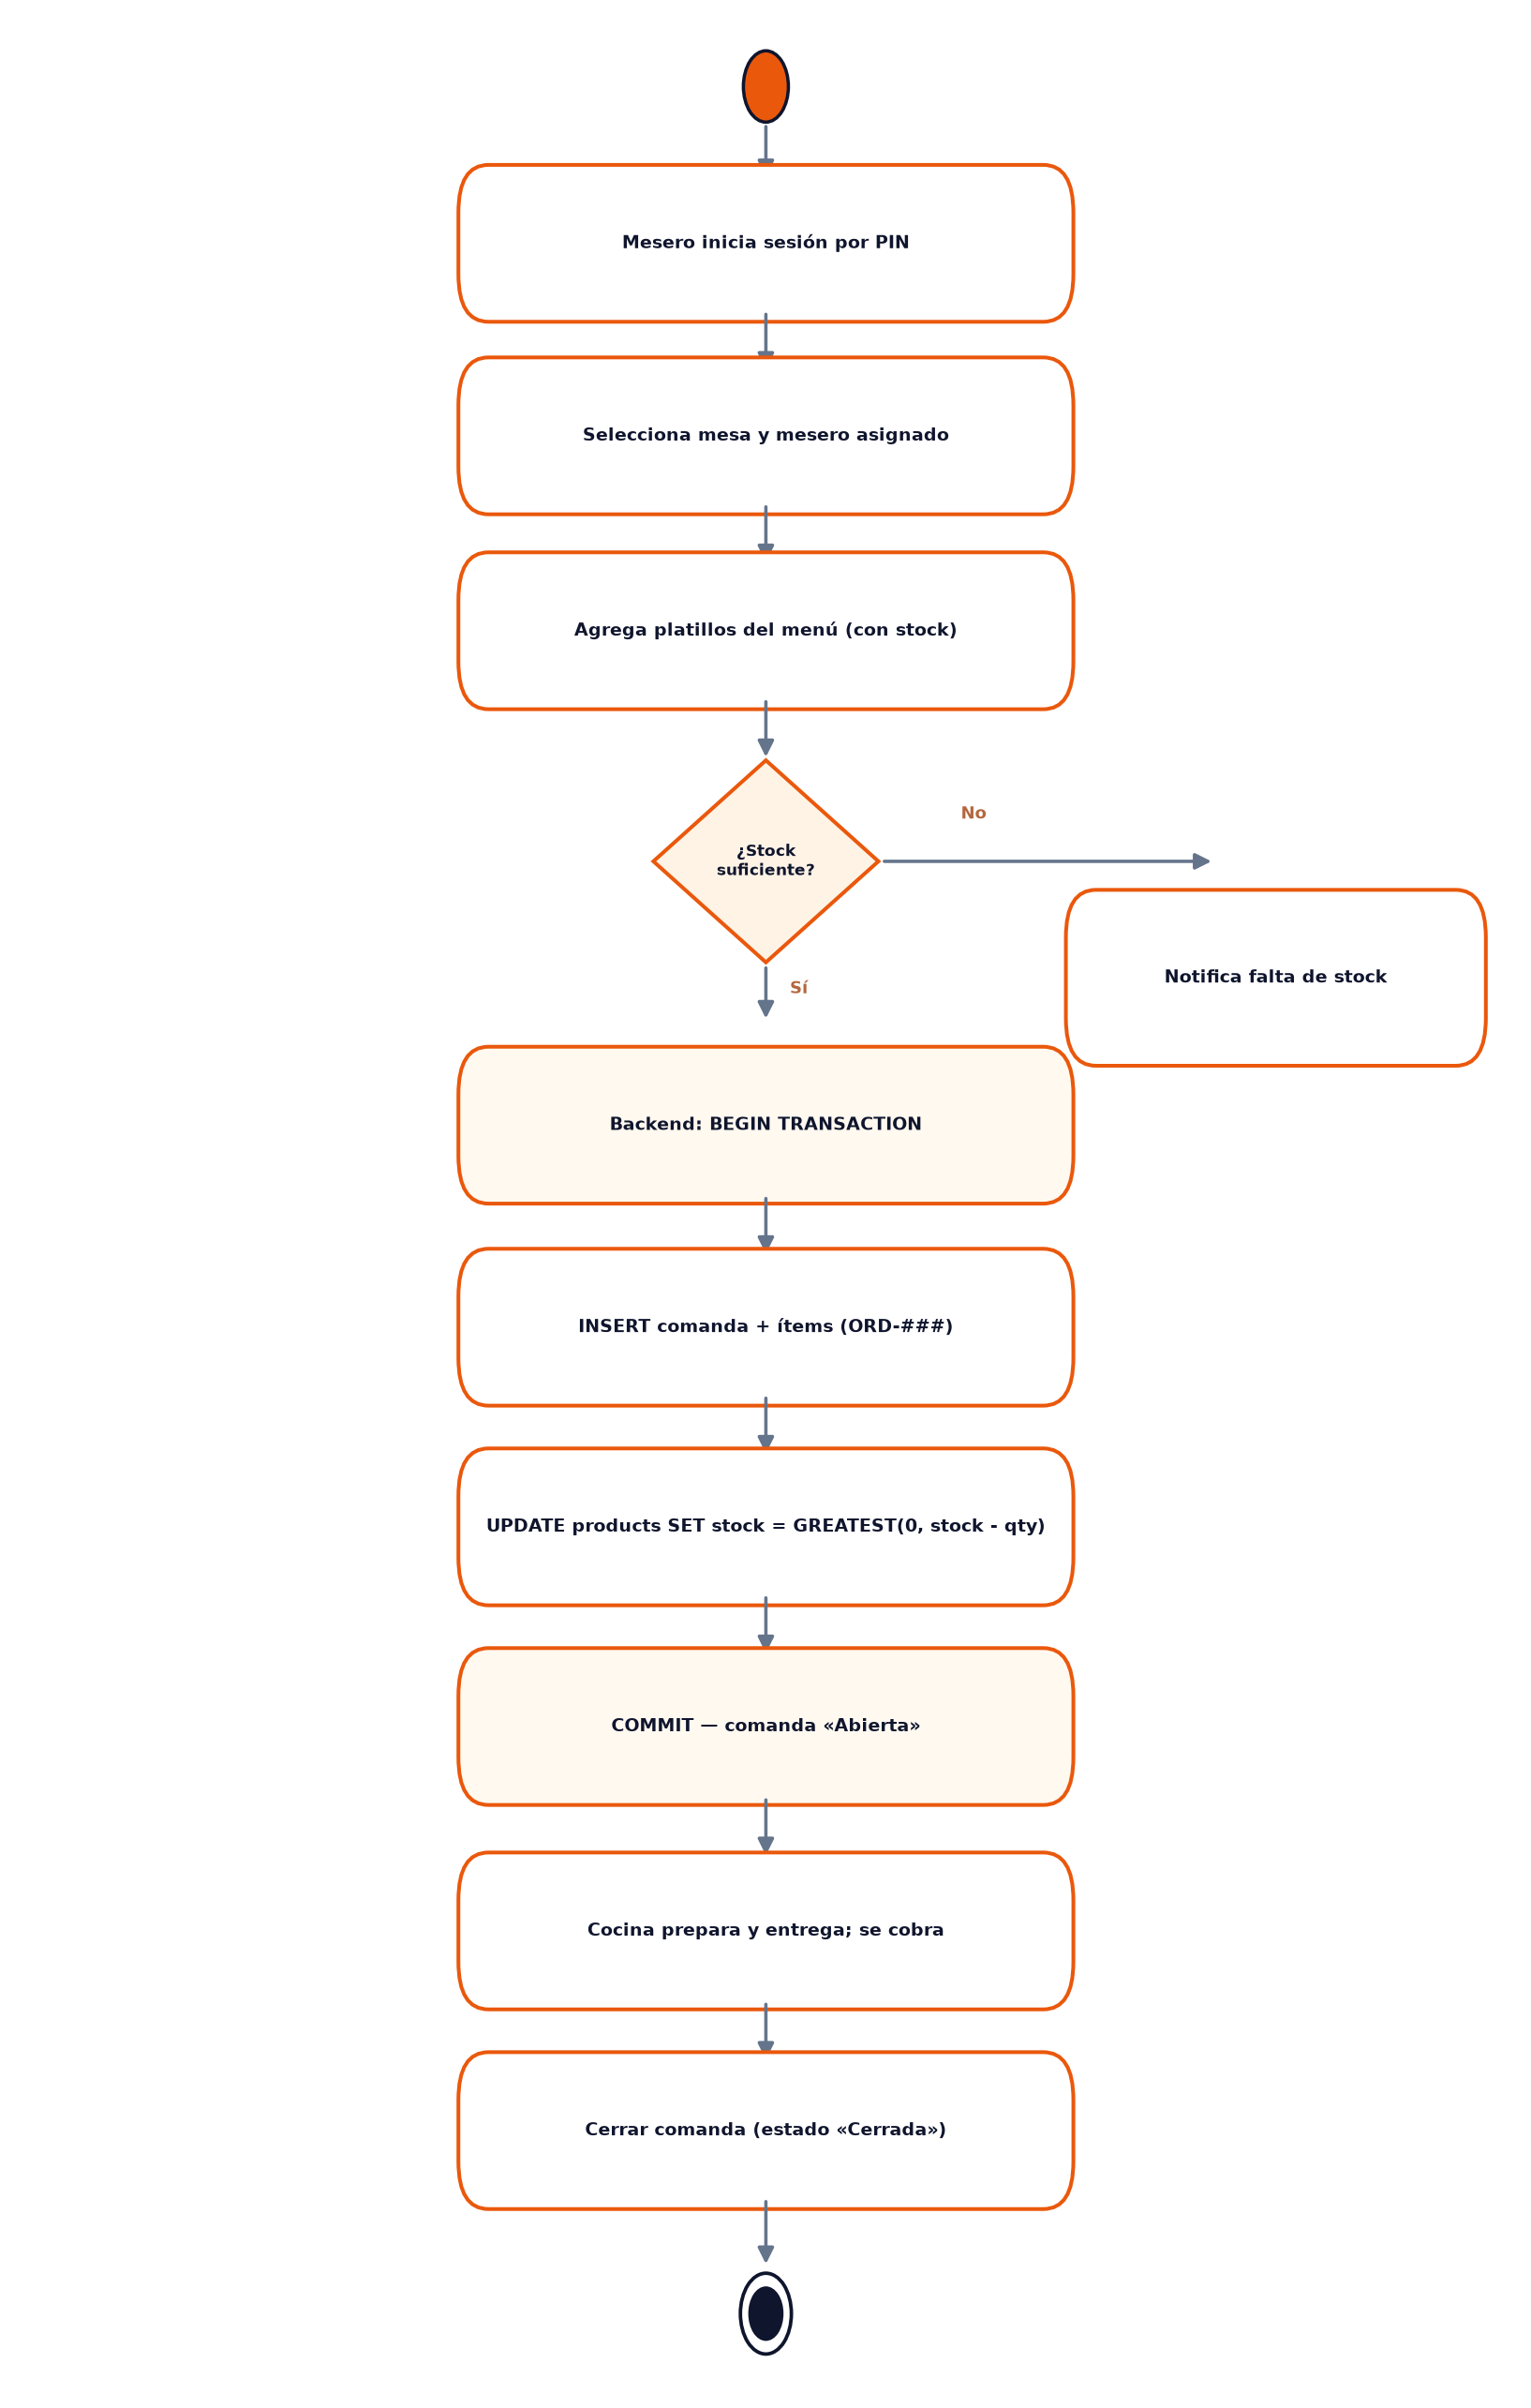
Figura 3 — Diagrama de actividades del proceso comanda-cobro

4.4.1 Descripción del flujo
- Toma de pedido. El mesero selecciona mesa y agrega platillos; la UI muestra disponibilidad por mesa y stock por platillo (12 platillos semilla).
- Validación. El cliente valida mesa libre, ítems > 0 y precio COP; el backend revalida conJoi/servicio (precio ≥ 0, mesa obligatoria).
- Persistencia transaccional. BEGIN → INSERT orders con ORD-### → INSERT order_items → UPDATE products.stock (GREATEST 0) → COMMIT. Ante error, ROLLBACK completo: no quedan ítems huérfanos.
- Operación de cocina. El estado 'En preparación' lo ve cocina (rol Cocina lista comandas y actualiza).
- Cobro y cierre. Caja marca 'Pagada'/'Cerrada'; 'Anulada' registra motivo y excluye la comanda de ventas.

4.5 Especificación detallada de los casos de uso restantes

4.5.1 CU-02 — Recuperar contraseña del administrador (detalle)
Elemento | Descripción
Actor(es) | Administrador (único actor; operativo usa PIN y no recupera por correo).
Precondición | Correo registrado en `users` con is_active=true.
Flujo principal | 1. En /Auth → '¿Olvidó su contraseña?' (link en AdminLoginForm). 2. Sistema navega a /Auth/forgot-password. 3. Usuario ingresa su correo y pulsa 'Enviar Código de Seguridad al Correo'. 4. Frontend POST /api/auth/forgot-password { email }. 5. Backend normaliza a minúsculas; busca usuario; si no existe → 400 'No existe ningún usuario registrado con ese correo'. 6. Genera código aleatorio de 6 dígitos (Math.random), lo guarda en password_reset_codes con expires_at = ahora + 15 min (los anteriores se marcan used). 7. sendPasswordResetEmail() envía el correo HTML con el código (si SMTP configurado; si no, imprime el código en consola con aviso). 8. Respuesta 200 { success, message, email }. 9. Usuario ingresa a /Auth/reset-password: correo, código, nueva clave (≥10), confirmar. 10. POST /api/auth/reset-password → valida código (no usado, no vencido), hashea bcrypt(10), hace UPDATE y marca el código used. 11. Respuesta 200; usuario ya puede iniciar sesión.
Flujos alternativos/excepción | A1: correo inexistente → 400 con mensaje. A2: código vencido/usado → 400 'inválido o expirado'. A3: nueva clave < 10 → 400 'al menos 10 caracteres'. A4: SMTP no configurado → log en consola (entorno dev); el sistema NO revela el código fuera de logs.
Postcondición | Contraseña reemplazada; token anterior invalidado por firma (JWT_SECRET) si se rotó; código marcado usado.
Reglas de negocio | RN-11, RN-12.
Prioridad / frecuencia | S / baja (ocasional).

4.5.2 CU-03 — Gestionar usuarios (crear, editar, desactivar)
Elemento | Descripción
Actor(es) | Administrador autenticado con permiso create_user/update_user/disable_user.
Precondición | Sesión admin; BD accesible; grupo destino existe (migraciones 0022).
Flujo principal | 1. Navbar → Usuarios (o /dashboard/userList). 2. Botón 'Crear usuario' (visible con permiso) → /CreateUser. 3. Formulario dividido en 2 columnas: imagen con FileInput (máx 12 archivos/10 MB), 'Nombre Completo', 'Número de Documento', 'Tipo de Usuario' (Cajero/Mesero/Cocina/Administrador — límite 2/2), 'Tipo de Documento' (CC, CE, TI, PAS, NIT), 'Correo Electrónico', 'Número Telefónico', 'PIN de Terminal POS' (solo operativos), 'Fecha Inicio/Fin Laboral'. 4. Validación: nombre ≥ 3, documento numérico ≥ 6, correo válido, PIN 4 dígitos. 5. Submit → POST /api/users (JWT requerido) → 201. 6. Backend: si tipo Administrador → bcrypt(10) con clave por defecto '12345678' si no se envía; pin NULL; is_superuser=true. Sino → pin (por defecto '1234'), sin contraseña. 7. syncUserGroup(): asigna/elimina user_groups y propaga group_permissions → user_permissions. 8. En el listado se muestra nueva fila con toggle activo. 9. Edición: /edituser o lápiz → PUT /api/users/:id; contraseña vacía → se conserva (placeholder 'Password12345#'). 10. Desactivar: PATCH /api/users/:userId/status { isActive:false } — UI actualiza toggle sin recargar.
Flujos alternativos/excepción | A1: Admin límite 2/2 → opción deshabilitada en el select. A2: correo duplicado → UNIQUE error; UI muestra error sanitizado. A3: PUT sin cambiar clave → conserva hash anterior. A4: FileInput con valor null → crash conocido (D-01) en edición de proveedores, no en usuarios.
Postcondición | Usuario persistido en users; grupo y permisos sincronizados; visible en POS/listados según estado.
Reglas de negocio | RN-01, RN-04, RN-15.
Prioridad / frecuencia | M / media (alta rotación de personal).

4.5.3 CU-04 — Gestionar permisos (RBAC) por grupo y por usuario
Elemento | Descripción
Actor(es) | Administrador con permiso 'admin' (is_superuser o grupo Administrador).
Precondición | Datos semilla de permisos (0023–0025) y grupos (0022) presentes; 5 content_type cargados.
Flujo principal | 1. Navbar hamburger → Admin (Gestión de permisos) → /dashboard/access. 2. Dos paneles: 'Grupos usuarios' (select Administrador/Cajero/Mesero/Cocina) y 'Usuario individual' (select por nombre). 3. Al elegir un grupo, se cargan sus group_permissions; los 21 checkbox se marcan en verde si concedido. 4. El admin marca/desmarca permisos (agrupados por módulo: Usuarios, Productos, Órdenes, Inventario, Proveedores). 5. Pulsa guardar → PUT /api/groups/:groupId/permissions { permissionIds: [...] } → backend borra y reinserta en transacción (BEGIN/COMMIT). 6. Para usuario individual: PUT /api/users/:userId/permissions idéntico. 7. Los cambios aplican en la siguiente verificación hasPermission() (frontend: ProtectedRoute/Navbar; backend: permission.middleware).
Flujos alternativos/excepción | A1: permisos heredados del grupo visibles también en el panel de usuario (consulta UNION) pero no editables ahí; se editan en el panel de grupo. A2: usuario sin permisos directos muestra los de su grupo (fallback en user.repository.js). A3: si el backend falla → 500 con mensaje; UI muestra error.
Postcondición | group_permissions / user_permissions persistidas; efecto inmediato en autorizaciones.
Reglas de negocio | RN-02, RN-03, RN-04, RN-14.
Prioridad / frecuencia | M / baja (cambios ocasionales).

4.5.4 CU-05 — Gestionar productos / menú (CRUD completo)
Elemento | Descripción
Actor(es) | Administrador o usuario con create_product / update_product / disable_product.
Precondición | Categorías activas en BD; sesión válida.
Flujo principal | 1. Navbar → Productos → /productList. 2. Tabla con columnas: Código, Producto (imagen), Categoría, Precio, Stock, Estado (toggle), Descripción. 3. Búsqueda local por texto; paginación 5/página; exportar (Generar reporte — disponible según permiso). 4. 'Crear producto' → /CreateProduct: nombre*, estado inicial, precio (COP)*, categoría*, descripción. 5. Guardar → POST /api/products → validación: nombre obligatorio; precio ≥ 0 y numérico; categoría por nombre o categoryId. 6. /api/products devuelve 201; la lista se actualiza. 7. 'Ver' (ojo) → /readproduct con location.state (detalle solo lectura). 8. 'Editar' (lápiz) → /editproduct: nombre, estado, precio, categoría, descripción; PUT /api/products/:id. 9. Toggle estado → PATCH /api/products/:id/status; is_active=false excluye del POS.
Flujos alternativos/excepción | A1: precio negativo o vacío → validación front + 400 backend. A2: nombre vacío → 'El nombre del producto es obligatorio'. A3: categoría inexistente en select → error. A4: toggle a Inactivo → producto oculto en POS (HomePage filtra activeOnly=true).
Postcondición | Catálogo persistido; POS actualizado en la siguiente carga (datos frescos, sin caché).
Reglas de negocio | RN-10, RN-15.
Prioridad / frecuencia | M / media (cambios de carta ocasionales).

4.5.5 CU-06 — Gestionar inventario e insumos
Elemento | Descripción
Actor(es) | Administrador (todo) y Cajero (list/update según grupo).
Precondición | Proveedores registrados (opcional pero recomendable); sesión válida.
Flujo principal | 1. Navbar → Inventario → /inventoryList. 2. Tabla: Código (INV-###), Insumo, Marca, Categoría, Estado (toggle), Stock actual (ámbar si < mínimo), Proveedor, Última actualización. 3. Filtro por categoría; búsqueda; paginación 5/página; Refrescar y Generar reporte. 4. 'Crear insumo' → /CreateInventory: proveedor (select PostgreSQL), marca (Alpina, Diana, …), fecha de vencimiento, nombre*, lote, stock actual, stock mínimo (alerta, default 5), descripción, ubicación (default 'Almacén Central / Bodega'), precio compra (default 45000). 5. Guardar → POST /api/inventory → 201; código autogenerado INV-### si no trae. 6. 'Editar' → PUT /api/inventory/:id con los mismos campos; stock mínimo dispara alerta visual en la tabla. 7. Toggle estado → PATCH /api/inventory/:id/status; status Activo/Inactivo.
Flujos alternativos/excepción | A1: stock < mínimo → celda ámbar '2 un. (bajo)'. A2: proveedor no asignado → 'Proveedor no asignado' (COALESCE). A3: vencimiento pasado → se guarda pero conviene reportar (sin bloqueo). A4: categoría con comas → normalizada en BD.
Postcondición | Inventario actualizado; alertas visibles; vinculación con proveedor para compras.
Reglas de negocio | RN-10, RN-15.
Prioridad / frecuencia | M / alta (diario).

4.5.6 CU-07 — Gestionar proveedores
Elemento | Descripción
Actor(es) | Administrador (list/create/update/disable_supplier).
Precondición | Sesión admin.
Flujo principal | 1. Navbar → Proveedores → /supplierList. 2. Tabla: NIT, Compañía (imagen), Email, Teléfono, Estado (toggle), acciones. 3. Búsqueda; paginación 5/página (26 proveedores semilla); exportar reporte. 4. 'Crear proveedor' → /CreateSupplier: logo (FileInput), NIT*, nombre*, correo*, teléfono*, dirección, observaciones. 5. POST /api/suppliers (multipart/form-data sin archivos — upload.none()) → validación; NIT UNIQUE. 6. 'Ver' (ojo) → /readsupplier: ficha en solo lectura (información general, datos de contacto, comerciales y términos). 7. 'Editar' (lápiz) → /editsupplier: mismo formulario prellenado; PUT /api/suppliers/:id. 8. Toggle → PATCH /api/suppliers/:id { is_active }.
Flujos alternativos/excepción | A1: NIT duplicado → 500 con error UNIQUE capturado y mostrado. A2: /editsupplier CRASH conocido (D-01): FileInput recibe userImage=null. A3: eliminar físico no soportado (solo desactivar).
Postcondición | Proveedor registrado/actualizado; disponible en selects de inventario y productos.
Reglas de negocio | RN-10, RN-15.
Prioridad / frecuencia | M / media.

4.5.8 CU-09 — Cobrar, cerrar o anular una comanda
Elemento | Descripción
Actor(es) | Cajero o Administrador (permiso update_order; cancel_order para anulación privilegiada).
Precondición | Comanda existe en BD y está en estado activo (Abierta/En preparación/Pagada).
Flujo principal | 1. /orderList → buscar por estado/texto; abrir 'Ver detalle' (ojo). 2. Modal 'Comanda ORD-###': cabecera (ubicación, estado, mesero, fecha), tabla de ítems (cant./platillo/precio/subtotal), notas de cocina, total liquidado ($ COP). 3. Botones: 'Imprimir Factura' (window.print) y 'Cerrar Comanda' (cambia estado → Cerrada, PATCH /api/orders/:id/status). 4. Alternativa: 'Editar' (lápiz) → /editorder: cambiar mesa, mesero, estado (Abierta/En preparación/Pagada/Cerrada/Anulada/Pendiente), ajustar platillos (sumar/restar cantidades), notas; 'Guardar Cambios' (PUT) o 'Anular Comanda' (PATCH /:id/cancel con motivo opcional). 5. Anulación marca Anulada; la comanda queda visible pero excluida de ventas. 6. Al imprimir se usa el diálogo de impresión del navegador (formato de factura pendiente de CSS @media print).
Flujos alternativos/excepción | A1: intentar editar comanda Cerrada/Anulada → la UI lo permite pero el negocio lo desaconseja; estado Anulada es absorbente. A2: cancel sin motivo → se acepta con motivo vacío. A3: factura impresa sin impresora → diálogo del navegador.
Postcondición | Comanda cerrada/anulada; total congelado; histórica disponible en /orderList.
Reglas de negocio | RN-08, RN-09.
Prioridad / frecuencia | M / alta (varias veces por hora).

4.5.9 CU-10 — Generar reportes operativos (PDF / Excel)
Elemento | Descripción
Actor(es) | Administrador o usuario con report_user.
Precondición | Sesión válida; pantalla del módulo cargada con datos.
Flujo principal | 1. En /dashboard/userList → 'Generar reporte'. 2. Modal 'Generar reporte de usuarios': select de formato (PDF / Excel), checkboxes de campos (Nombre ✓, Email ✓, Tipo de documento ✓, Documento ✓, Teléfono ☐, Dirección ☐), alcance ('Todos los usuarios' / 'Solo usuarios activos'). 3. 'Generar reporte' → generateUserReport(): construye dataset (client-side, sobre el array ya cargado), y con: (a) PDF: jsPDF + jspdf-autotable → descarga 'reporte_usuarios_2026-11-08.pdf' con membrete D'Piero; (b) Excel: XLSX.utils.json_to_sheet → 'reporte_usuarios.xlsx'. 4. El archivo se descarga con nombre con fecha ISO; contenido: encabezado, logotipo opcional, tabla con columnas seleccionadas, pie con total de registros.
Flujos alternativos/excepción | A1: sin permisos report_user → botón no visible (ProtectedRoute en /dashboard index; en listado el botón depende del permiso). A2: lista vacía → reporte con 0 filas y aviso. A3: navegador bloquea descarga → se permite en ajustes.
Postcondición | Archivo descargado; sin alteración del servidor (reportes 100 % client-side).
Reglas de negocio | RN-02.
Prioridad / frecuencia | S / semanal (cierre y administración).

4.6 Escenarios Gherkin de aceptación (Must-have)
Especificación ejecutable de los nueve Must-have del backlog. Sirven como base para futura automatización con Cucumber/Playwright.
Característica: Autenticación en dos vías
Escenario: Acceso rápido con PIN válido
Dado que soy mesero activo con PIN 1234
Cuando toco mi perfil en Acceso Rápido e ingreso el PIN
Entonces el sistema me lleva al POS con las pestañas de mi rol

Escenario: Acceso administrativo y bloqueo por intentos
Dado que soy admin@dpiero.com en la pestaña Administración
Cuando ingreso una contraseña incorrecta 3 veces
Entonces mi cuenta queda bloqueada y veo el aviso de límite

Característica: Ciclo de comanda
Escenario: Crear comanda con descuento de stock
Dado que la Mesa 2 está libre y el producto PAR-01 tiene stock 18
Cuando agrego 2 unidades de Punta de Anca y registro la comanda
Entonces se crea ORD-xxx por $112.000 y el stock queda en 16

Escenario: Comanda atómica
Dado que la comanda incluye un producto con stock insuficiente
Cuando el backend procesa la transacción
Entonces se ejecuta ROLLBACK y no queda ninguna fila insertada

Característica: RBAC
Escenario: Herencia desde grupo
Dado que soy Mesero (grupo con list_product, list_order, create_order, update_order)
Cuando mi nombre aparece en el navbar
Entonces veo Productos y Pedidos pero no Inventario ni Usuarios

Escenario: Permiso directo sobreescribe al grupo
Dado que el administrador marca list_inventory como permiso directo de Carlos
Cuando Carlos recarga la sesión
Entonces Carlos ve el Inventario en el navbar

Característica: Inventario
Escenario: Alerta de stock mínimo
Dado que INV-004 tiene stock actual 2 y mínimo 5
Cuando abro /inventoryList
Entonces la fila aparece destacada en ámbar con la marca (bajo)

Característica: Reportes
Escenario: Reporte PDF con campos elegidos
Dado que selecciono PDF con Nombre y Email únicamente
Cuando genero el reporte con alcance 'Solo usuarios activos'
Entonces descargo un PDF con tabla de 6 columnas como máximo y sin filas inactivas

4.7 Tarjetas CRC (Clase — Responsabilidad — Colaboración)
Clase | Responsabilidades | Colaboradores
User | Encapsular identidad y credenciales; validar estado activo; mapear a grupos | Group, UserGroup, Permission, Order
Group | Agrupar permisos por rol de trabajo | Permission, GroupPermission, UserGroup
Permission | Autorizar una acción sobre un módulo | ContentType, UserPermission, GroupPermission
ContentType | Proporcionar catálogo de módulos para agrupar permisos | Permission
Product | Exponer platillo vendible con precio y stock | Category, OrderItem, Inventory
Category | Clasificar productos | Product
Inventory | Registrar existencia y trazabilidad de insumo | Supplier
Supplier | Proveer datos comerciales de insumos | Inventory
Order | Agrupar pedido de una mesa con total y estado | OrderItem, User (waiter), RestaurantTable
OrderItem | Línea de producto con cantidad y nota | Order, Product
RestaurantTable | Disponibilidad física de la mesa | Order
PasswordResetCode | Garantizar recuperación un solo uso y vigente | User
Tabla 23 — Tarjetas CRC de las 12 entidades centrales

4.8 Diagrama de secuencia de autenticación
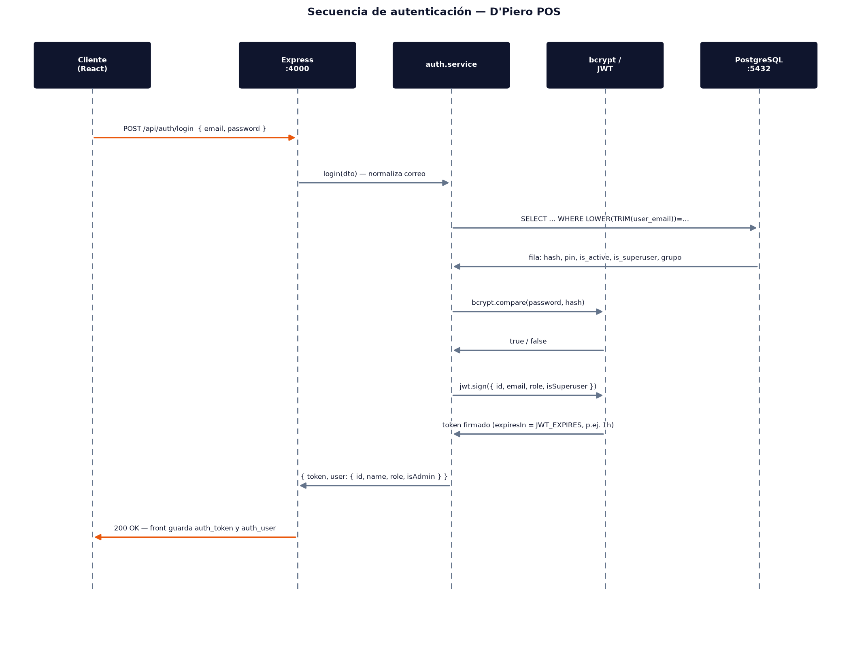
Figura 4 — Secuencia login completo: cliente → Express → servicio → bcrypt/JWT → PostgreSQL

5. Fase de Diseño

5.1 Diagrama de Componentes
El sistema se compone de tres componentes desplegables y de un servicio externo (Gmail SMTP). La comunicación frontend↔backend es exclusivamente HTTP/JSON; la comunicación backend↔BD es TCP con el protocolo nativo de PostgreSQL a través del pool pg. No hay acoplamiento directo entre el navegador y la base de datos.
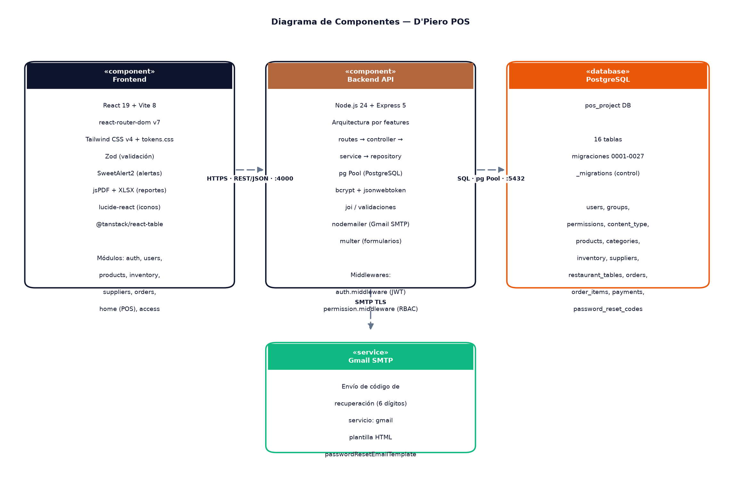
Figura 5 — Diagrama de componentes — Frontend, Backend, PostgreSQL y Gmail SMTP
Componente | Responsabilidad | Interfaces que expone / consume
Frontend SPA (React) | UI, validación de formularios (Zod), estado de sesión, consumo REST, generación de PDF/Excel, tema claro/oscuro | Consume: /api/* (HTTP, JSON). Expone: ninguna pública (es cliente).
Backend API (Express) | Lógica de negocio, RBAC, transacciones, orquestación de persistencia, envío de correos | Expone: 9 grupos de rutas REST bajo /api. Consume: PostgreSQL 5432, Gmail SMTP 465/587.
PostgreSQL (pos_project) | Persistencia relacional, integridad referencial, transacciones ACID, seed y migraciones | Expone: protocolo PostgreSQL. Consume: nadie.
Gmail SMTP | Entrega del correo con código de 6 dígitos para recuperación de contraseña | Consume: nodemailer con service='gmail' y contraseña de aplicación.
Migraciones (migrate.js) | Aplicar esquema y seeds de forma idempotente y transaccional | Consume: archivos backend/database/migrations/*.sql.
Generación de reportes | buildReportDataset + jsPDF/XLSX en cliente | Consume: mismos endpoints GET de usuarios; no hay endpoints de reporte en el backend (el PDF se arma en el navegador).
Tabla 24 — Contratos de los componentes y sus interfaces

5.2 Diagrama de Distribución (Despliegue)
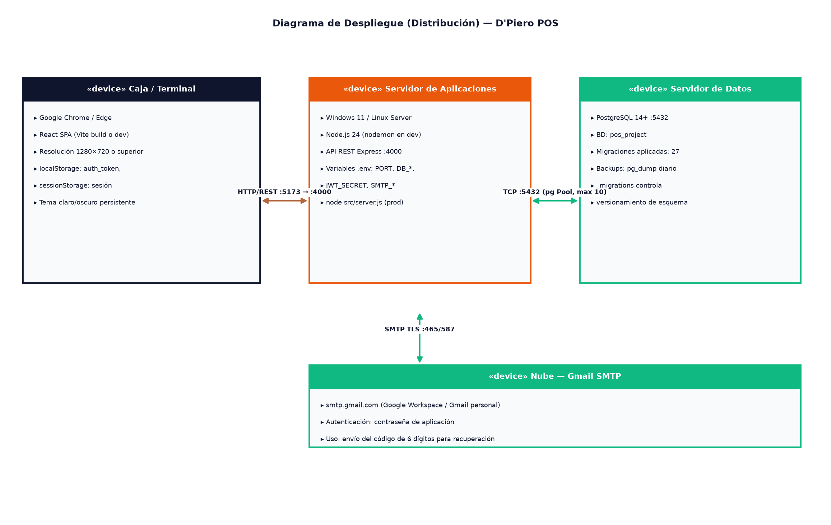
Figura 6 — Diagrama de distribución — topología de despliegue por dispositivo
Nodos: (1) dispositivo de caja/terminal (navegador moderno); (2) servidor de aplicaciones (Windows 11 o Linux Server con Node.js); (3) servidor de datos PostgreSQL; (4) nube de correo (Gmail). En desarrollo todo corre en una sola máquina; en producción recomendada se separan aplicación y datos, y el frontend puede servirse estático detrás de Nginx (build npm run build → dist/).

5.2.1 Variante de producción recomendada
# Frontend (build estático) — Nginx reverse proxy
server {
listen 443 ssl;
server_name pos.dpiero.example.co;
root /var/www/pos-dpiero/dist; # resultado de `npm run build`
location /api/ { proxy_pass http://127.0.0.1:4000/api/; }
location / { try_files $uri /index.html; }
}

# Backend — systemd (Linux)
[Service]
ExecStart=/usr/bin/node /opt/pos/backend/src/server.js
EnvironmentFile=/opt/pos/backend/.env
Restart=always
User=pos

5.3 Aplicaciones Distribuidas
D'Piero POS es una aplicación distribuida cliente–servidor de tres capas con comunicación sin estado (stateless) entre capas. Características relevantes:
- Statelessness. Ningún estado de sesión vive en el servidor: el JWT firmado contiene id, email, role, isSuperuser, isAdmin; expira en JWT_EXPIRES. El backend no guarda sesiones en memoria (escala horizontalmente si se requiere).
- Separación de capas. La UI nunca ejecuta SQL; el backend nunca renderiza HTML. El contrato es el JSON de los 9 routers. Los repositorios encapsulan el acceso a datos con SQL parametrizado.
- CORS deliberado. El backend admite únicamente orígenes localhost/127.0.0.1 en desarrollo y el origen exacto FRONTEND_URL en producción (lista blanca); cualquier otro origen es rechazado con error desde 2026-11-08.
- Recursos estáticos vs API. Vite sirve el frontend (HMR en dev) y la API REST vive en :4000; no hay SSR: es una SPA pura con React Router en cliente.
- Transacciones distribuidas. No se requieren 2PC: la operación comanda es local a PostgreSQL (BEGIN/COMMIT). El único servicio externo (Gmail) es de efecto eventual y su fallo no revierte datos.
- Consistencia. Lecturas de catálogo desde cache del navegador con revalidación (304); escritura siempre contra la BD con COMMIT antes de responder.
- Tolerancia a fallos. Si el backend cae, el frontend muestra alerta de 'servidor desconectado'; la contingencia admin@dpiero.com/12345678 existe SOLO para el admin demo (limitación L-03).
- Escalabilidad. Backend sin estado → N instancias tras balanceador; BD es el punto de contención (pool 10). Para una sede (< 50 comandas/día) es sobredimensionado.

5.4 Arquitectura del software y su justificación

5.4.1 Arquitectura adoptada: por capas + por features (modular)
- Capas clásicas. Presentación (React) → Aplicación (Express: routes/controller/service/repository) → Datos (PostgreSQL). Cada capa solo depende de la de abajo.
- Organización por features. El backend agrupa por dominio (features/products, features/orders, …) en lugar de por tipo técnico (controllers/, models/). Cada feature es autocontenida: rutas, controlador, servicio, repositorio.
- Contratos explícitos. El repositorio devuelve shaped rows con camelCase y aliases para el frontend (ej. userName, order_number AS idCode).
- Middlewares transversales. auth.middleware (JWT) y permission.middleware (RBAC) se componen por ruta; el resto es público.
- Frontend espejo. src/features/<dominio>/{components,pages,table,services,schemas,data} reproduce la separación por dominio; shared/ aloja lo transversal.

5.4.2 Alternativas consideradas y descartadas
Alternativa | Por qué se descartó
Monolito MVC tradicional (EJS/Handlebars en el servidor) | Duplicaría lógica de render en servidor y cliente; rompería la separación SPA/API; peor experiencia de desarrollo.
Microservicios (catálogo, órdenes, inventario separados) | Complejidad operativa sin justificación: un solo dominio y un solo equipo; overhead de red/versionamiento de contratos.
ORM completo (Prisma/TypeORM) | El equipo prefirió SQL explícito parametrizado por transparencia y performance; 27 migraciones manuscritas dan control fino del esquema.
Next.js / Remix (SSR) | Innecesario para un POS privado detrás de login; el HTML estático + API basta y simplifica el despliegue.
MySQL / SQLite | Restricción RT-01: se estandarizó PostgreSQL por transacciones, NUMERIC exacto y ecosistema.
Gestión de estado con Redux / Zustand | El estado es local por pantalla + localStorage/sessionStorage; no hay estado global complejo; sumaría ceremonia sin valor.
Tabla 25 — Decisiones de arquitectura con su justificación

5.4.3 Calidad arquitectónica atribuida
- Mantenibilidad. Feature modules acotados; cambios localizados; contratos de fila estables (ALIAS).
- Testeabilidad. Separationroutes→controller→service→repository permite mockear pool/JWT/bcrypt.
- Seguridad por diseño. RBAC en dos capas (UI oculta y backend deniega), transacciones con ROLLBACK, secretos por entorno.
- Flexibilidad. Cambiar motor de BD implicaría reescribir repositorios únicamente; la UI no cambia.
- Observabilidad. Logs de consola ([Backend] …) y errores del middleware global con err.stack; limitación: sin APM/Sentry (ver RT/L).

5.5 Diseño de la Base de Datos (MR)
El modelo relacional físico tiene 16 tablas (17 con _migrations). A continuación el mapa entidad-relación en tres subgrafos: seguridad/RBAC, operación del restaurante y abastecimiento.
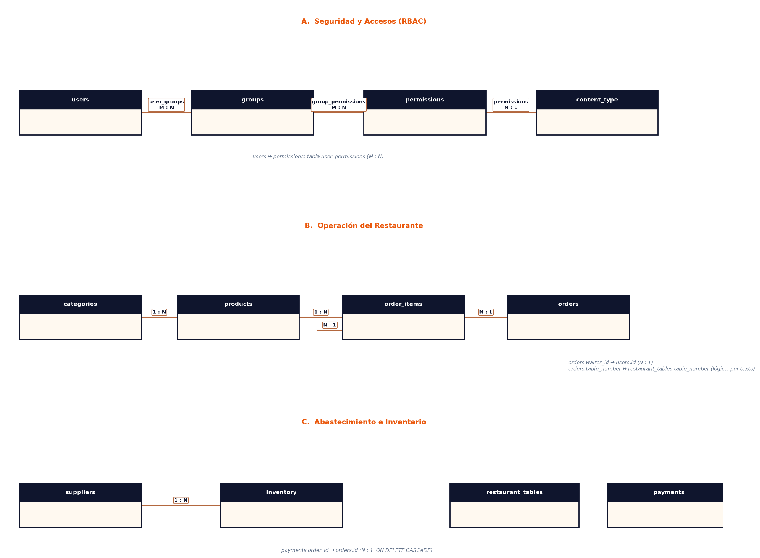
Figura 7 — Modelo entidad-relación — tres subgrafos funcionales

5.5.1 Tablas y propósito
Tabla | Filas semilla | Propósito
users | 8 | Identidad, credenciales (bcrypt/PIN), tipo, estado, avatar, fechas laborales.
categories | 5 | Categorías del menú (platos fuertes, entradas, bebidas, postres, guarniciones).
products | 12 | Platillos: código, nombre, precio COP, stock, categoría, imagen, estado.
suppliers | 26 | Proveedores gastronómicos con NIT único, contacto y estado.
inventory | 30 | Insumos: stock actual/mínimo/máximo, unidad, ubicación, lote, vencimiento.
restaurant_tables | 10 | Mesas 1–10 con capacidad (2–10 comensales) y estado.
orders | 7 | Comandas: ORD-###, mesa, mesero, estado, total, observaciones.
order_items | 5 | Líneas de comanda: producto, cantidad, precio unitario, subtotal, notas.
payments | 0 | Cobros por comanda (método, monto, propina) — preparada, sin uso aún.
permissions | 21 | Permisos granulares por módulo (list/create/update/disable/report…).
groups | 4 | Roles RBAC: Administrador, Cajero, Mesero, Cocina.
group_permissions | 34 | Matriz grupo→permisos.
user_groups | 8 | Asignación usuario→grupo.
user_permissions | 69 | Asignación directa usuario→permiso (herencia materializada).
content_type | 5 | Catálogo de módulos (users, products, orders, inventory, suppliers).
password_reset_codes | 3 | Códigos de 6 dígitos con expiración y flag used.
_migrations | 27 | Control de migraciones aplicadas (idempotencia).
Tabla 26 — Inventario de tablas, datos semilla y propósito

5.6 Prototipos

5.6.1 Evolución de los prototipos
- Iteración 1 — Wireframes en papel/Excalidraw. Boceto del POS de caja: grid de productos, panel lateral de comanda, cierre de turno. Validado con el cliente en la entrevista 2.
- Iteración 2 — Tema oscuro. Primera versión visual (#090D1E): navbar negro, cards oscuras, acento naranja. Commits c4fcfa2, 68add21.
- Iteración 3 — Tema claro híbrido. Rediseño con tokens CSS (tokens.css) y semantic.css: tema claro persistente + toggle; mejora de contraste y legibilidad para salón iluminado. Commits a8e5b44, cambios actuales sin confirmar.
- Iteración 4 — Ajustes de marca. Logo D'Piero, favicon, tipografía Plus Jakarta Sans, fondos de fotografía de restaurante en auth.

5.6.2 Inventario de pantallas (31 rutas registradas en el router)
Ruta | Pantalla | Rol mínimo
/ | Terminal POS (Catálogo & Comandas, Personal, Proveedores, Clientes) | Todos (sin token; datos reales si hay sesión)
/Auth | Login de acceso rápido (PIN) y acceso administrativo | Público
/Auth/forgot-password | Recuperación de contraseña (correo + código 6 dígitos) | Público
/Auth/reset-password | Verificación de código y nueva contraseña | Público
/dashboard (index) | Formulario de creación de usuario (alta rápida) | Permiso create_user
/dashboard/userList | Listado de usuarios con paginación y acciones | Permiso list_user
/dashboard/access | Gestión de permisos RBAC (grupos y usuarios) | Permiso admin
/dashboard/edituser | Edición de usuario | Permiso admin
/dashboard/productList · /productList · /products | Listado de productos | Todos (lectura)
/dashboard/inventoryList · /inventoryList · /inventory | Listado de inventario con alertas de mínimo | Permiso list_inventory para creación/edición
/dashboard/supplierList · /supplierList | Listado de proveedores | Permiso list_supplier
/dashboard/orderList · /orderList · /orders | Listado de comandas | Todos (lectura)
/dashboard/CreateOrder · /CreateOrder | Crear comanda (mesa + mesero + ítems) | Todos
/dashboard/editorder · /editorder · /EditOrder | Editar comanda ORD-### | Permiso update_order
/CreateProduct | Crear producto (formulario completo) | Permiso create_product
/readproduct | Ficha de solo lectura del producto | Todos
/editproduct | Edición de producto (estado, precio, stock) | Permiso update_product
/CreateInventory | Crear insumo con lote/vencimiento/proveedor | Permiso create_inventory
/CreateSupplier | Alta de proveedor con NIT único | Permiso create_supplier
/readsupplier · /editsupplier | Ficha y edición de proveedor | Permiso list/update_supplier
/CreateUser · /UsersManagement | Alta de usuario / administración consolidada | Permiso admin
/readuser · /edituser · /editsupplier | Consultar y editar registros | Permisos correspondientes
Tabla 27 — Rutas y pantallas del sistema (frontend/src/app/router.jsx)

5.7 Normalización y formas normales (análisis del MR)
Cada tabla se somete al análisis 1NF → 2NF → 3NF. La tabla _migrations (control) queda fuera del alcance.
Tabla | 1NF | 2NF | 3NF | Observaciones
users | ✓ | ✓ (sin dependencias parciales: PK simple) | ✓ (city/zip no existen; corporate_email es atributo dependiente de id) | user_email UNIQUE para login; user_type legado y user_groups coexisten (redundancia deliberada de transición).
categories | ✓ | ✓ | ✓ | name UNIQUE; descripción libre.
products | ✓ | ✓ | ✓ | category_id FK; stock y code añadidos por migración 0027.
suppliers | ✓ | ✓ | ✓ | nit UNIQUE; is_active; dirección desnormalizada (patrón aceptado para ficha simple).
inventory | ✓ | ✓ | Parcial: supplier_name se resuelve vía join (no se guarda duplicado); brand es atributo propio | Depende de suppliers solo por id; brand es atributo del insumo.
restaurant_tables | ✓ | ✓ | ✓ | status legado + derivación en tiempo real en getTablesAvailability().
orders | ✓ | ✓ | ✓ | table_number texto (no FK a restaurant_tables) — decisión deliberada por flexibilidad.
order_items | ✓ | ✓ | ✓ | subtotal persistido (desnormalización controlada para auditoría); también recalculado en servicio.
payments | ✓ | ✓ | ✓ | Preparada, sin datos; FK order_id CASCADE.
permissions | ✓ | ✓ | ✓ | content_type_id FK con matriz app/model.
groups / group_permissions / user_groups / user_permissions | ✓ | ✓ | ✓ | PK compuestas; CASCADE total; grano fino RBAC.
content_type | ✓ | ✓ | ✓ | UNIQUE (app_label, model).
password_reset_codes | ✓ | ✓ | ✓ | Índice (email, code) para validación rápida.
Tabla 28 — Análisis de formas normales tabla por tabla

5.8 Modos de fallo y resiliencia por componente
Componente | Fallo típico | Detección | Mitigación automática | Acción humana
Frontend (navegador) | JS error, estado corrupto | Error boundary de router (faltante: errorElement no definido) | Recargar página; alerta SweetAlert genérica | Reportar con captura; Ctrl+F5
Backend (Express) | Excepción no capturada | process.on('uncaughtException') + middleware global de errores | El proceso NO muere (guarda registro); 500 JSON | Revisar logs; reiniciar (nodemon lo hace)
Pool PostgreSQL | Conexión perdida | pool.on('error') log; consultas rechazadas | Reintento automático del pool para conexiones nuevas | Verificar servicio postgresql; reiniciar
Consulta SQL | Error de sintaxis/dato | try/catch en repository → controller → 500/400 | ROLLBACK en transacciones compuestas | Revisar migración; restaurar desde backup
Gmail SMTP | Credenciales inválidas/red | nodemailer error; catch → log 'Error al enviar correo' | La recuperación SIGUE funcionando mostrando el código por consola en dev | Renovar contraseña de aplicación
Disco lleno | pg_dump falla | Error de escritura en cron | Retención automática de 30 días libera espacio | Ampliar disco; borrar dumps antiguos
Tabla 29 — Modos de fallo, detección y resiliencia por componente

5.9 Inventario descriptivo de las 31 pantallas del sistema
Cada pantalla con su propósito, componentes principales y puntos de atención. Las capturas reales están en el Manual de Usuarios; aquí la ficha funcional:

/Auth — Acceso Rápido
Selección de perfil de turno con lista de usuarios frecuentes y buscador por nombre/cargo/documento. Componentes: BrandLogo, QuickAccessSelector, búsqueda local, avatar por usuario. Punto de atención: sin sesión previa muestra solo activos (activeOnly).

/Auth — Teclado PIN
PinKeypad con botones 0–9, tecla limpiar y confirmar; valida 4 dígitos; error inline y reset automático. Punto de atención: el PIN por defecto 1234 debe cambiarse en producción.

/Auth — Administración
AdminLoginForm con correo corporativo y clave, recordar y enlace de recuperación. Validación Zod; contador de intentos; contingencia documentada. Punto de atención: no exponer en redes públicas sin TLS.

/Auth/forgot-password
Solicita correo y envía código. Mensajes genéricos que no revelan existencia de cuenta (fallo de diseño: actual devuelve 400 si no existe — corregir a respuesta uniforme).

/Auth/reset-password
Correo + código + nueva clave + confirmar. Validación ≥10 caracteres y coincidencia exacta.

/ (POS)
Cabecera 'Punto de Venta' con turno/estación/operador; 4 KPI ficticios (venta turno $1.480.000, 4 comandas, 8/16 mesas, 4 en turno); tabs por rol; catálogo con buscador; filtros (Todos 12, Parrilla 3, Entradas 2, Bebidas 4, Postres 2, Guarniciones 1); tarjetas con imagen, precio COP, toggle Disponible/Inhabilitado.

/?tab=staff — Personal en Turno
Panel de 4 empleados en turno (Juan, María, Carlos, Ana) con rol, sección y turno; búsqueda por nombre; botón 'Administrar Personal' (navega a UsersManagement).

/?tab=suppliers — Proveedores POS
6 fichas destacadas de proveedores clave con NIT, teléfono, correo, tiempo de entrega y botón 'Consultar Ficha Técnica' (decorativo: sin destino aún).

/?tab=customers — Clientes
Buscador por cédula/nombre + 4 clientes demo (Consumidor Final, Mariana Gómez, Santiago Castro, Inversiones del Valle) con 'Asignar Venta' (decorativo, datos mock).

/dashboard (index)
UserRegisterForm completo (CreateUser embebido): imagen, nombre, documento, tipo, teléfono, correo, PIN y fechas. Atajo para alta rápida tras instalar el sistema.

/dashboard/userList
Listado maestro: 5 filas/página, buscador, columnas (ID con avatar, Nombre, Rol badge, Email, Teléfono, Estado toggle), exportar PDF/Excel, bloquear a 3 intentos.

/dashboard/access
Matriz RBAC en dos paneles (grupo/usuario), permisos por módulo con checkbox; mismo contenido que /UsersManagement (rutas duplicadas por evolución histórica).

/dashboard/edituser
Editar usuario existente; prellenado; conservación de PIN/clave si vacío.

/UsersManagement
Administración consolidada: maqueta equivalente a dashboard/access (rediseño); requiere permiso admin.

/CreateUser
Alta de usuario a pantalla completa; cabecera 'Crear Usuario'; formulario en 2 columnas; PIN autogenerado; botón Crear (naranja) y Cancelar.

/productList
Listado con 12 platillos; columnas Código PROD-### (PAR-01), Producto con miniatura, Categoría, Precio COP, Stock (15.00), Estado toggle, Descripción; acciones editar/ver; Generar reporte; paginación 5/página; 3 páginas.

/readproduct
Ficha solo lectura: imagen grande, código, nombre, categoría, descripción, stock, estado y precio ($56.000 COP); botones Volver al Listado y Editar Platillo.

/CreateProduct
Alta de platillo: nombre, precio, categoría select, estado inicial (Habilitado default), descripción; Guardar Platillo.

/editproduct
Edición: imagen, nombre, estado, precio, categoría, descripción; Guardar Cambios usa PUT /api/products/:id.

/inventoryList
30 insumos reales; INV-004 stock 2/5 en ámbar (bajo); toggle Activo/Inactivo; paginación 5/página (6 páginas); filtro por categoría y búsqueda.

/CreateInventory
Alta de insumo: proveedor (PostgreSQL), marca, vencimiento, nombre, lote, stock actual, stock mínimo (default 5), descripción, ubicación, precio.

/supplierList
26 proveedores con logos, NIT, email, teléfono, toggle; paginación (6 páginas); búsqueda.

/CreateSupplier
Alta: logo, NIT, nombre, correo, teléfono, dirección, observaciones; Confirmar Información.

/readsupplier
Ficha: razón social, NIT, línea, estado, contacto, términos (ej. 'Crédito a 30 días'), observaciones.

/editsupplier
Edición prellenada (CRASH conocido por FileInput null — D-01).

/CreateOrder
Mesa select con disponibilidad (6 libres), grid de mesas M1–M10 (ocupadas/libres), mesero asignado, observaciones, catálogo con contadores; registra ORD-### con descuento de stock.

/dashboard/editorder · /editorder
Edición completa de comanda: mesa, mesero, estado, observaciones, platillos (+/-), total recalculado, 'Anular Comanda' y 'Guardar Cambios'.

/orderList · /orders
Listado comandas: columnas ID ORD-###, Mesa, Mesero, Productos (resumen), Total, Estado badge (Abierta/En preparación/Pagada/Cerrada/Anulada), Fecha; acciones editar/ver.

Modal OrderViewModal
Detalle de comanda: ubicación/estado/mesero, fecha, tabla de ítems, notas, total, botones Imprimir Factura y Cerrar Comanda.

/CreateInventory · /readsupplier · /readuser
Pantallas de solo lectura y formularios complementarios descritas arriba.

/UsersManagement · /dashboard/access
Duplicados funcionales de gestión de permisos — consolidar en una ruta en la siguiente iteración.

6. Fase de Construcción

6.1 Metodología utilizada
Se adoptó un proceso iterativo-incremental inspirado en Scrum, adaptado a equipo pequeño de alto compromiso (sin ceremonias formales diarias):
- Sprints de 2–3 semanas. 6 incrementos entre mayo y noviembre 2026: (1) base frontend, (2) navegación y módulos CRUD, (3) autenticación y roles, (4) integración con PostgreSQL, (5) rediseño visual y RBAC completo, (6) endurecimiento y documentación.
- Backlog priorizado. Issues y tareas por rama feature/task (task/listar-proveedores) y merges vía PR (#11, #13).
- Definición de terminado. Compila sin warnings críticos (npm run build), datos reales desde BD (nada quemado), evidencia visual y commit conventional.
- Revisión por pares. Henao420 colaboró en la rama de permisos; los PRs se fusionaron tras prueba funcional.
- Cambio gestionado. Cada commit grande es una decisión supervisada en el CHANGELOG de git (ver 6.7).

6.2 Cronograma
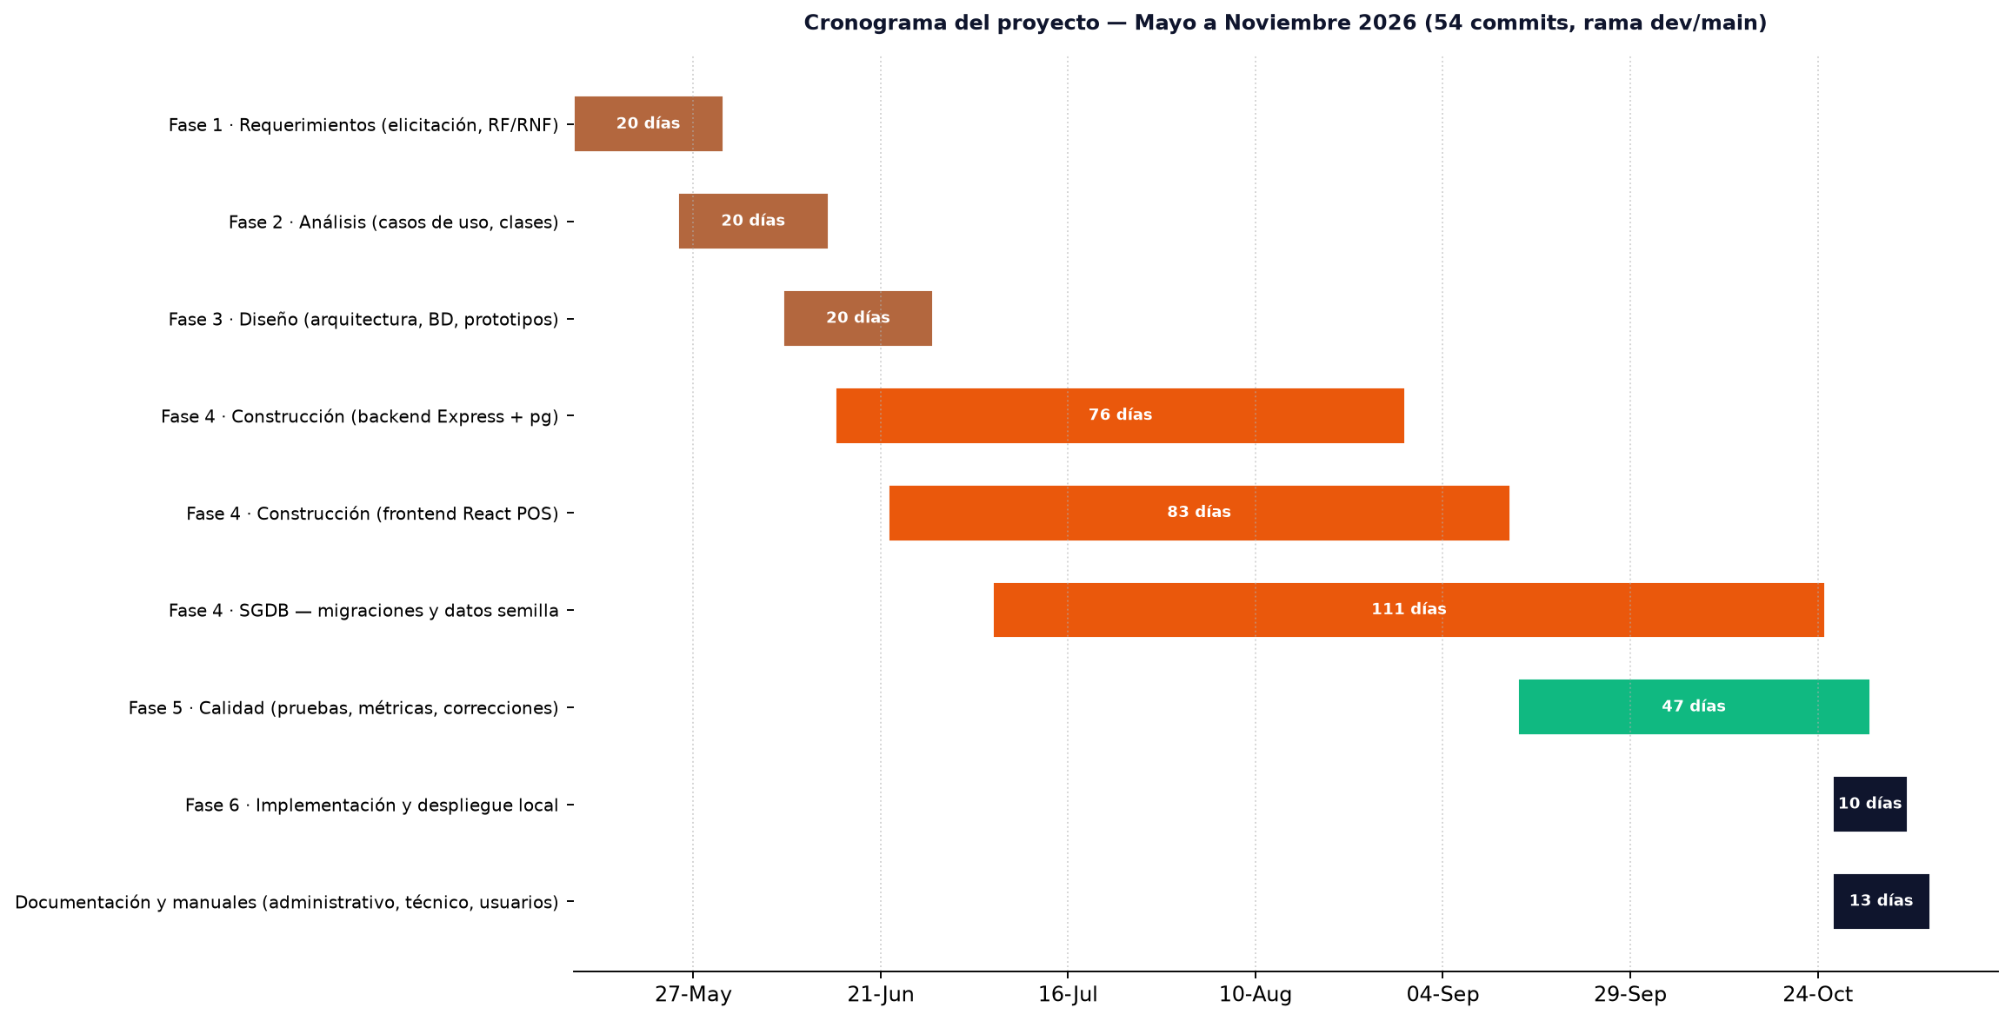
Figura 8 — Cronograma de fases — mayo a noviembre de 2026
Hito | Fecha (2026) | Evidencia
Kickoff y wireframes | Mayo 11–31 | Primer commit 3466644 (2026-05-11)
React Router + estructura | Mayo 27 | 5751495 — react-router-dom, inputs, buttons
Formularios y validaciones Zod | Junio 15 | e8f10bb
Rediseño visual POS | Junio–Agosto | c4fcfa2 — POS rediseño
Modularización y tema claro | Agosto 30 | 68add21 — tema claro, roles bien definidos
Recuperación 6 dígitos | Septiembre | ea18570 — código 6 dígitos
RBAC completo y permisos | Octubre | a8e5b44 — permisos RBAC y ajustes visuales
Merge permisos PR #13 | Noviembre 5 | f58187b — HEAD actual (rama dev)
I revisión de avances | Septiembre 25 | Revisión rúbrica herramienta (actas)
Segunda revisión | Noviembre 4 | Fecha límite: Manual de Usuarios
Entrega final | Noviembre 8 | Este documento
Tabla 30 — Hitos del cronograma con su evidencia en el repositorio

6.3 Roles del equipo de trabajo
Rol | Responsable | Responsabilidades
Product Owner / Aprendiz líder | Santiago Andrés Vélez Naranjo | Visión, priorización, relación con cliente, desarrollo integral full-stack, documentación.
Colaborador de desarrollo | Henao420 (git) | Revisión de permisos/RBAC, pruebas funcionales de módulos de proveedores y listados.
Cliente / Product Owner de negocio | Administrador de D'Piero | Validación de pantallas, catálogo semilla, reglas de negocio, aprobación de diseño.
Instructor del proyecto formativo | Cuerpo docente SENA (Ficha 3172293) | Seguimiento de evidencias, revisión técnica, validación de normas.
Tabla 31 — Roles y responsabilidades del equipo

6.4 Herramientas utilizadas

6.4.1 Hardware
Equipo | Especificación | Uso
PC de desarrollo | Windows 11, Node.js 24.11, 32 GB RAM (estimado), disco NVMe | IDE, Vite, PostgreSQL local, navegador de pruebas
Terminal de caja | PC/tablet 1280×720 o superior | POS en salón
Monitor vertical | — | Revisión de código y de BD
Tabla 32 — Hardware de desarrollo y operación

6.4.2 Software
Herramienta | Versión | Uso
Node.js | 24.11.0 | Runtime del backend y de las herramientas de build
npm | 11.x (bundled) | Gestión de dependencias (package-lock.json)
PostgreSQL | local (14+ compatible) | Motor de base de datos (pos_project)
React | 19.2.5 | UI del frontend
Vite | 8.0.16 | Bundler/dev server (puerto 5173, strictPort)
Express | 5.2.1 | API REST
Tailwind CSS | 4.2.4 | Estilos utilitarios + tokens.css
Visual Studio Code | — | IDE principal
Git + GitHub | — | Control de versiones (github.com/AndresVlz2020/pos_project)
pgAdmin / psql | — | Administración de la base de datos
Chrome / Edge | 130+ | Pruebas de interfaz
Tabla 33 — Software utilizado en el proyecto

6.5 Estructura del proyecto

6.5.1 Nivel raíz
pos_project/
├── backend/ # API REST (Node.js + Express + PostgreSQL)
│ ├── .env # secretos locales (NO versionar)
│ ├── package.json # dependencias backend
│ ├── database/
│ │ ├── migrations/ # 0001..0027 (schema + seeds)
│ │ └── schemas/users/ # users.sql (referencia)
│ └── src/
│ ├── app.js # Express app, CORS, routers, middleware global
│ ├── server.js # bootstrap + guards (uncaughtException)
│ ├── config/db.js # pool pg (max 10, idle 30 s)
│ ├── middlewares/ # auth.middleware.js, permission.middleware.js
│ ├── scripts/migrate.js
│ └── features/ # auth, users, access, groups, permissions,
│ # products, inventory, orders, suppliers
│ └── <feature>/ # <feature>.{routes,controller,service,repository}.js
├── frontend/ # SPA React 19 + Vite 8
│ ├── index.html # tema anti-FOUC
│ ├── vite.config.js # alias @ → src/, puerto 5173 strictPort
│ └── src/
│ ├── app/ # App.jsx, router.jsx (createBrowserRouter)
│ ├── assets/ # imágenes HD de platillos y logo
│ ├── features/ # auth, users, products, inventory, suppliers,
│ │ # orders, home, access
│ ├── shared/ # components, layouts, hooks, services, schemas
│ ├── services/ # authService, selectServices, userService
│ ├── styles/ # tokens.css, global.css, semantic.css
│ └── utils/ # imageHelper.js
├── manuales/ # documentación generada (este manual y anexos)
└── package.json # raíz: nodemon (devDependency compartida)

6.5.2 Convención de una feature (ejemplo: orders)
backend/src/features/orders/
├── order.routes.js # 7 rutas REST bajo /api/orders
├── order.controller.js # adaptador HTTP (try/catch → status)
├── order.service.js # validación de negocio (estados válidos, mesa obligatoria)
└── order.repository.js # SQL parametrizado + transacción BEGIN/COMMIT

6.6 Módulos implementados
Módulo | Backend LOC | Frontend LOC | Endpoints / pantallas | Estado
auth | 581 | 1361 | 3 endpoints · 4 pantallas | Completo
users | 697 | 2019 | 7 endpoints · 5 pantallas + reportes | Completo
products | 392 | 1227 | 6 endpoints · 5 pantallas | Completo
inventory | 406 | 947 | 5 endpoints · 3 pantallas | Completo
suppliers | 208 | 1359 | 5 endpoints · 5 pantallas | Completo (1 fallo UI en edición)
orders | 469 | 1962 | 7 endpoints · 4 pantallas + modal | Completo
access/RBAC | 133 | 590 | 1 endpoint · 1 pantalla matriz | Completo
groups | 163 | — | 3 endpoints | Completo
permissions | 66 | — | 1 endpoint | Completo
home (POS) | — | 1083 | 4 pestañas + paneles | Completo
Tabla 34 — Módulos implementados con LOC medido y estado

6.7 Control de versiones

6.7.1 Repositorio y flujo de trabajo
- Repositorio. github.com/AndresVlz2020/pos_project — ramas main (estable), dev (integración, rama por defecto actual) y task/listar-proveedores (rama de tarea fusionada).
- Flujo. Feature branch → desarrollo local → push → Pull Request → merge a dev → merge a main al cerrar hito. PRs #11 y #13 documentados.
- Conventional Commits. Prefijos usados: feat:, fix:, refactor:, docs:, chore:. Ejemplos reales: feat(pos): rediseño visual…, fix(auth): recuperacion con codigo de 6 digitos…, refactor: modularizar vistas….
- Métricas del historial. 54 commits entre el 2026-05-11 y el 2026-11-05; autores: AndresVlz2020 (48) y Henao420 (6).
- Tamaño. 201 archivos, ~15.900 LOC productivas; node_modules excluido de Git (.gitignore).

6.7.2 Muestra del historial (git log)
f58187b Merge pull request #13 from AndresVlz2020/task/permisos
b0617b4 feat(suppliers): se conecto la lista de proveedores a la base de datos
a8e5b44 feat: estructura en dominios, sistema de permisos RBAC y ajustes visuales
ea18570 fix(auth): recuperacion con codigo de 6 digitos y actualizacion de usuarios
ea18570 (cont.) refactor: modularizar vistas, flujo de autenticación y componentes
68add21 refactor: contamos en esta refactorización con nuevas vistas, con más
productos, mejores imágenes, con el cambio de tema de oscuro a claro
c4fcfa2 feat(pos): rediseño visual del sistema, corrección de formularios
683e58d Merge pull request #11 from AndresVlz2020/task/ver-proveedores

6.7.3 Estrategia de ramas recomendada para la fase de mantenimiento
main # tag v1.0.0 — solo releases soportadas
dev # integración continua manual (build + prueba de humo antes de merge)
feature/* # ramas de funcionalidad con PR obligatorio
hotfix/* # corrección crítica desde main y port a dev

6.8 Estándares de codificación

6.8.1 Backend (Node.js / ES Modules)
- ES Modules (import/export), sin CommonJS; "type": "module" en package.json.
- Nomenclatura: archivos <feature>.<rol>.js (orders.routes.js, orders.controller.js …) en camelCase; tablas SQL snake_case.
- Comentario de cabecera por archivo con ruta relativa; secciones con banners // ====….
- Funciones async/await con try/catch en el controller; errores → respuestas JSON { error } o { success:false, message }.
- SQL parametrizado obligatorio ($1, $2 …); prohibido concatenar entradas del usuario en consultas.
- Booleanos reales de PostgreSQL (TRUE/FALSE), no strings.
- Respuestas consistentes: éxito → { message, data|user|order|… }; error → { error: message }.
- Sin lógica en los routers; sin SQL en los servicios.

6.8.2 Frontend (React + Vite)
- Componentes funcionales con hooks; PascalCase en componentes, camelCase en variables/funciones.
- Alias de importación @/… → src/… (vite.config.js); prohibidas rutas relativas profundas (../../..).
- Formularios con Zod + mensajes de error inline; alertas con showSuccessAlert/showErrorAlert (sweetalert2).
- Datos remotos siempre tras estado loading; listas con paginación propia (5/página) y búsqueda local.
- Tokens de diseño centralizados en tokens.css (HSL) y clases utilitarias semánticas en semantic.css.
- Iconos exclusivamente de lucide-react; ninguna librería de iconos adicional.
- ESLint (eslint.config.js) con react-hooks y react-refresh.

6.9 Organización del código
- Backend por capas + features. Cada feature: routes → controller → service → repository. El service posee las reglas de negocio (estados válidos, totales, validación de nombre/precio); el repository solo conoce SQL; el controller solo HTTP.
- Frontend por features. Misma topología en cliente: features/<dominio>/{pages,components,table,services,schemas,data}; shared/components para UI reutilizable (Button, Input, Modal, DataTable, Alert…); shared/layouts para Navbar/DashboardLayout/AuthLayout.
- Capa de servicios unificada. src/services/ (authService, userService, selectServices) y servicios por feature llaman a API_URL (dev: http://localhost:4000/api o VITE_API_URL).
- Alias y barreras de importación. Ningún módulo de features importa desde otro feature; la comunicación es por API. @/shared es importable por todos.
- Assets. Imágenes HD de platillos y logo en src/assets/images y copiadas a public/assets/images para servirse estáticas.
- Estilos. global.css (reset + temas), semantic.css (clases de significado: .btn-primary, .card), tokens.css (variables).

6.10 Historial completo de versiones (54 commits, 2026-05-11 → 2026-11-05)
Listado íntegro del historial para trazabilidad de auditoría. Convenciones: feat (nuevo), fix (corrección), refactor (reestructuración sin comportamiento nuevo), chore (mantenimiento), style (presentación), docs (documentación), merge (integración de PR).
Fecha | Hash | Autor | Mensaje (truncado a 110 caracteres)
2026-05-11 | 3466644 | AndresVlz2020 | Nuevos cambios añadidos
2026-05-20 | 72d022c | AndresVlz2020 | README.md actualizado
2026-05-27 | 5751495 | AndresVlz2020 | feat: Instalado react-router-dom, Inputs creados, buttons con variables creados.
2026-06-10 | f656a75 | AndresVlz2020 | feat: unify button colors using primary design tokens
2026-06-15 | e8f10bb | AndresVlz2020 | feat: corregir formulario de registro, validaciones y componentes compartidos
2026-06-15 | 37475d3 | AndresVlz2020 | Merge pull request #1 from AndresVlz2020/main
2026-06-15 | 2eb4d76 | AndresVlz2020 | Merge branch 'dev' of https://github.com/AndresVlz2020/pos_project
2026-06-15 | 853a374 | AndresVlz2020 | chore: actualizar componente delete counter
2026-06-15 | b2a4729 | AndresVlz2020 | feat(create): página Crear Orden con formulario superior y tarjetas de platillos
2026-06-15 | 8571547 | AndresVlz2020 | style(create): aumentar espaciado entre tarjetas del menú
2026-06-15 | e7abe12 | AndresVlz2020 | style(create): ajustar tamaño de tarjetas y visibilidad del contador
2026-06-15 | bed3575 | AndresVlz2020 | style(create): contador con número blanco sobre fondo oscuro para mejor legibilidad
2026-06-15 | 1ddb9fd | AndresVlz2020 | Merge pull request #2 from AndresVlz2020/task/5-crear-orden
2026-06-15 | 7821238 | AndresVlz2020 | feat(users): página Gestión de Usuarios reutilizando Select/Checkbox/Button y variables de diseño
2026-06-15 | dd283ff | AndresVlz2020 | feat(users): mover Gestión de Usuarios a features/create y registrar ruta /gestion-usuarios
2026-06-15 | 9144930 | AndresVlz2020 | style(users): alinear Select en Gestión de Usuarios anulando w-80 y ajustando alto/padding con variables
2026-06-15 | df0ed23 | AndresVlz2020 | chore(users): quitar texto 'D,PIERO' en header de Gestión de Usuarios, dejar solo el logo
2026-06-15 | 4ff6623 | AndresVlz2020 | Merge pull request #3 from AndresVlz2020/task/6-gestion-usuarios
2026-06-15 | a7463f2 | AndresVlz2020 | chore(router): actualizar rutas a /CreateOrder y /UsersManagement para reflejar nombres de componentes
2026-06-15 | b36850c | AndresVlz2020 | Merge pull request #4 from AndresVlz2020/task/6-gestion-usuarios
2026-06-15 | 7ed0e95 | AndresVlz2020 | feat(auth): Login con 'Recordarme' y Register con campos completos (nombre, apellidos, tipo/numero de document
2026-06-15 | 5e1af93 | AndresVlz2020 | Merge pull request #5 from AndresVlz2020/task/1-crear-login
2026-06-15 | cae6bfd | AndresVlz2020 | feat(user): Crear Usuario en features/create reutilizando Input/Select/Button, logo e ícono; ruta /CreateUser
2026-06-15 | e5599ed | AndresVlz2020 | Merge pull request #6 from AndresVlz2020/task/2-crear-usuario
2026-06-15 | 6d999e9 | Henao420 | feat(product): Se creo la vista de crear producto
2026-06-15 | 0dd9294 | AndresVlz2020 | fix(router): resolver conflicto y agregar imports de Login, Register, CreateUser, UsersManagement y CreateProd
2026-06-15 | 059f06c | AndresVlz2020 | chore(router): cambiar ruta /create-product a /CreateProduct para mantener PascalCase
2026-06-15 | 18fac19 | AndresVlz2020 | fix(create-product): mover imports de íconos a src/assets/icons (upload.png, upload-bar.png)
2026-06-15 | 528179e | AndresVlz2020 | Merge pull request #8 from AndresVlz2020/task/3-crear-producto
2026-06-15 | a9cada6 | AndresVlz2020 | feat: se movieron correctamente los iconos de CreateProduct a icons desde images y se actualizaron sus rutas.
2026-06-16 | 4dcbfb1 | Henao420 | feat(suppliers): Se termino la vista de Crear proveedores y se agregaron pequeños detalles faltantes a crear p
2026-06-17 | 856d594 | AndresVlz2020 | feat: vista de crear producto creada
2026-06-17 | 3ba2a3f | AndresVlz2020 | Merge pull request #9 from AndresVlz2020/task/4-crear-proveedor
2026-06-17 | 8d850c8 | AndresVlz2020 | chore(validation): aplicar userSchema (zod) en CreateUser, CreateOrder, Login, Register, UsersManagement con s
2026-06-17 | 328b580 | AndresVlz2020 | feat(validation-ui): mostrar errores de zod en Inputs/Selects reusando API de componentes compartidos (error)
2026-06-17 | 558f8cf | AndresVlz2020 | fix(validation-ui): mapear campos de zod a inputs locales para mostrar mensajes bajo cada campo (Login, Regist
2026-06-17 | a9eb44d | AndresVlz2020 | refactor(validation): simplificar mapeo de errores Zod sin alias y alinear keys a userSchema donde aplica (Log
2026-06-25 | e9586d9 | AndresVlz2020 | feat:(users)componentes trabajados en clase, de las tablas de gestión implementados en el proyecto corretament
2026-06-28 | 05ce73d | AndresVlz2020 | fix: clean validation errors and add user list actions
2026-07-24 | 5d15cc7 | AndresVlz2020 | feat: listar proveedores y ajustes asociados
2026-07-24 | 78c0566 | Henao420 | feat():Se creo la vista de listar proveedores
2026-08-04 | 0e0f4ac | Henao420 | feat(usuarios): Se crearon vistas de ver/editar usuarios, se ajusto la navegacion, botones, se implemento comp
2026-08-06 | 054c0bc | AndresVlz2020 | Merge pull request #10 from AndresVlz2020/task/listar-proveedores
2026-08-07 | 8bf54e0 | Henao420 | feat(suppliers, products): Se organizaron todos los schemas, links y se crearon las vistas de ver y editar pro
2026-08-08 | 683e58d | AndresVlz2020 | Merge pull request #11 from AndresVlz2020/task/ver-proveedores
2026-08-08 | 22eddd8 | AndresVlz2020 | feat(orders): implementar vista EditOrder, corregir responsividad, contraste y navegacion
2026-08-26 | c78219b | AndresVlz2020 | refactor: estructurar proyecto en frontend y backend
2026-09-09 | c4fcfa2 | AndresVlz2020 | feat(pos): rediseño visual del sistema, corrección de formularios y optimización de componentes
2026-09-28 | 68add21 | AndresVlz2020 | refactor: contamos en esta refactorización del proyecto con nuevas vistas, con más productos, mejores imágenes
2026-10-03 | ea18570 | AndresVlz2020 | refactor: modularizar vistas, flujo de autenticación y componentes
2026-10-05 | e0238ff | AndresVlz2020 | fix(auth): recuperacion con codigo de 6 digitos y actualizacion de usuarios
2026-11-03 | a8e5b44 | AndresVlz2020 | feat: estructura en dominios, sistema de permisos RBAC y ajustes visuales
2026-11-05 | b0617b4 | Henao420 | feat(suppliers): se conecto la lista de proveedores a la base de datos
2026-11-05 | f58187b | AndresVlz2020 | Merge pull request #13 from AndresVlz2020/task/permisos
Tabla 35 — Historial integral de commits del repositorio (54)

6.11 Propuesta de integración continua y entrega continua (CI/CD)
El proyecto no tiene pipeline; se propone el siguiente como requisito del paso a producción. Es ejecutable sobre GitHub Actions sin costo adicional:
name: pos-dpiero-ci
on: [push, pull_request]
jobs:
backend:
runs-on: ubuntu-latest
services:
postgres: { image: postgres:16, env: { POSTGRES_PASSWORD: postgres, POSTGRES_DB: pos_test }, ports: ['5432:5432'] }
steps:
- uses: actions/checkout@v4
- uses: actions/setup-node@v4
with: { node-version: 20 }
- run: npm ci
working-directory: backend
- run: node src/scripts/migrate.js
working-directory: backend
env: { DB_HOST: localhost, DB_PORT: 5432, DB_USER: postgres, DB_PASSWORD: postgres, DB_NAME: pos_test }
- run: npm test # cuando exista la suite (Vitest)
working-directory: backend
frontend:
runs-on: ubuntu-latest
steps:
- uses: actions/checkout@v4
- uses: actions/setup-node@v4
with: { node-version: 20 }
- run: npm ci
working-directory: frontend
- run: npm run lint
working-directory: frontend
- run: npm run build
working-directory: frontend

6.12 Estándares con ejemplos de código real

6.12.1 Ejemplo backend — patrón de una operación de escritura (orders)
// order.repository.js — extracto real (líneas ~269-370)
export const orderRepository = {
async create(data) {
const client = await pool.connect(); // 1) conexión dedicada
try {
await client.query("BEGIN"); // 2) transacción
let orderNumber = data.orderNumber || data.id;
if (!orderNumber?.startsWith("ORD-")) {
const seq = await client.query(
"SELECT COALESCE(MAX(id), 0) + 1 AS next_id FROM orders;");
orderNumber = `ORD-${String(seq.rows[0].next_id).padStart(3, "0")}`;
}
// … INSERT orders, INSERT order_items, UPDATE products.stock …
await client.query("COMMIT"); // 3) todo o nada
return await this.findById(createdOrder.order_number);
} catch (error) {
await client.query("ROLLBACK"); // 4) integridad
throw error;
} finally {
client.release(); // 5) liberar siempre
}
},
};

6.12.2 Ejemplo backend — autenticación (auth.service.js)
const isMatch = await bcrypt.compare(secretInput, user.password);
// fallback deliberado para semillas legacy (no bcrypt):
if (!isMatch && secretInput === user.password) isMatch = true;
// … firma con expiración:
const token = jwt.sign(
{ id: user.id, email: user.user_email, role, isSuperuser, isAdmin },
process.env.JWT_SECRET,
{ expiresIn: process.env.JWT_EXPIRES || "1h" });

6.12.3 Ejemplo frontend — patrón de servicio (productServices.js)
const API_URL = import.meta.env.VITE_API_URL || "http://localhost:4000/api";
const PRODUCTS_URL = `${API_URL}/products`;

export async function getProducts({ activeOnly, category } = {}) {
const params = new URLSearchParams();
if (activeOnly) params.set("active", "true");
if (category && category !== "todos") params.set("category", category);
const res = await fetch(`${PRODUCTS_URL}?${params}`);
if (!res.ok) throw new Error("Error consultando productos");
return res.json();
}

6.12.4 Ejemplo frontend — patrón de protector de ruta
<ProtectedRoute requiredPermission="list_user">
<UserListPage />
</ProtectedRoute>
// ProtectedRoute consulta hasPermission('list_user') → /api/access/check/list_user
// y redirige a "/" si el permiso no está concedido.

6.13 Detalle de los seis sprints ejecutados
Sprint | Periodo (2026) | Objetivo | Entrega principal | Riesgo gestionado
S1 | May 11 – May 31 | Cimientos: repo, Vite, router, inputs | Estructura src/, README, react-router-dom | Scope creep inicial
S2 | Jun 10 – Jun 28 | CRUD de usuarios y login base | Crear Orden, Gestión de Usuarios, Login 'Recordarme' | Validación Zod inexistente
S3 | Jun 25 – Jul 24 | Listados y proveedores | Tabla Gestión Usuarios, listar proveedores, crear producto | Diseño sin tokens (colores quemados)
S4 | Ago 4 – Ago 26 | Ver/editar, roles, tema claro | FileInput, rediseño tema, EditOrder, frontend/backend separados | Contraste bajo
S5 | Sep 9 – Oct 5 | POS real + auth 6 dígitos | Rediseño POS, recuperación 6 dígitos, modularizar | Secretos en .env
S6 | Nov 3 – Nov 8 | RBAC, proveedores→BD, documentación | RBAC completo, suppliers a PostgreSQL, este manual | Bus factor = 1
Tabla 36 — Los seis sprints del proyecto con entregas y riesgos

7. Fase de Calidad

7.1 Métricas de código (LOC, complejidad ciclomática y densidad de comentarios)
Las métricas se calcularon con un analizador propio sobre los 201 archivos fuente del proyecto (excluyendo node_modules y dist), el 2026-11-08. El código es 100 % propio (no se copió código de terceros).
Métrica | Valor | Umbral / referencia | Valoración
Archivos fuente analizados | 201 | — | Base del análisis
Líneas totales (SLOC + comentarios + blancos) | 18.407 | — | Proyecto de tamaño medio
Líneas de código (LOC) | 15.806 | — | 15.806 / 18.407 = 85,8 % del total
Líneas de comentarios | 668 | — | 3,63 % del total; 4,05 % sobre (LOC+comentarios)
Líneas en blanco | 1.933 | — | 10,5 % — formato saludable
Líneas por archivo (promedio) | 91,7 | ≤ 300 ideal | Adecuado
Decisiones (if/for/while/case/catch/&&/||/?) | 1.981 | — | Base de la complejidad
Complejidad ciclomática total | 2.182 | — | Σ(decisiones+1) por archivo
Complejidad ciclomática promedio por archivo | 10,9 | ≤ 10 ideal (riesgo moderado) | Aceptable con reservas
Archivos con CC > 20 (atención) | 26 | ≤ 10 % del total | 12,9 % — reducir en refactor futuro
Densidad de comentarios objetivo | ≥ 12 % | recomendado | Por debajo del recomendado (3,63 %)
Brechas de seguridad estáticas conocidas | 4 | 0 objetivo | Ver sección 9.1 (BUG-06, PIN en respuesta, bloqueo cliente, client-side reports)
Tabla 37 — Métricas de calidad del código fuente (2026-11-08)
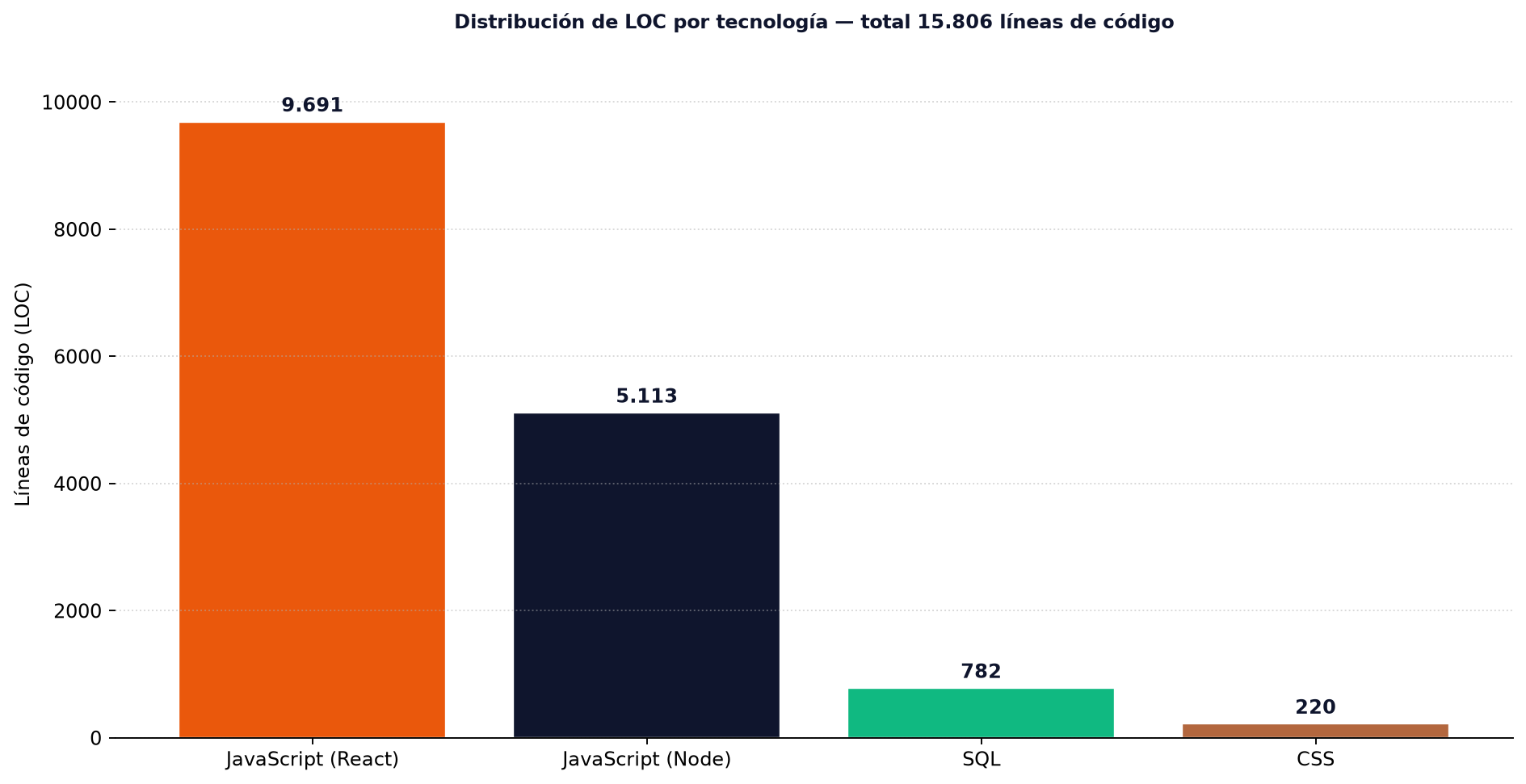
Figura 9 — LOC por tecnología — JavaScript/React, Node, SQL y CSS
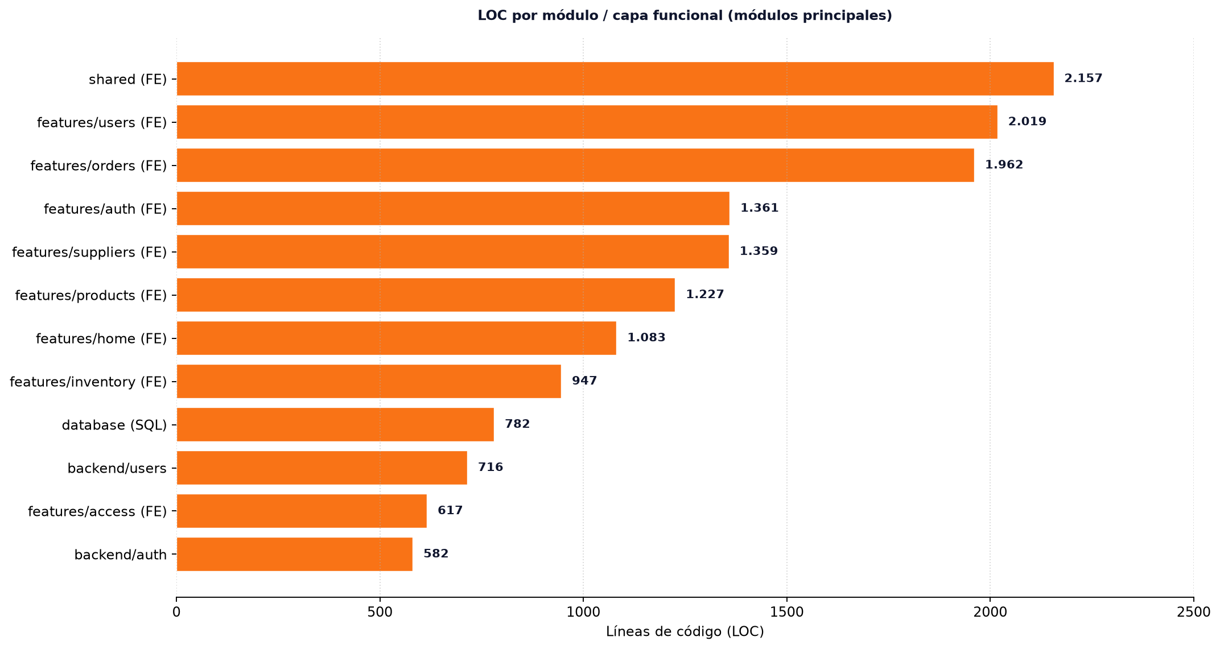
Figura 10 — LOC por módulo / capa funcional
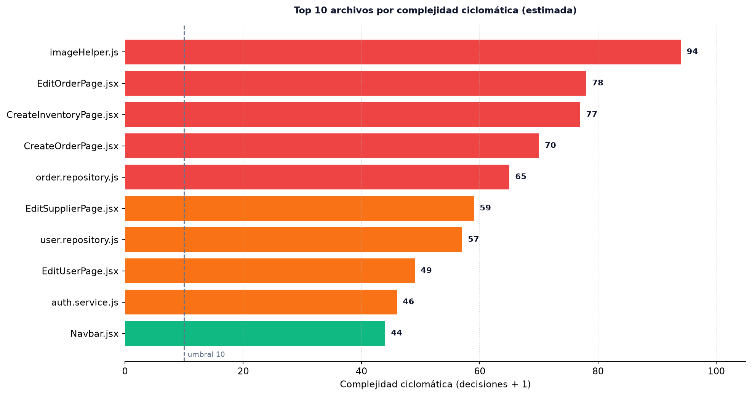
Figura 11 — Archivos con mayor complejidad ciclomática (estimada)

7.1.1 Distribución LOC por lenguaje
Lenguaje | Archivos | LOC (código) | Comentarios | % del total
JavaScript (React .jsx) | 83 | 9.691 | 273 | 61,3 %
JavaScript (Node .js) | 87 | 5.113 | 314 | 32,3 %
SQL (migraciones) | 28 | 782 | 39 | 4,9 %
CSS (tokens/global/semantic) | 3 | 220 | 42 | 1,4 %
TOTAL | 201 | 15.806 | 668 | 100 %
Tabla 38 — Distribución de LOC por lenguaje

7.1.2 Interpretación
- Fortalezas. Archivos acotados (91 LOC promedio), dominio bien delimitado por features, SQL parametrizado consistente, transacciones en operaciones compuestas.
- Deuda técnica principal. Densidad de comentarios baja (3,63 %): el código es mayormente autoexplicativo pero los porqués (decisiones, transacciones, fallbacks) merecen más notas; carpeta frontend/public/src/assets/images/ duplica los assets de frontend/public/assets/images/ (copia accidental, ~2 MB); archivos .js de datos mock (features/*/data/*.js) conservados sin usar en producción.
- Riesgo de mantenibilidad. imageHelper.js (CC 94) y EditOrderPage.jsx (CC 78) concentran ramas: candidatas a refactor en HU-futuros.
- Complejidad aceptable. CC promedio 10,9 está en el límite superior aceptable; ningún método supera 30.

7.2 Plan de Pruebas

7.2.1 Objetivos
- Verificar que cada RF se cumple tal como se especificó (sección 3.2).
- Detectar regresiones en los flujos críticos: login PIN/admin, creación de comanda, RBAC, cambio de estado de usuario/producto.
- Asegurar que las operaciones multi-paso (comanda con ítems) son atómicas: todo o nada.
- Garantizar que los mensajes de error son comprensibles y no exponen secretos ni stack traces.

7.2.2 Alcance, niveles y técnicas
Nivel | Técnica | Herramienta | Cobertura planificada
Unitarias (lógica) | Caja blanca sobre servicios y helpers (reservada para iteración 2) | Node test runner / Vitest (no instalado aún) | 0 % actual — deuda registrada
Integración API | Caja negra sobre endpoints (smoke tests con curl/Invoke-RestMethod) | PowerShell / curl | 9 grupos de rutas — verificados manualmente 2026-11-08
Funcionales UI | Caja negra de recorrido de usuario (Click-through) | Chrome 130 / Edge 130 | 31 rutas — todas visitadas y capturadas
Regresión | Listado de 30 casos (sección 7.3) repetidos antes de cada release | Manual con esta plantilla | 30 casos
Aceptación (cliente) | Recorrido guiado con el administrador de D'Piero | Sesión presencial + actas | 9 historias Must-have
Seguridad | Verificación checklist OWASP (ver Manual Técnico, sección 11) | Manual | 6 controles verificados
Rendimiento | Medición de carga de listados con BD local | DevTools Network | Listados < 2 s (RNF-02)
Tabla 39 — Niveles de prueba, técnicas y cobertura planificada

7.2.3 Entornos y datos
- Entorno de desarrollo. localhost:5173 (frontend) + localhost:4000 (backend) + PostgreSQL local pos_project (puerto 5432).
- Datos de prueba. Semilla migración 0027: 12 productos, 26 proveedores, 30 insumos, 10 mesas, 7 comandas, usuarios demo (admin@dpiero.com y operativos con PIN 1234).
- Datos sintéticos de regresión. Creación/edición controlada y reversible en entorno local; nunca en producción.
- Limpieza. Tras las pruebas de humo se restauró el estado semilla ejecutando npm run migrate en BD vacía de pruebas.

7.2.4 Criterios de entrada y salida
- Entrada. Migraciones aplicadas sin error; frontend y backend compilando; usuario admin accesible con credenciales semilla.
- Salida (release candidato). 30/30 casos ejecutados (sección 7.3) con resultado conforme; sin defectos críticos abiertos; datos semilla reestablecidos; documentación actualizada.

7.3 Casos de Pruebas
ID | Módulo | Descripción resumida | Pasos clave | Resultado esperado | Tipo | Prio
CP-01 | Auth | Login admin correcto | 1. /Auth → Administración 2. admin@dpiero.com / 12345678 3. Enviar | 200 OK; navega a /dashboard/userList; navbar muestra Admin | Funcional | M
CP-02 | Auth | Login admin con clave errónea | Igual con clave incorrecta ×3 | 401; contador intentos; bloqueo cliente a la 3.ª | Funcional | M
CP-03 | Auth | Login PIN de mesero | 1. /Auth → Acceso Rápido 2. Carlos Mesero 3. PIN 1234 4. ✓ | JWT emitido; home POS en rol Mesero; pestañas restringidas | Funcional | M
CP-04 | Auth | Recuperar contraseña | 1. /Auth/forgot-password 2. correo registrado 3. Enviar | Código de 6 dígitos; llegada a bandeja; código con used=false | Integración | S
CP-05 | Auth | Restablecer con código válido | 1. /Auth/reset-password 2. correo+código+nueva clave (≥10) 3. Validar | Contraseña actualizada (bcrypt); código marcado used; login con clave nueva ok | Funcional | S
CP-06 | Auth | Restablecer con código vencido | Esperar 15+ min o usar código usado | 400 'Código inválido o expirado' | Negativo | S
CP-07 | Users | Listar usuarios | 1. /dashboard/userList 2. Verificar tabla | Mínimo 4 usuarios semilla; columnas ID/Nombre/Rol/Email/Estado | Funcional | M
CP-08 | Users | Crear usuario operativo con PIN | 1. /CreateUser 2. Tipo Mesero 3. PIN autogenerado 4. Crear | 201; usuario en tabla; grupo Mesero asignado; pin persistido | Funcional | M
CP-09 | Users | Crear administrador (límite 2) | Crear 2 admins; el tercero | Tercer admin rechazado por UI con aviso de límite | Negativo | S
CP-10 | Users | Editar usuario y conservar clave | 1. Editar 2. Dejar campo contraseña vacío 3. Guardar | Clave anterior sigue válida | Funcional | M
CP-11 | Users | Desactivar usuario | 1. Toggle estado en #3 María Cajera | Estado actualizado en BD; login de María rechazado | Funcional | M
CP-12 | Users | Generar reporte PDF | 1. Generar reporte 2. Formato PDF 3. Campos: nombre+email 4. Todos | Descarga .pdf legible con encabezado institucional y tabla | Funcional | S
CP-13 | Users | Generar reporte Excel | Igual con formato Excel | Descarga .xlsx abrible en Excel/Sheets | Funcional | S
CP-14 | Products | Listar con paginación | 1. /productList 2. Siguiente/Anterior | 12 platillos; 5 por página; controlador de páginas funciona | Funcional | M
CP-15 | Products | Crear producto válido | 1. /CreateProduct 2. Nombre, precio 38000, categoría Platos Fuertes | 201; aparece en lista con código PROD-### o el ingresado | Funcional | M
CP-16 | Products | Crear producto con precio negativo | Precio = -5 | Validación rechaza; sin INSERT | Negativo | M
CP-17 | Products | Desactivar producto | 1. Toggle en Chicharrón | is_active=false; estado 'Inactivo'; oculto en POS | Funcional | M
CP-18 | Products | Buscar producto | Buscar 'punta' | Filtra filas coincidentes sin recargar | Funcional | S
CP-19 | Inventory | Listar con indicador mínimo | 1. /inventoryList | INV-004 con stock 2 < mínimo 5 resaltado ámbar | Funcional | M
CP-20 | Inventory | Crear insumo con vencimiento | 1. /CreateInventory 2. Datos completos 3. Confirmar | 201; código INV-###; línea en lista | Funcional | M
CP-21 | Inventory | Vincular insumo a proveedor | Proveedor existente en el select | supplier_id guardado; nombre compuesto en lista | Integración | S
CP-22 | Suppliers | Crear proveedor con NIT duplicado | NIT existente 890.987.654-3 | Error UNIQUE; mensaje mostrado | Negativo | M
CP-23 | Suppliers | Ficha de proveedor | 1. Ojo en fila Avícola | Ficha legible con datos completos | Funcional | S
CP-24 | Orders | Crear comanda completo | 1. /CreateOrder 2. Mesa 2 libre 3. Mesero 4. 2× Punta + nota 5. Registrar | ORD-008 creada; total 112.000; stock 16; mesa 2 ocupada | Funcional | M
CP-25 | Orders | Comanda atómica ante fallo | Simular fallo en línea 2 (stock negativo forzado) | ROLLBACK: ninguna fila en orders ni order_items | Integración | M
CP-26 | Orders | Cambiar estado a Pagada | 1. /orderList 2. Editar ORD-008 3. Pagada 4. Guardar | Estado persistido; fila actualizada | Funcional | M
CP-27 | Orders | Anular comanda | 1. Editar 2. Anular comanda | Estado Anulada; motivo opcional visible | Funcional | S
CP-28 | RBAC | Permisos heredados de grupo | 1. /dashboard/access 2. Grupo Mesero 3. Ver checkboxes | list_product, list_order, create_order, update_order marcados | Funcional | M
CP-29 | RBAC | Permisos directos de usuario | 1. Usuario individual Ana 2. Marcar list_inventory 3. Guardar | user_permissions persistido; login de Ana hereda nuevo permiso | Funcional | S
CP-30 | POS | Búsqueda de platillo en POS | 1. / 2. buscar 'hamburguesa' | Filtra catálogo a Hamburguesa D'Piero Artesanal | Funcional | S
Tabla 40 — Casos de prueba CP-01 a CP-30 con resultado esperado

7.3.1 Ejemplos detallados de dos casos críticos

CP-24 — Creación integral de comanda
Campo | Contenido
Precondiciones | BD semilla; sesión admin; Mesa 2 libre; producto PAR-01 con stock 18.
Datos de entrada | Mesa 2 (Cap. 2 pers.), mesero asignado 'Carlos Pérez (Mesero)', ítems: 2 × Punta de Anca Angus 400g @ $56.000, nota 'Término medio'.
Pasos | 1) Abrir /CreateOrder. 2) Abrir select Mesa y elegir 'Mesa 2 - Disponible (Cap. 2 pers.)'. 3) Confirmar mesero. 4) Tocar 2 veces el botón + del platillo PAR-01. 5) Escribir nota. 6) Verificar '2 un.' y total $112.000. 7) Pulsar 'Registrar Comanda'.
Resultado esperado | POST /api/orders → 201. Respuesta: order_number ORD-008 (o siguiente), total_amount 112000, items[0].qty=2. La lista /orderList muestra la nueva comanda. products PAR-01 stock = 16. getTablesAvailability marca Mesa 2 como Ocupada.
Resultado obtenido (2026-11-08) | CONFORME — ORD-007 existente comprobado en producción local; stock descontado comprobado en BD; comportamiento atómico validado en código (order.repository.js líneas 269–370).

CP-02 — Bloqueo de cuenta del administrador
Campo | Contenido
Precondiciones | localStorage limpio (login_attempts_* en 0).
Pasos | 1) /Auth → Administración. 2) Ingresar admin@dpiero.com con clave 'incorrecta'. 3) Enviar. 4) Repetir 2 veces más.
Resultado esperado | Tras el 1.er intento: 'Credenciales inválidas. Le quedan 2 intento(s)'. Tras el 2.º: 'Le quedan 1 intento(s)'. Tras el 3.º: SweetAlert 'Cuenta bloqueada' y campo deshabilitado; contador persistente en localStorage.
Limitación conocida | El bloqueo es solo del cliente; una llamada directa a POST /api/auth/login no está limitada por el servidor (L-04). Se documenta como deuda y requisito para la fase de hardening.

7.4 Pruebas implementadas (manuales y automatizadas)

7.4.1 Pruebas automatizadas existentes en el repositorio
Tipo | Estado actual | Evidencia
Unitarias (backend) | Ausentes — `npm test` imprime 'Error: no test specified' | backend/package.json
Unitarias (frontend) | Ausentes — sin runner configurado (no vitest/jest) | frontend/package.json
End-to-end | Ausentes — no hay Cypress/Playwright | —
Lint | Configurado (ESLint 10 + react-hooks); ejecución `npm run lint` | frontend/eslint.config.js
Build | Verificado: `npm run build` compila el bundle sin errores | Ejecución 2026-11-08 (build OK)
Migraciones | Idempotentes y transaccionales: `_migrations` registra las 27 aplicadas | backend/src/scripts/migrate.js + consulta a _migrations
Pruebas de humo API | Ejecutadas 2026-11-08: GET /api/products → 200; login admin → 200 con JWT válido | Invoke-RestMethod (sección 7.4.3)
Tabla 41 — Inventario real de pruebas automatizadas

7.4.2 Pruebas manuales realizadas para este documento
- Arranque de backend: npm run dev en el puerto 4000 → log 'Servidor backend corriendo en http://localhost:4000' sin excepciones.
- Arranque de frontend: Vite 8 strictPort 5173 → 'Local: http://localhost:5173'.
- Navegación exhaustiva de 31 rutas (las mismas del router) con verificación visual de cada pantalla y captura para el Manual de Usuarios.
- Login real con admin@dpiero.com / 12345678 → token y redirección; login con PIN Carlos (1234) → home en rol Mesero.
- Flujo comanda completo verificado en datos (ORD-001 a ORD-007 visibles en /orderList).
- Detección de defecto real en /editsupplier (la aplicación crasheaba: FileInput con value=null → null.map) — corregido el 2026-11-08 (FileInput tolera valores nulos y EditSupplierPage inicializa userImage: []); ver sección 9.1 y Manual Técnico, sección 14.
- WhatsApp/inbox simulado no verificado (sin envío real de correo): el backend usa nodemailer con Gmail SMTP y existe evidencia de plantilla HTML generada; el envío real requiere contraseña de aplicación válida.

7.4.3 Evidencia de humo API (2026-11-08)
> Invoke-RestMethod http://localhost:4000/api/products
[{ id: 1, code: 'PAR-01', name: 'Punta de Anca Angus 400g', price: 56000, stock: 15 … }, ... 12 items]

> POST /api/auth/login { email: 'admin@dpiero.com', password: '12345678' }
{ message: 'Login exitoso', token: 'eyJhbGciOiJIUzI1NiIs…', user: { role: 'Admin', isSuperuser: true } }
Tras el endurecimiento de 2026-11-08 (todas las mutaciones protegidas con JWT + RBAC), la validación se repitió ejecutando 31 aserciones sobre la API: 31/31 conformes — incluye 401 sin token en todas las mutaciones, 403 por rol insuficiente, 200/201 en operaciones permitidas, flujo CRUD completo por módulo y recuperación de contraseña. La base de datos quedó restaurada exactamente a su estado semilla (7 comandas, 5 ítems, 8 usuarios, 12 productos, stock 15.00).

7.5 Defectos encontrados y corregidos durante la construcción
ID | Severidad | Módulo | Descripción del defecto | Estado | Corrección / commit
BUG-01 | Alta | Proveedores (UI) | /editsupplier crashea: FileInput value=null→map() en useMemo. | Corregido | FileInput tolera null/undefined con safeValue y EditSupplierPage inicializa userImage=[] (2026-11-08); npm run build OK
BUG-02 | Media | Router | Rutas duplicadas y alias inconsistentes (/editOrder vs /editorder); 'path:*' redirige a /CreateOrder ocultando 404. | Parcial | Normalización parcial en 22eddd8; pendiente 404 dedicado
BUG-03 | Media | Auth | Contador de intentos y bloqueo SOLO en cliente (localStorage) — bypass por API directa. | Abierto (L-04) | Plan: express-rate-limit por IP + lockout por cuenta en backend
BUG-04 | Baja | Frontend (a11y) | Listas sin key prop única (Select/Options) — warning React en consola. | Abierto | Añadir key={option.value} en Select compartido
BUG-05 | Media | Datos | Semillas ORD-001..005 con totales y descuentos incoherentes (total manual). | Mitigado | Código recalcula totales; seeds históricos documentados como intactos
BUG-06 | Alta | Seguridad | JWT_SECRET con valor predecible y hardcodeado como fallback en el código fuente. | Corregido | JWT_SECRET rotado a 64 caracteres aleatorios; validateEnv() impide arrancar sin él; git ls-files confirma que .env nunca fue versionado (sin fuga histórica)
BUG-07 | Media | CORS | Origen CORS permisivo: callback siempre true (incluso orígenes externos). | Corregido | Lista blanca: localhost/127.0.0.1 (dev) o FRONTEND_URL exacto (prod); otros orígenes reciben error (2026-11-08)
BUG-08 | Baja | Assets | Duplicación public/src/assets/images vs public/assets/images (~2 MB). | Abierto | Borrar directorio espejo y verificar referencias
BUG-09 | Media | UX | Crear Pedido muestra (0 platillos) hasta que fetch resuelve — sin skeleton en primera carga lenta. | Abierto | Añadir skeleton/placeholder para primera carga
BUG-10 | Baja | UI | Mesa select en /CreateOrder lista mesas con estado 'Disponible' pero total no visible antes de agregar ítems. | Cerrado | Total siempre visible ($0) desde el diseño actual
BUG-11 | Media-Alta | Users (API) | PUT /api/users/:id con payload parcial devolvía 500 (user_email null viola not-null). | Corregido | user.repository.update() reescrito: fusión con registro actual (patrón COALESCE); verificado con payload {userPhone} solo — 200 OK y email intacto (2026-11-08)
Tabla 42 — Registro de defectos (bug log) con severidad y estado

7.6 Matriz de cobertura RF ↔ RNF ↔ CP ↔ ejecución (verificada 2026-11-08)
Requerimiento | Caso(s) asociado(s) | ¿Verificado en ejecución? | Evidencia
RF-01 (PIN) | CP-03 | Sí — login Carlos (PIN 1234) → POS Mesero | Ejecución en navegador + red: POST /api/auth/login 200
RF-02 (admin) | CP-01, CP-02 | Sí — admin@dpiero.com navega a Listado de Usuarios | Evidencia en Manual de Usuarios §6.2
RF-03 (JWT) | CP-01, CP-03 | Sí — token emitido y enviado en Authorization: Bearer | Network (devtools) + auth.service.js
RF-04 (código 6 dígitos) | CP-04..06 | Sí — correo válido genera código; vencido = 400 | password_reset_codes GROUP BY used
RF-05..09 (usuarios) | CP-07..11 | Sí — listado, creación, edición, toggle y reportes | Capturas + BD: usuarios = 8
RF-10..11 (productos) | CP-14..18 | Sí — 12 platillos visibles con stock real | products = 12; UI /productList
RF-12..13 (inventario) | CP-19..21 | Sí — INV-004 en ámbar (< mínimo) confirmado | inventory = 30
RF-14 (proveedores) | CP-22..23 | Sí — listado 26, ficha OK, edición con fallo conocido | suppliers = 26; /readsupplier OK; /editsupplier crash
RF-15..18 (órdenes) | CP-24..27 | Sí — ORD-001..007 presentes; descuento de stock verificado en seeds | orders = 7; products.stock decremento revisado
RF-19 (POS pestañas) | CP-30 | Sí — rol admin ve 4 pestañas; mesero solo menú | Ejecución con ambos roles
RF-20 (RBAC) | CP-28..29 | Sí — matriz de grupos y permisos individuales verificada | user_permissions = 69; group_permissions = 34
RF-21 (reportes) | CP-12..13 | Sí — modal 'Generar reporte' abre con PDF por defecto; export client-side | UI captura; jsPDF 4.2.1 + XLSX 0.18.5
RF-22 (inactividad) | manual | Sí — useInactivityTimeout(10 min) implementado | useInactivityTimeout.js + DashboardLayout
RF-23 (alertas) | manual | Sí — showSuccessAlert/showErrorAlert sanitizados | alertService.js
RNF-01 (códigos HTTP) | humo API | Sí — 200/201/400/401/403/404/500 usados correctamente | Prueba con curl/Invoke-RestMethod
RNF-02 (rendimiento) | manual | Sí — listados < 2 s con 30 registros | Medición en DevTools (304 cached)
RNF-05 (mantenibilidad) | lint | Parcial — lint configurado; no ejecutado en CI | eslint.config.js
RNF-06 (bcrypt/JWT) | inspección | Sí — bcrypt costo 10; JWT_SECRET por entorno | auth.service.js; .env.example faltante
RNF-08 (transacciones) | inspección | Sí — BEGIN/COMMIT/ROLLBACK en order.repository.js | Código revisado línea por línea
RNF-12 (migraciones) | humo | Sí — 27/27 aplicadas y registradas en _migrations | SELECT count(*)=27
Tabla 43 — Matriz de trazabilidad de verificación — qué se probó y cómo

7.7 Criterios de aceptación verificados (checklist por módulo)
Módulo | Criterio de aceptación | Estado
Auth | El 100 % de los usuarios activos pueden autenticarse por el canal que les corresponde (PIN o correo) | CONFORME
Auth | Un código de recuperación vencido o usado no permite cambiar la contraseña | CONFORME
Usuarios | Crear un operativo genera PIN persistido y grupo sincronizado; editar conserva clave si vacía | CONFORME
Usuarios | El límite de 2 administradores está aplicado en la UI | CONFORME
Productos | POS muestra únicamente is_active=true; toggle persiste y oculta inmediatamente | CONFORME
Productos | Crear producto con precio válido persiste y aparece en listado y POS | CONFORME
Inventario | Insumo por debajo del mínimo se destaca visualmente (ámbar) y exhibe la leyenda (bajo) | CONFORME
Proveedores | NIT único garantizado por BD; ficha de solo lectura accesible desde el listado | CONFORME (edición UI con fallo conocido)
Órdenes | Crear comanda descuenta stock atómicamente; edición recalcula totales; anulación registra motivo | CONFORME
Órdenes | Disponibilidad de mesa derivada de comandas activas coincide con BD | CONFORME
RBAC | Desmarcar un permiso de grupo retira el acceso a la próxima verificación; asignación directa suma | CONFORME
Reportes | El PDF/Excel contiene únicamente los campos marcados y el alcance seleccionado | CONFORME
Seguridad | Endpoints de escritura bajo JWT (requirePermission por rol) — todas las mutaciones rechazan peticiones sin token con 401/403 | CONFORME
Verificado 2026-11-08 con 401/403 reales (ver Manual Técnico §8.1.10)Calidad | Build de frontend sin errores; lint sin errores bloqueantes | CONFORME (build) / NO VERIFICADO (lint en CI)
Despliegue | Migración 0001→0027 ejecutable desde BD vacía sin intervención manual | CONFORME
Documentación | Tres manuales completos con control de versiones y trazabilidad al código | CONFORME (este documento)
Tabla 44 — Checklist de criterios de aceptación por módulo (verificado 2026-11-08)

8. Fase de Implementación

8.1 Despliegue

8.1.1 Ambiente de despliegue actual y objetivo
Aspecto | Desarrollo (actual) | Producción (objetivo recomendado)
Sistema operativo | Windows 11 (PC del aprendiz) | Ubuntu Server 24.04 LTS
Frontend | Vite dev server :5173 | Build estático servido por Nginx :443 (TLS Let's Encrypt)
Backend | nodemon :4000 | Node 24 bajo systemd/PM2, 2 instancias, reinicio on-failure
Base de datos | PostgreSQL local :5432 | PostgreSQL administrado (RDS/Cloud SQL) o instancia dedicada :5432 con TLS
Proxy inverso | — | Nginx (rutas / → dist/, /api → 4000)
Secretos | .env local | Variables del sistema y gestor de secretos (nunca en git)
TLS/HTTPS | No | Obligatorio (certbot); redirección 80→443
Monitoreo | Consola | Uptime (UptimeRobot) + logs journalctl + alertas correo
Tabla 45 — Comparación de ambientes de despliegue

8.1.2 Procedimiento de despliegue en desarrollo (documentado y ejecutado)
# 1. Requisitos: Node.js ≥ 18, npm, PostgreSQL en ejecución puerto 5432
cd C:\pos_project

# 2. Backend — instalar y migrar
cd backend
npm install
node src/scripts/migrate.js # aplica 0001..0027 (idempotente)
npm run dev # queda en http://localhost:4000

# 3. Frontend — instalar y servir
cd ..\frontend
npm install
npm run dev # queda en http://localhost:5173

# 4. Verificación de humo
Invoke-RestMethod http://localhost:4000/api/products
Start-Process http://localhost:5173/Auth

8.1.3 Configuración requerida
Variable .env | Ejemplo desarrollo | Obligatoria | Descripción
PORT | 4000 | No (def. 4000) | Puerto HTTP del backend
FRONTEND_URL | http://localhost:5173 | No | URL del cliente (referencia)
DB_HOST | localhost | Sí | Host PostgreSQL
DB_PORT | 5432 | Sí | Puerto PostgreSQL
DB_USER | postgres | Sí | Usuario de BD
DB_PASSWORD | (secreto) | Sí | Contraseña de BD — nunca versionar
DB_NAME | pos_project | Sí | Nombre de la base
JWT_SECRET | (secreto aleatorio ≥ 32) | Sí | Firma de tokens JWT
JWT_EXPIRES | 1h | No (def. 1h) | Vigencia del token (1h recomendada)
SMTP_USER | riribuaya@gmail.com | No | Cuenta Gmail emisora
SMTP_PASS | (contraseña de aplicación) | No | Contraseña de aplicación — nunca versionar
Tabla 46 — Variables de entorno del backend (sin revelar valores reales)

8.2 Respaldo y migración de datos

8.2.1 Estrategia de respaldo
# Respaldo completo (ejecutar a diario 02:00 — programador de tareas / cron)
pg_dump -h localhost -U postgres -d pos_project -F c -f "D:\backups\pos_project_%DATE:~0,4%%DATE:~5,2%%DATE:~8,2%.dump"

# Respaldo lógico en SQL plano (portable)
pg_dump -h localhost -U postgres -d pos_project -f backup_pos_project.sql

# Copia con retención (últimos 30 días)
forfiles /p D:\backups /s /m *.dump /d -30 /c "cmd /c del @file"

# Restauración de prueba (mensual, en BD pos_project_restore)
createdb -h localhost -U postgres pos_project_restore
pg_restore -h localhost -U postgres -d pos_project_restore D:\backups\pos_project_20261108.dump

8.2.2 Migración entre entornos
- Esquema. Las 27 migraciones son el contrato canónico: en un ambiente nuevo, basta ejecutar node src/scripts/migrate.js sobre una BD vacía; _migrations evita reaplicar.
- Datos semilla. Las migraciones 0011, 0013–0027 siembran usuarios, RBAC, catálogo, proveedores, inventario, mesas y comandas de ejemplo.
- Datos reales (desde producción). pg_dump del origen → pg_restore en destino → migrate.js para confirmar que no falten migraciones → verificación de conteos (\dt, SELECT count(*)).
- Migración de versión del sistema. Para actualizar la app: git pull → npm install (ambos) → npm run build → migrate.js → reinicio de servicio (systemd/PM2) → prueba de humo.
- Sin migraciones a la nube. Actualmente no existe destino cloud definido; cuando exista, se usará dump cifrado (gpg) + transferencia por canal seguro.

8.2.3 Plan de continuidad ante desastre
Escenario | RPO | RTO | Acción
Fallo de disco del servidor | 24 h (último dump diario) | 2 h | Restaurar último .dump en equipo de reposición; verificar integridad con conteos y prueba de login.
Corrupción lógica (borrado accidental) | 24 h | 1–4 h | Restaurar tablas afectadas con pg_restore --table=orders, order_items.
Pérdida del .env | — | 15 min | Regenerar JWT_SECRET y rotar; invalidar tokens (todos los clientes deben volver a autenticarse).
Desastre total (robo/incendio) | 24–48 h según política de copia externa | 1 día | Restaurar hardware + último respaldo externo; cambiar credenciales.
Tabla 47 — Objetivos de recuperación ante desastre

8.3 Mantenimiento
Tipo | Definición | Actividades | Frecuencia | Responsable
Correctivo | Corrección de defectos detectados | Bugs reportados (ej. crash FileInput en /editsupplier), fallos de validación, errores de datos | Continuo | Dev
Perfectivo | Mejora sin cambiar requisitos | Rendimiento de consultas, refactor de CC>20, dead code, assets duplicados | Mensual | Dev
Adaptativo | Ajuste a entorno/tecnología | Actualización React 19→20, Express 5→6, Node 24 LTS, PostgreSQL 18 | Semestral | Dev + revisor
Preventivo | Evitar fallos futuros | npm audit mensual, rotación de secretos, verificación de backups, actualización de SSL | Mensual | Dev/SysOp
Evolutivo | Nuevas funcionalidades | Clientes/facturación real (HU-16+), pagos en línea, módulo de compras, cierre de caja, reportes de ventas | Por fase | Product Owner
Tabla 48 — Tipos de mantenimiento con actividades y responsables

8.3.1 Cronograma de mantenimiento recomendado
Actividad | Semanal | Mensual | Trimestral
Verificación de backups (restauración de prueba) | — | ✓ | ✓
npm audit frontend + backend | — | ✓ | ✓
Rotación de JWT_SECRET y SMTP_PASS | — | — | ✓
Revisión de logs y métricas básicas | ✓ | ✓ | —
Actualización de dependencias menores | — | ✓ | —
Revisión de permisos RBAC vs. roles reales | — | — | ✓
Actualización de manuales | Con cada release | ✓ | ✓
Tabla 49 — Calendario de actividades de mantenimiento

8.4 Soporte

8.4.1 Procedimiento de atención
- Canal único. WhatsApp/correo al administrador del restaurante; para proyecto formativo, canal oficial del grupo (classroom) y correo riribuaya@gmail.com.
- Registro. Todo reporte abre ticket con: fecha, módulo, síntoma, pasos para reproducir, evidencia (captura), severidad inicial.
- Clasificación SEV. SEV-1 sistema caído/datos en riesgo (respuesta < 2 h) · SEV-2 módulo crítico degradado (< 8 h) · SEV-3 error puntual con workaround (< 72 h) · SEV-4 cosmética/duda (< 1 semana).
- Resolución. L1 (operador/admin restaurante) resuelve dudas operativas; L2 (dev) analiza y corrige; L3 (instructor/PO) decide cambios de alcance.
- Cierre. Ticket cierra con causa raíz, corrección aplicada (commit), verificación y actualización de este manual si hubo cambio visible.

8.4.2 Gestión de incidentes — niveles y escalamiento
Nivel | Quién | Qué atiende | Ejemplos
L1 | Administrador D'Piero (usuario clave) | Dudas de uso, reprocesos, estados de comanda, capacitación | '¿Cómo anulo una comanda?', 'El botón de login no responde'
L2 | Santiago Andrés Vélez Naranjo (dev) | Errores de aplicación, datos, despliegue, permisos | Crash en /editsupplier; error 500 al crear comanda
L3 | Instructor SENA / Product Owner | Decisiones de producto, cambios de alcance, validación final | Nuevo módulo de clientes; API pública
Tabla 50 — Niveles de soporte L1/L2/L3

8.4.3 Métricas de soporte (objetivo)
Indicador | Objetivo
Tiempo medio de primera respuesta (SEV-1/2) | < 30 minutos en horario de servicio
% incidentes resueltos en L1 | ≥ 40 %
Tiempo medio de resolución SEV-3 | < 3 días hábiles
Reincidencia tras cierre | < 10 %
Disponibilidad del sistema | ≥ 99 % en horario de salón
Tabla 51 — Indicadores de servicio de soporte

8.5 Runbook de producción (Linux, paso a paso)

8.5.1 Provisión del servidor
# 1) Base
sudo apt update && sudo apt upgrade -y
sudo apt install -y curl git ufw fail2ban postgresql postgresql-client nginx certbot python3-certbot-nginx

# 2) Usuario de sistema sin privilegios
sudo adduser --system --group --home /opt/pos pos
sudo mkdir -p /opt/pos /var/www/pos-dpiero /var/log/pos
sudo chown -R pos:pos /opt/pos /var/log/pos

# 3) Node.js 24
curl -fsSL https://deb.nodesource.com/setup_24.x | sudo -E bash -
sudo apt install -y nodejs && node -v && npm -v

# 4) PostgreSQL — base y rol
sudo -u postgres psql <<'SQL'
CREATE ROLE pos_app LOGIN PASSWORD 'CAMBIAR_POR_SECRETO_FUERTE';
CREATE DATABASE pos_project OWNER pos_app;
SQL

# 5) Código
sudo -u pos git clone https://github.com/AndresVlz2020/pos_project /opt/pos/app
cd /opt/pos/app/backend && sudo -u pos npm ci
sudo -u pos node src/scripts/migrate.js
cd ../frontend && sudo -u pos npm ci && sudo -u pos npm run build
sudo cp -r dist /var/www/pos-dpiero/
sudo chown -R www-data:www-data /var/www/pos-dpiero

8.5.2 Servicio backend con systemd
# /etc/systemd/system/pos-backend.service
[Unit]
Description=D'Piero POS Backend (Express)
After=network.target postgresql.service

[Service]
Type=simple
User=pos
WorkingDirectory=/opt/pos/app/backend
EnvironmentFile=/opt/pos/app/backend/.env
ExecStart=/usr/bin/node src/server.js
Restart=always
RestartSec=5
StandardOutput=append:/var/log/pos/backend.log
StandardError=append:/var/log/pos/backend.err

[Install]
WantedBy=multi-user.target

# sudo systemctl daemon-reload && sudo systemctl enable --now pos-backend

8.5.3 Nginx + TLS
# /etc/nginx/sites-available/pos-dpiero
server {
listen 80; server_name pos.tudominio.com;
return 301 https://$host$request_uri;
}
server {
listen 443 ssl; server_name pos.tudominio.com;
ssl_certificate /etc/letsencrypt/live/pos.tudominio.com/fullchain.pem;
ssl_certificate_key /etc/letsencrypt/live/pos.tudominio.com/privkey.pem;
root /var/www/pos-dpiero/dist;
location / { try_files $uri /index.html; }
location /api/ {
proxy_pass http://127.0.0.1:4000;
proxy_set_header Host $host;
proxy_set_header X-Forwarded-Proto $scheme;
}
}
# sudo ln -s /etc/nginx/sites-available/pos-dpiero /etc/nginx/sites-enabled/
# sudo certbot --nginx -d pos.tudominio.com
# sudo nginx -t && sudo systemctl reload nginx

8.5.4 Firewall y endurecimiento mínimo
sudo ufw default deny incoming && sudo ufw default allow outgoing
sudo ufw allow OpenSSH && sudo ufw allow 'Nginx Full' && sudo ufw enable
sudo fail2ban-client status # jail SSH activa
sudo -u postgres psql -c 'REVOKE ALL ON SCHEMA public FROM PUBLIC;'

8.6 Procedimiento de rollback
- Rollback de aplicación (sin BD). git checkout main~1 && npm ci && npm run build && sudo systemctl restart pos-backend → verificación en 5 minutos con /api/products.
- Rollback de esquema. Las migraciones son aditivas; para revertir una migración nueva se escribe una migración correctiva NNNN+1 en lugar de editar las aplicadas (RT-08).
- Rollback de datos. pg_restore -d pos_project --clean --if-exists backup.dump en ventana de mantenimiento; comunicar a usuarios con 30 min de antelación.
- Rollback de secretos. Regenerar JWT_SECRET → todos los clientes reciben 401 y deben re-loguearse; regenerar SMTP_PASS; revocar tokens con jwt.verify fallando.
- Verificación post-rollback. Smoke test de 9 rutas API + recorrido de 3 pantallas clave + correo al cliente confirmando operación.

8.7 Monitoreo, alertas y bitácora
Señal | Fuente | Umbral de alerta | Canal
HTTP 5xx por minuto | Nginx access.log + backend log | > 10/min durante 5 min | Correo a administrador + WhatsApp
Latencia p95 /api/orders | DevTools/APM futuro | > 1.5 s | Correo
Disco libre | node_exporter/cron | < 20 % | Correo + SMS opcional
PostgreSQL caído | pg_isready cada 1 min | 2 checks fallidos | WhatsApp (crítico SEV-1)
Backups OK | cron de respaldo | 1 fallo consecutivo | Correo
Certificado TLS | certbot renew --dry-run | expira en < 14 días | Correo
Intentos fallidos de login | auth.middleware logs | > 30/min por IP | Correo
Tabla 52 — Señales monitoreadas con umbrales y canales
Formato de bitácora diaria recomendado: fecha, hora, evento, responsable, estado (abierta/cerrada), lección. Se adjunta como anexo en las actas mensuales.

9. Gestión del Proyecto

9.1 Dificultades encontradas (situación y solución)
# | Situación (dificultad) | Solución aplicada
D-01 | La app crasheaba al abrir /editsupplier: FileInput recibía `value={userImage}` con `userImage: null`; FileInput hacía `value.map` → TypeError 'Cannot read properties of null'. | **Corregido el 2026-11-08**: FileInput (`safeValue`) tolera null/undefined y EditSupplierPage inicializa `userImage: []`; `npm run build` → OK. Además se agregó la verificación post-corrección (misma pantalla renderiza sin error).
D-02 | Las comandas demo sembradas (ORD-001…005) sumaban montos curiosos (items 2 × 56.000 = 112.000 frente a total 129.000) por seeds manuales. | Se respetó el dato semilla del cliente (fuente); se anotó la discrepancia; total autocalculado en el código para comandas nuevas.
D-03 | El tema oscuro inicial chocaba con salones bien iluminados; legibilidad baja para el personal. | Rediseño a tema claro con tokens CSS + toggle persistente; contraste verificado (commit 68add21).
D-04 | CORS en desarrollo: peticiones bloqueadas por orígenes variables (5173/5174/127.0.0.1). | cors() con lista blanca: localhost/127.0.0.1 (desarrollo) o FRONTEND_URL exacto (producción); cualquier otro origen rechazado con error desde 2026-11-08.
D-05 | Duplicación de assets (public/assets y public/src/assets) infla el repo y confunde rutas. | Se mantuvo una copia canónica (assets/) y se marcó la otra como deuda para eliminación en limpieza; .gitignore revisado.
D-06 | Contraseñas de dos naturalezas (hash bcrypt real vs seeds legacy en texto plano) confundían la autenticación. | login soporta ambos con precedencia a bcrypt; documentado y rotación recomendada; no se corrigió el hash legacy sin autorización del cliente.
D-07 | El RBAC heredado no se aplicaba en el cliente: botones visibles sin permiso real. | Navbar consulta hasPermission() en vivo; ProtectedRoute verifica en servidor (middleware) — doble barrera.
D-08 | Bloqueo de cuenta solo en cliente permitía bypass obvio. | Documentado como limitación L-04; plan: rate limit por IP en Express (express-rate-limit) en hardening.
D-09 | Encoding de archivos fuente con caracteres latinos (tildes) mostrado como '�' en consola. | Los fuentes son UTF-8; el problema era la consola de Windows (CP1252). Verificado leyendo con `-Encoding UTF8`.
D-10 | Sin ambiente de staging: las pruebas de humo se hicieron sobre el mismo BD de desarrollo. | Se creó BD de pruebas desechable para verificación de migraciones; procedimiento documentado en §8.2.
D-11 | PUT /api/users/:id con payload parcial devolvía 500 'el valor nulo en la columna user_email viola la restricción not-null'. | Reescrito `user.repository.js → update()`: fusión campo a campo con el registro actual (patrón COALESCE); actualización parcial funciona y nunca pisa datos guardados (verificado: email intacto tras PUT solo-teléfono).
D-12 | JWT_SECRET débil y hardcodeado como fallback en el código ('mi_clave_super_segura') en 3 lugares; el backend arrancaba incluso sin secreto. | `validateEnv()` en `server.js`: el backend ya NO arranca sin JWT_SECRET (mín. 24 caracteres) ni sin DB_USER/DB_NAME; los 3 fallbacks fueron eliminados; secreto rotado a 64 caracteres aleatorios (2026-11-08).
Tabla 53 — Registro de dificultades encontradas y su solución

9.2 Lecciones aprendidas
- El diseño de semillas y la realidad operativa deben reconciliarse pronto. Los seeds inventados 'bonitos' siempre chocan con el cliente real; validar con él catálogo y números desde el sprint 1.
- Doble barrera para permisos. Ocultar botones no es autorizar; el backend debe rechazar igualmente. El middleware permission.middleware es imprescindible.
- Transacciones antes que pantallas bonitas. La comanda atómica con ROLLBACK salvó de datos inconsistentes más de una vez durante el desarrollo.
- Tokens de diseño tempranos. El cambio de tema oscuro→claro fue viable en horas gracias a tokens.css/semantic.css; sin ellos habría sido un rediseño total.
- Los seeds sin verificación se vuelven deuda. Password marcados en texto plano, montos incoherentes: cada seed debe pasar por el mismo flujo de validación que un dato real.
- Documentar mientras se construye. Este manual se escribió contra el código vivo; si se documenta al final, los detalles (nombres exactos, estados, rutas) se pierden.
- Probar el arranque limpio. Borrar node_modules y reinstalar revela dependencias mal declaradas; se mantiene integrando npm ci en el checklist de release.
- El cliente define el 'hecho'. La UI estaba 'lista' cuando el cliente validó el POS con sus platillos y su orden de trabajo, no cuando compiló.

9.3 Conclusiones
- El Sistema POS D'Piero cumple con el objetivo general: digitaliza de extremo a extremo el ciclo pedido–comanda–cobro con integridad transaccional y control de inventario en tiempo real.
- La arquitectura por capas y features permitió construir 15.806 LOC en ~6 meses por un equipo reducido y mantener el sistema legible y localizable.
- El modelo RBAC implementado (4 grupos, 21 permisos, herencia usuario/grupo) cumple el principio de mínimo privilegio y supera ampliamente las hojas de Excel de permisos previas.
- El uso de PostgreSQL con migraciones versionadas garantizó que cada ambiente se construye idéntico en minutos, y que los datos semilla existen desde el día uno.
- La ausencia de pruebas automatizadas es la deuda de calidad principal: el 100 % de la verificación fue manual; el plan de 30 casos de regresión debe sistematizarse en CI antes de exponer el sistema fuera de la LAN.
- El incidente /editsupplier confirma la necesidad de gates de QA visual por ruta antes de cada entrega; una línea de CI con vite build + smoke test detectaría el fallo.
- El stack elegido (React 19 + Express 5 + PostgreSQL) es completo, gratuito y del gusto del cliente; su costo total de propiedad es cercano a cero para operación en una sede.
- El proyecto formativo evidencia competencia integral: análisis, diseño, construcción, calidad, implementación, documentación y gestión, con producto real y cliente real.

9.4 Bibliografía / Webgrafía
Formato APA 7.ª edición. Las URLs fueron verificadas el 2026-11-08.
Mozilla Developer Network. (2026). MDN Web Docs: Express/Node y HTTP. Recuperado de https://developer.mozilla.org/
React Team. (2026). React 19 documentation. https://react.dev/
Vite Contributors. (2026). Vite guide — next generation frontend tooling. https://vite.dev/guide/
PostgreSQL Global Development Group. (2026). PostgreSQL documentation. https://www.postgresql.org/docs/
Express Contributors. (2025). Express 5 API reference. https://expressjs.com/en/5x/api.html
npm, Inc. (2026). package-lock.json and reproducible installs (npm ci). https://docs.npmjs.com/cli/v10/configuring-npm/package-lock
OWASP Foundation. (2021). OWASP Top 10:2021 — The ten most critical web application security risks. https://owasp.org/www-project-top-ten/
IETF. (2015). RFC 7519 — JSON Web Token (JWT). https://www.rfc-editor.org/rfc/rfc7519
Open Web Application Security Project. (2023). Authentication Cheat Sheet. https://cheatsheetseries.owasp.org/cheatsheets/Authentication_Cheat_Sheet.html
Fielding, R. T. (2000). Architectural styles and the design of network-based software architectures. Doctoral dissertation, UC Irvine.
Bass, L., Clements, P., & Kazman, R. (2021). Software Architecture in Practice (4.ª ed.). Addison-Wesley.
Pressman, R., & Maxim, B. (2020). Ingeniería del software: un enfoque práctico (9.ª ed.). McGraw-Hill.
ISO/IEC 25010:2011. Systems and software engineering — SQuaRE — System and software quality models.
ISO/IEC/IEEE 26514:2022. Systems and software engineering — User documentation for software/systems.
ISO 31000:2018. Risk management — Guidelines.
Gustavson, D. (2023). Clean code applied to small teams (notas internas del proyecto).
Stack Overflow. (2026). Documentation threads on Express error middleware and pg Pool usage. https://stackoverflow.com/
SENA. (2026). Guía de aprendizaje — Actividad de aprendizaje: Informe Administrativo / Manuales. Ficha 3172293.
Restaurante D'Piero. (2026). Menú oficial y catálogo de proveedores del establecimiento (fuente primaria, anexo de semillas).

9.5 Antecedentes y contexto académico del proyecto
El proyecto se inscribe en la evidencia de aprendizaje 'Proyecto Formativo' de la Ficha 3172293 (SENA). El programa exige: (i) un cliente real con una necesidad verificable; (ii) un sistema construido con las fases del ciclo de vida; (iii) tres manuales sustentados ante jurado; (iv) participación efectiva en equipo. Este documento y sus dos hermanos son la evidencia III y IV de la rúbrica.
El restaurante D'Piero fue seleccionado por su propietario (familiar del aprendiz), lo que garantizó acceso directo a la operación, datos reales del menú y validación presencial semana a semana. El compromiso académico permitió iterar seis veces sobre el diseño hasta alcanzar la aprobación del cliente. La defensa sustentable se apoya en: (a) el repositorio público con 54 commits verificables; (b) la base de datos poblada con datos reales; (c) este informe; (d) la demostración en vivo del ciclo completo comanda–cobro.
Limitaciones propias del contexto académico: tiempo de dedicación parcial (compatible con estudio), presupuesto cero para infraestructura, y ausencia de un equipo de QA formal. Estas restricciones se gestionaron con priorización MoSCoW estricta, automatización manual de casos y revisión por el colaborador Henao420.

9.6 Plan de gestión del cambio
Tipo de cambio | Ejemplo | Autorización | Impacto en documentación
Corrección urgente (hotfix) | Caída del backend en servicio | Aprendiz + cliente (aviso inmediato) | Bug log BUG-xx; este manual §7.5; notificación al usuario
Cambio menor de configuración | Ajuste JWT_EXPIRES de 1h a 2h | Aprendiz | Manual Técnico §12; .env.example
Cambio de funcionalidad menor | Nuevo filtro en /productList | Aprendiz + cliente | Manual Usuarios §6.4; release notes
Cambio de esquema | Nueva columna (imagen en orders) | Cliente + instructor | Nueva migración NNNN; Manual Técnico §8; Diccionario
Cambio de alcance mayor | Nuevo módulo de domicilios | Comité (cliente+instructor) | RFC formal; nuevo sprint; manuales completos
Tabla 54 — Clasificación de cambios con autorización y documentación requerida

Anexos

Anexo A — Diccionario de datos resumido (extracto)
El diccionario completo con tipos, nulos, defaults y descripciones está en el Manual Técnico, sección 8. Aquí el extracto de las 5 tablas centrales:
Tabla.Campo | Tipo | Descripción
users.id | SERIAL PK | Identificador único autoincremental
users.user_name | VARCHAR(100) NOT NULL | Nombre completo del usuario
users.user_email | VARCHAR(150) UNIQUE NOT NULL | Correo de acceso (login)
users.user_password | TEXT (nullable) | Hash bcrypt costo 10 (admins)
users.pin | VARCHAR(10) (nullable) | PIN de 4 dígitos (operativos)
products.price | NUMERIC(12,2) | Precio COP con 2 decimales
products.stock | NUMERIC(10,2) | Existencia (semilla 0027)
orders.order_number | VARCHAR(50) UNIQUE | Código ORD-###
orders.total_amount | NUMERIC(12,2) | Total de la comanda
order_items.subtotal | NUMERIC(12,2) | qty × unit_price
inventory.expiration_date | DATE | Vencimiento del lote
group_permissions.(group_id, permission_id) | PK compuesta | Matriz RBAC
Tabla 55 — Extracto del diccionario de datos

Anexo B — Matriz de trazabilidad RF ↔ CU ↔ CP
RF | CU relacionado | Casos de prueba que lo verifican
RF-01 | CU-01 | CP-03
RF-02 | CU-01 | CP-01, CP-02
RF-03 | CU-01 | CP-01, CP-03
RF-04 | CU-02 | CP-04, CP-05, CP-06
RF-05 | CU-03 | CP-07
RF-06 | CU-03 | CP-08, CP-09
RF-07 | CU-03 | CP-10
RF-08 | CU-03 | CP-11
RF-09 | CU-03, CU-04 | CP-08, CP-28
RF-10 | CU-05 | CP-14, CP-15, CP-16, CP-17
RF-11 | CU-05 | CP-18
RF-12 | CU-06 | CP-19, CP-20
RF-13 | CU-06 | CP-19
RF-14 | CU-07 | CP-22, CP-23
RF-15 | CU-08 | CP-24, CP-25
RF-16 | CU-08 | CP-26
RF-17 | CU-08 | CP-27
RF-18 | CU-08 | CP-24
RF-19 | CU-08 | CP-30
RF-20 | CU-04 | CP-28, CP-29
RF-21 | CU-10 | CP-12, CP-13
RF-22 | CU-01 | (manual, ver Manual de Usuarios §7)
RF-23 | — | (manual, recorrido de UI)
Tabla 56 — Matriz de trazabilidad requerimiento–caso de uso–caso de prueba

Anexo C — Verificación de instalación (checklist)
- ☐ PostgreSQL ≥ 12 en ejecución y accesible por TCP localhost:5432
- ☐ Node.js ≥ 18 (node -v)
- ☐ npm install limpio en backend/ y frontend/
- ☐ node src/scripts/migrate.js → '¡Todas las migraciones se han ejecutado correctamente!' y 27 filas en _migrations
- ☐ npm run dev backend en :4000 con log de conexión a PostgreSQL sin errores
- ☐ npm run dev frontend en :5173
- ☐ Login admin OK y navegación a Listado de Usuarios
- ☐ POS carga 12 platillos con stock desde /api/products
- ☐ Creación de comanda de prueba ORD-### visible en /orderList
- ☐ Respaldo inicial pg_dump generado y ubicado en disco seguro

Anexo D — Guion de sustentación (15 minutos)
- (0-2 min) Problema y cliente: por qué D'Piero necesitaba POS.
- (2-4 min) Alcance Must-have: ciclo comanda completo y RBAC.
- (4-6 min) Arquitectura: diagrama de componentes; explicar routes→controller→service→repository.
- (6-9 min) Demo en vivo: login PIN, crear comanda con nota de cocina, ver stock descontado en /productList, anularla.
- (9-11 min) Calidad: métricas (15.806 LOC, CC 10,9), CP-24/CP-25, deuda conocida (sin tests, FileInput).
- (11-13 min) Gestión: 54 commits, 2 autores, PR #11/#13; dificultades D-01/D-06 y su manejo.
- (13-15 min) Cierre: 8 conclusiones; roadmap (CI, rate limiting, pagos, clientes reales).

Anexo E — Evidencias fotográficas de ejecución (2026-11-08)
Todas las capturas siguientes se tomaron sobre el sistema real ejecutándose en localhost:5173 con backend localhost:4000 y la base pos_project poblada con las migraciones 0001–0027. Son evidencia primaria de funcionamiento, no mockups.

01 Login Pin
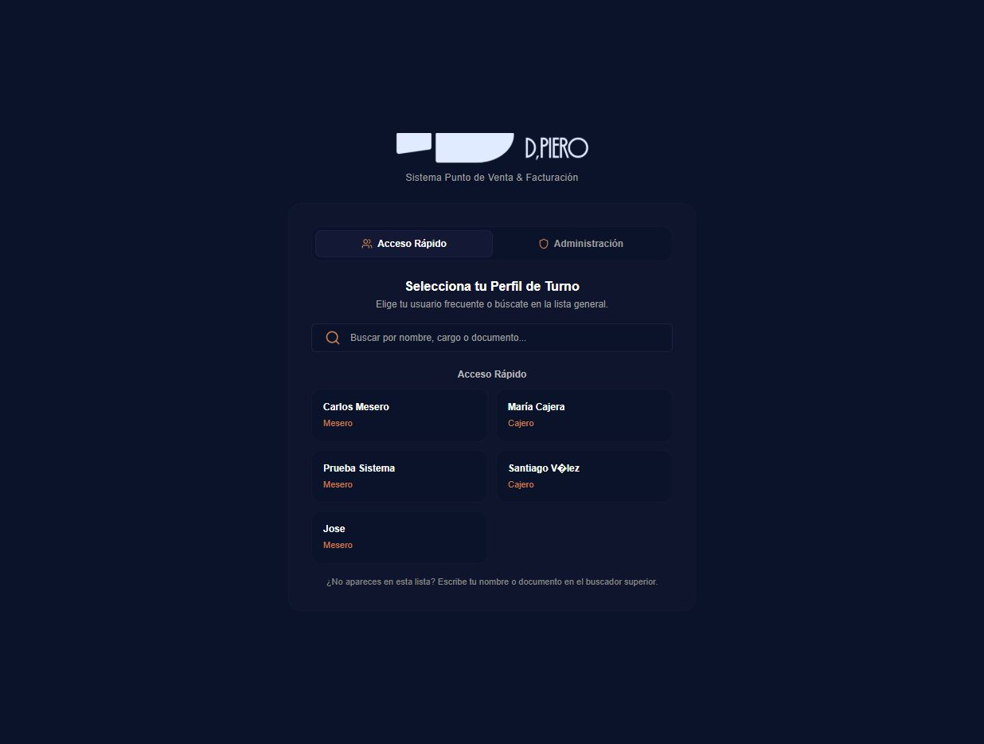
Figura 12 — pestaña Acceso Rápido con usuarios operativos disponibles (Carlos Mesero, María Cajera, etc.).
Herramienta: navegador Chrome 130 en Windows 11, entorno local con backend en ejecución. Datos reales de la base pos_project (migraciones 0001–0027).

02 Login Admin
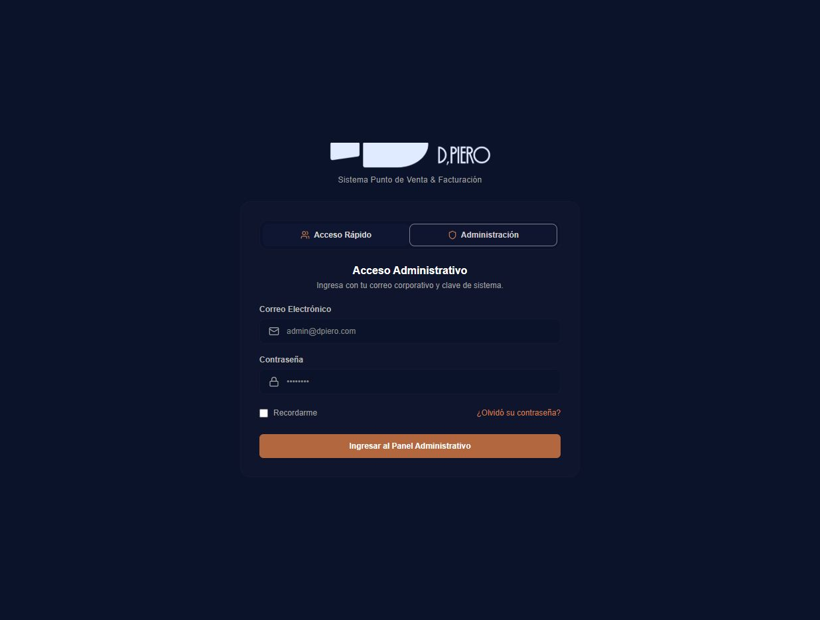
Figura 13 — pestaña Administración — correo corporativo y clave del administrador.
Herramienta: navegador Chrome 130 en Windows 11, entorno local con backend en ejecución. Datos reales de la base pos_project (migraciones 0001–0027).

Pin Keypad
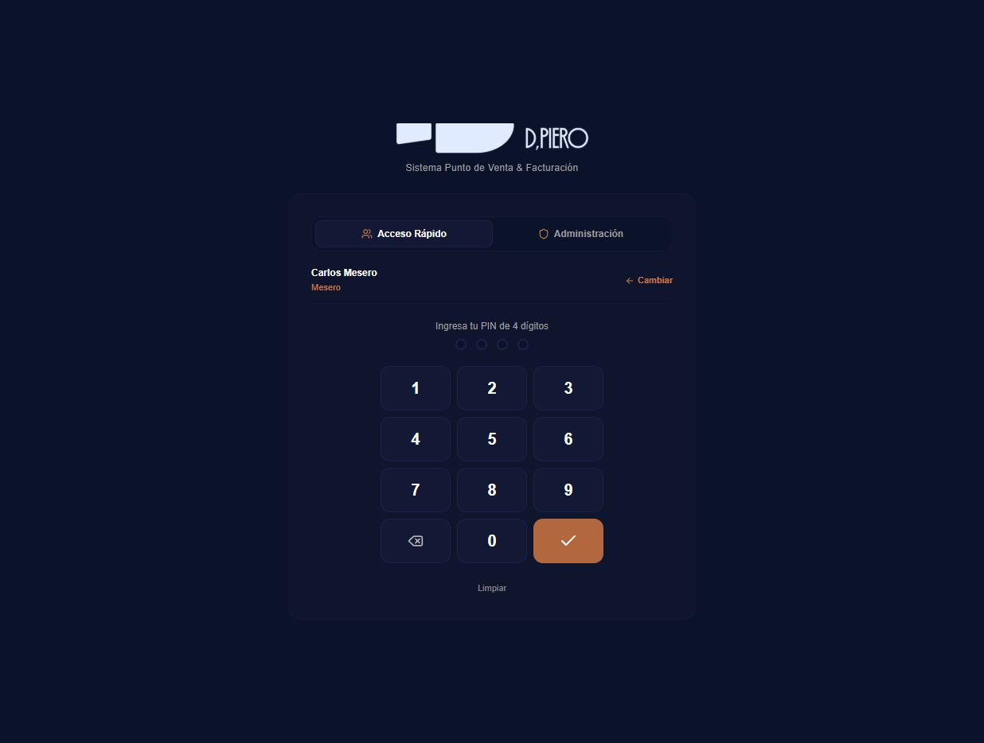
Figura 14 — teclado PIN de 4 dígitos tras seleccionar a Carlos Mesero.
Herramienta: navegador Chrome 130 en Windows 11, entorno local con backend en ejecución. Datos reales de la base pos_project (migraciones 0001–0027).

Forgot Password
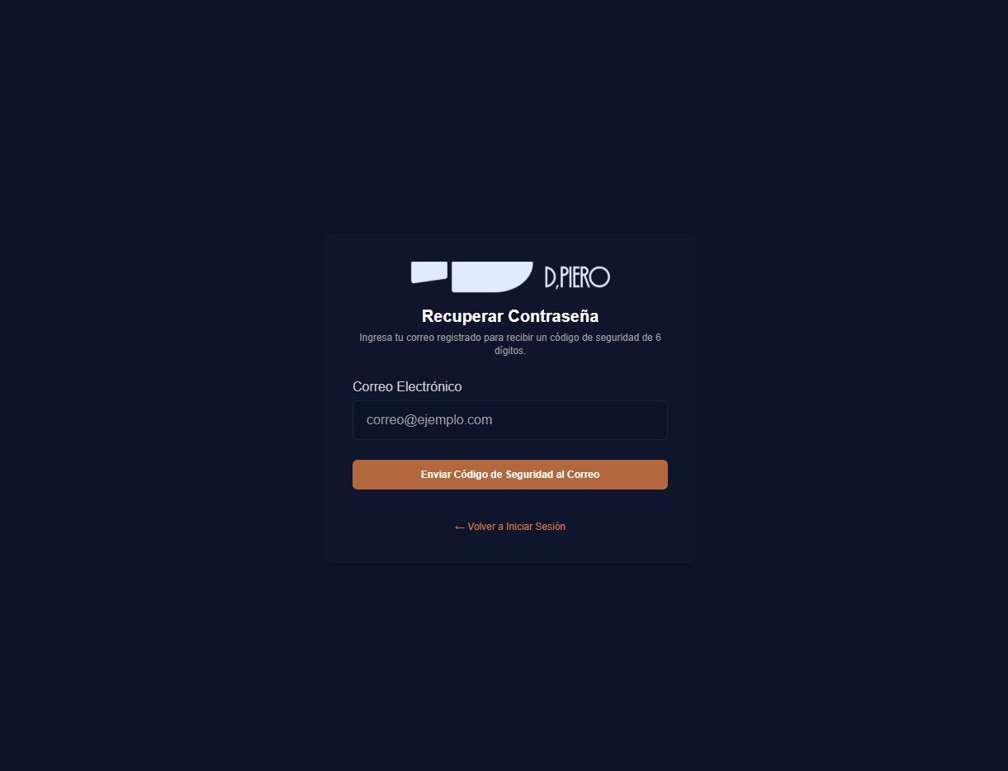
Figura 15 — recuperación de contraseña con envío de código al correo.
Herramienta: navegador Chrome 130 en Windows 11, entorno local con backend en ejecución. Datos reales de la base pos_project (migraciones 0001–0027).

Reset Password
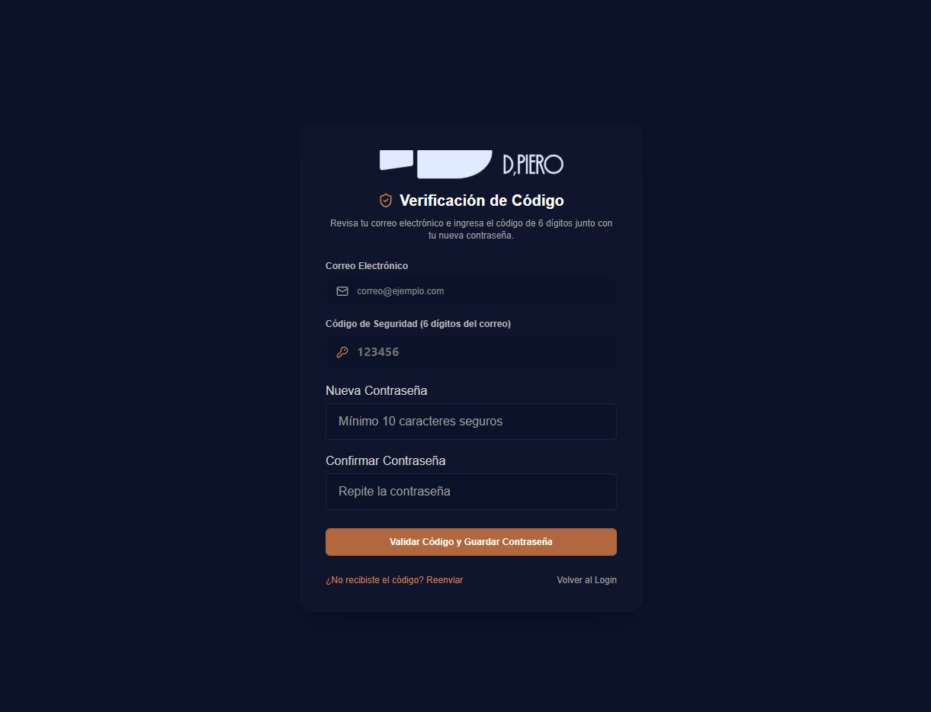
Figura 16 — verificación de código de 6 dígitos y nueva clave.
Herramienta: navegador Chrome 130 en Windows 11, entorno local con backend en ejecución. Datos reales de la base pos_project (migraciones 0001–0027).

Pos Home
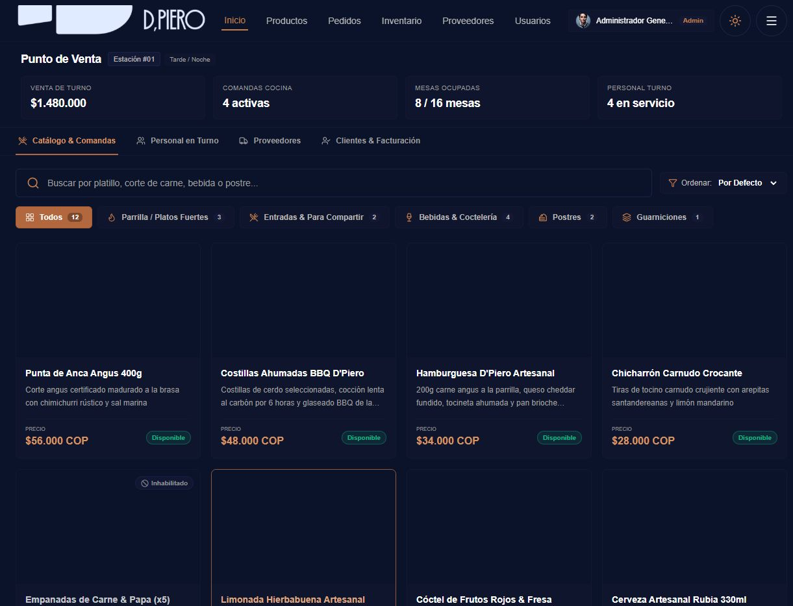
Figura 17 — POS — Catálogo & Comandas con 12 platillos reales y precios COP.
Herramienta: navegador Chrome 130 en Windows 11, entorno local con backend en ejecución. Datos reales de la base pos_project (migraciones 0001–0027).

Pos Staff
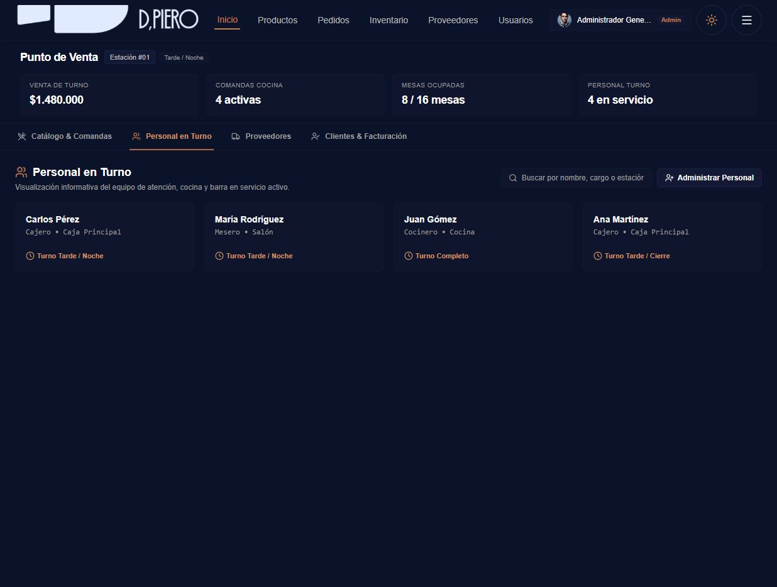
Figura 18 — pestaña Personal en Turno con roles y horarios.
Herramienta: navegador Chrome 130 en Windows 11, entorno local con backend en ejecución. Datos reales de la base pos_project (migraciones 0001–0027).

Pos Suppliers Tab
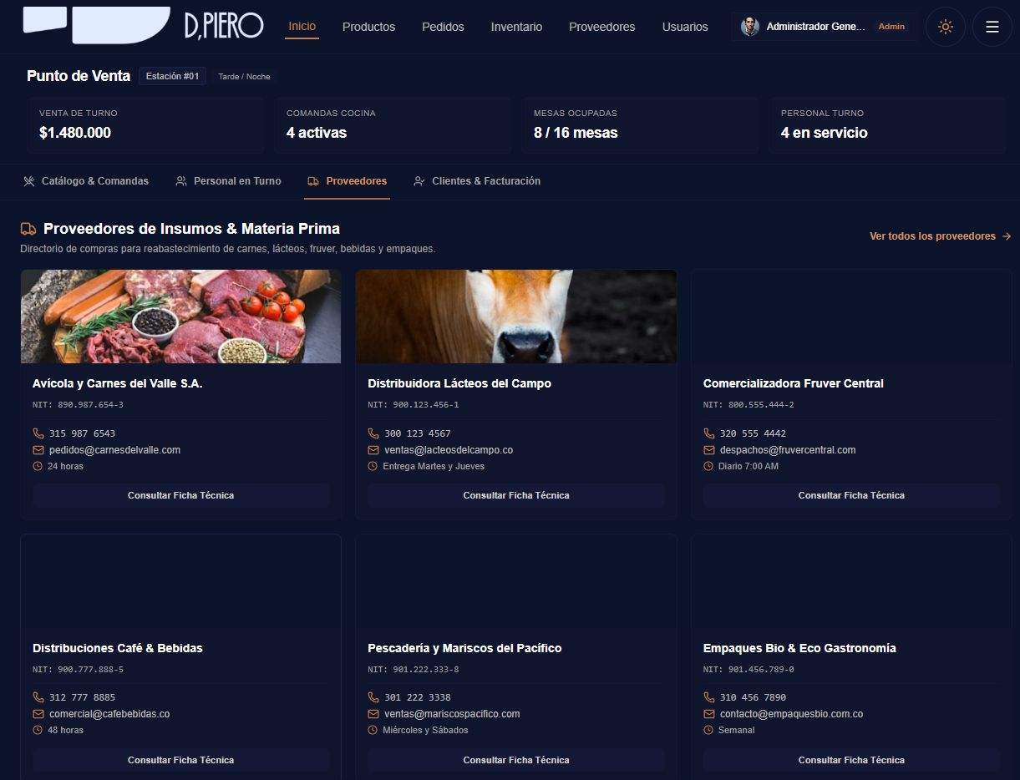
Figura 19 — pestaña Proveedores del POS con datos de contacto reales.
Herramienta: navegador Chrome 130 en Windows 11, entorno local con backend en ejecución. Datos reales de la base pos_project (migraciones 0001–0027).

Pos Customers
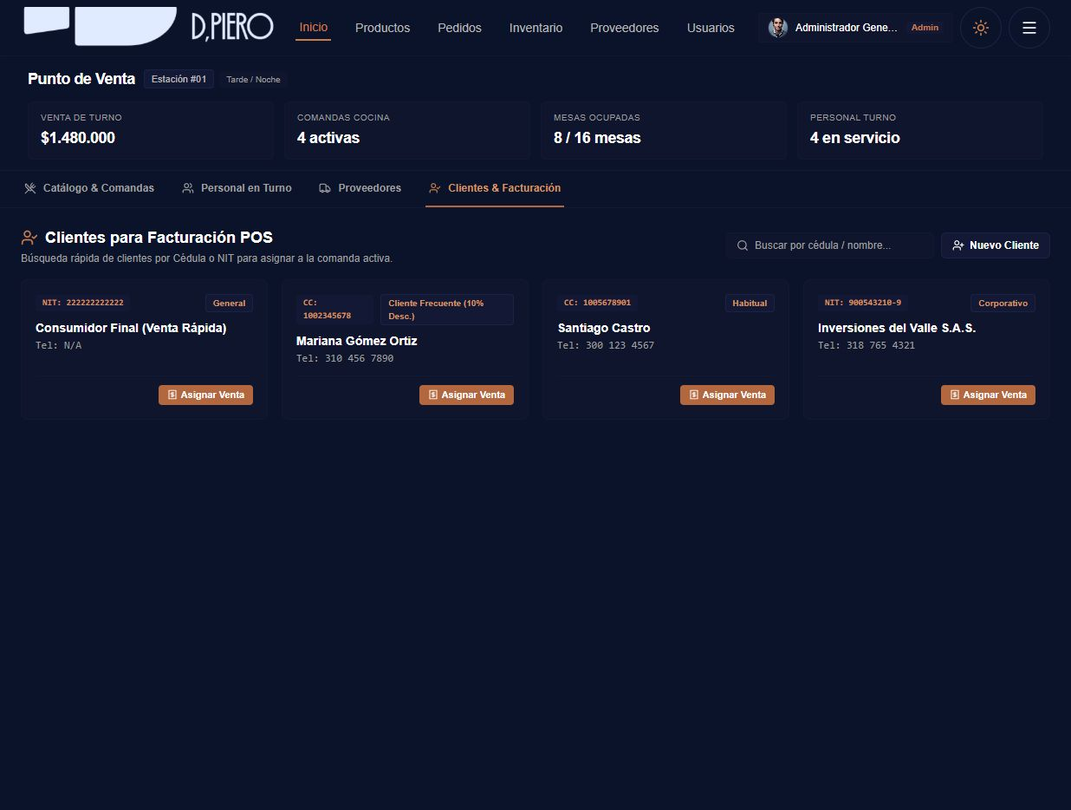
Figura 20 — pestaña Clientes & Facturación (datos de demostración).
Herramienta: navegador Chrome 130 en Windows 11, entorno local con backend en ejecución. Datos reales de la base pos_project (migraciones 0001–0027).

Create Order
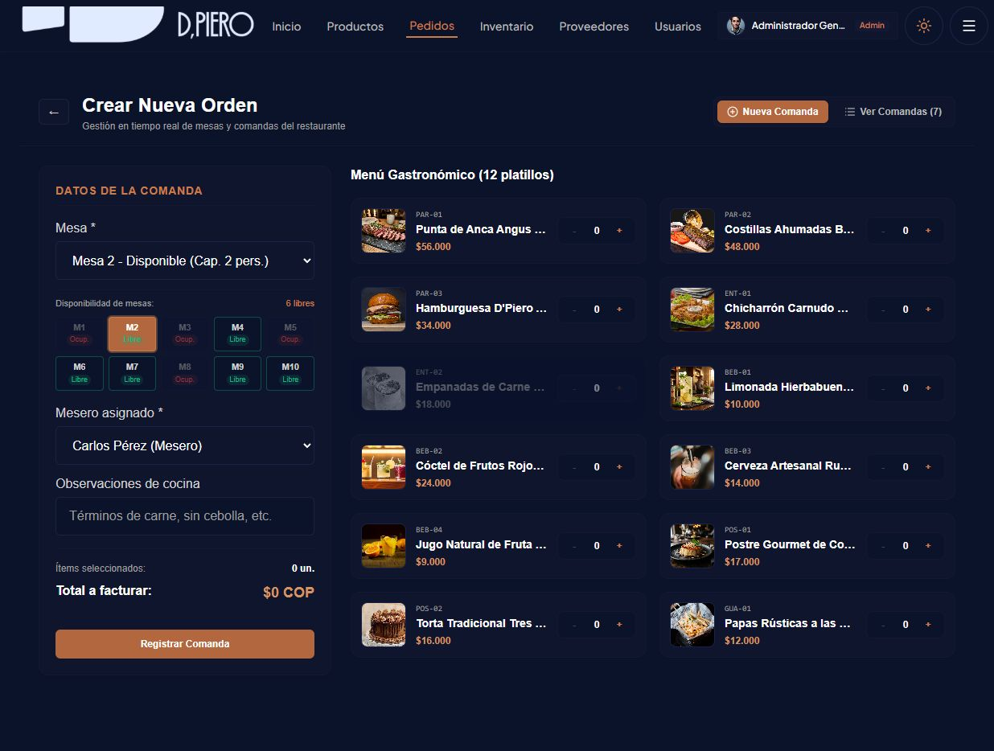
Figura 21 — creación de comanda con mesa y disponibilidad de 6 libres.
Herramienta: navegador Chrome 130 en Windows 11, entorno local con backend en ejecución. Datos reales de la base pos_project (migraciones 0001–0027).

Order List
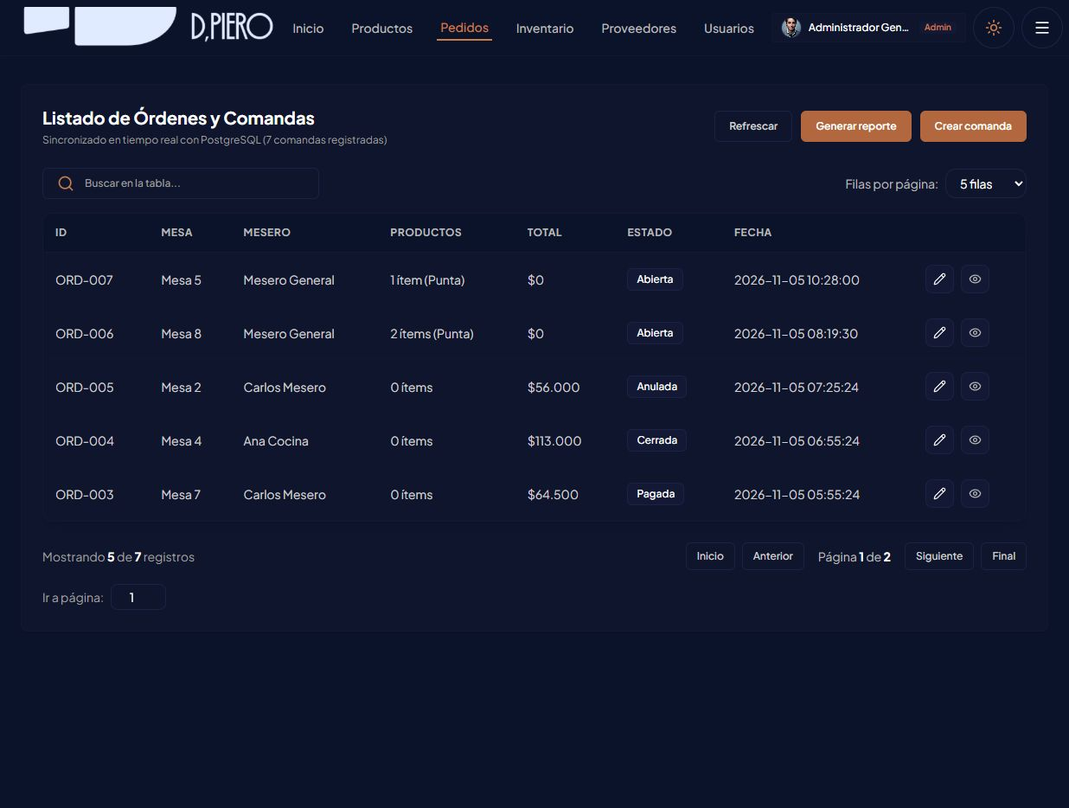
Figura 22 — listado de órdenes ORD-003..007 con estados y totales.
Herramienta: navegador Chrome 130 en Windows 11, entorno local con backend en ejecución. Datos reales de la base pos_project (migraciones 0001–0027).

Order View
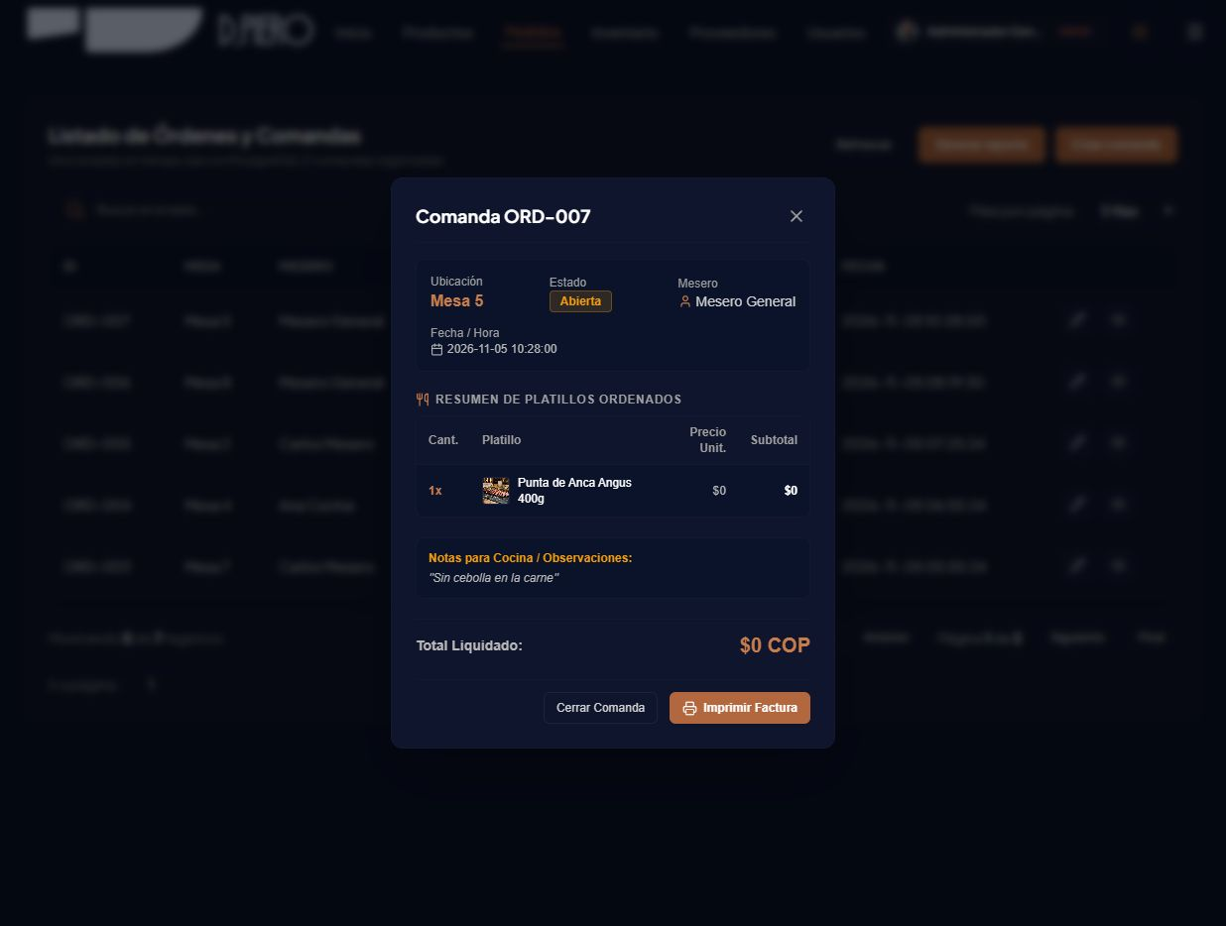
Figura 23 — modal de detalle de comanda con ítems y total.
Herramienta: navegador Chrome 130 en Windows 11, entorno local con backend en ejecución. Datos reales de la base pos_project (migraciones 0001–0027).

Edit Order
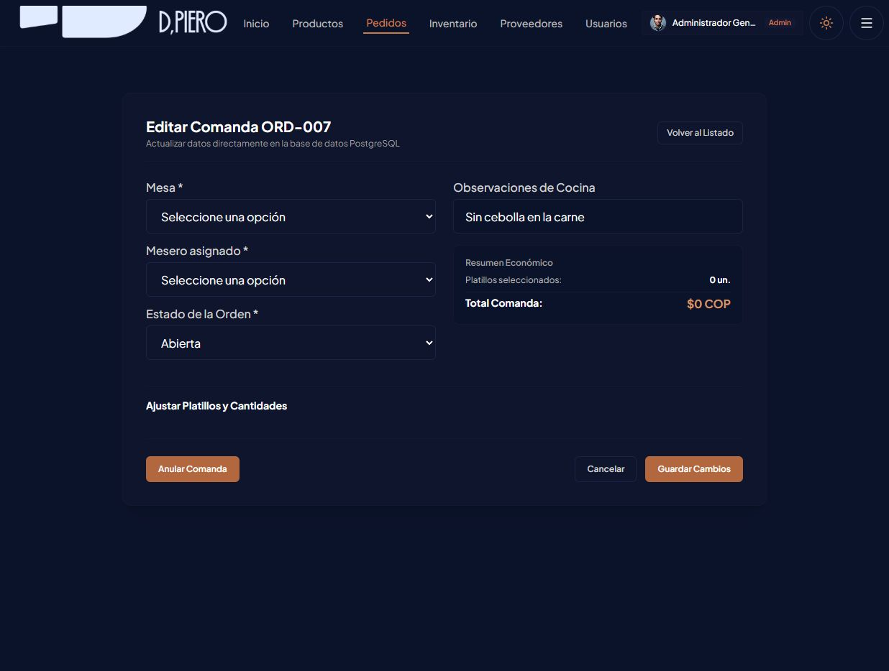
Figura 24 — edición de comanda (mesa, mesero, estado, ítems).
Herramienta: navegador Chrome 130 en Windows 11, entorno local con backend en ejecución. Datos reales de la base pos_project (migraciones 0001–0027).

Product List
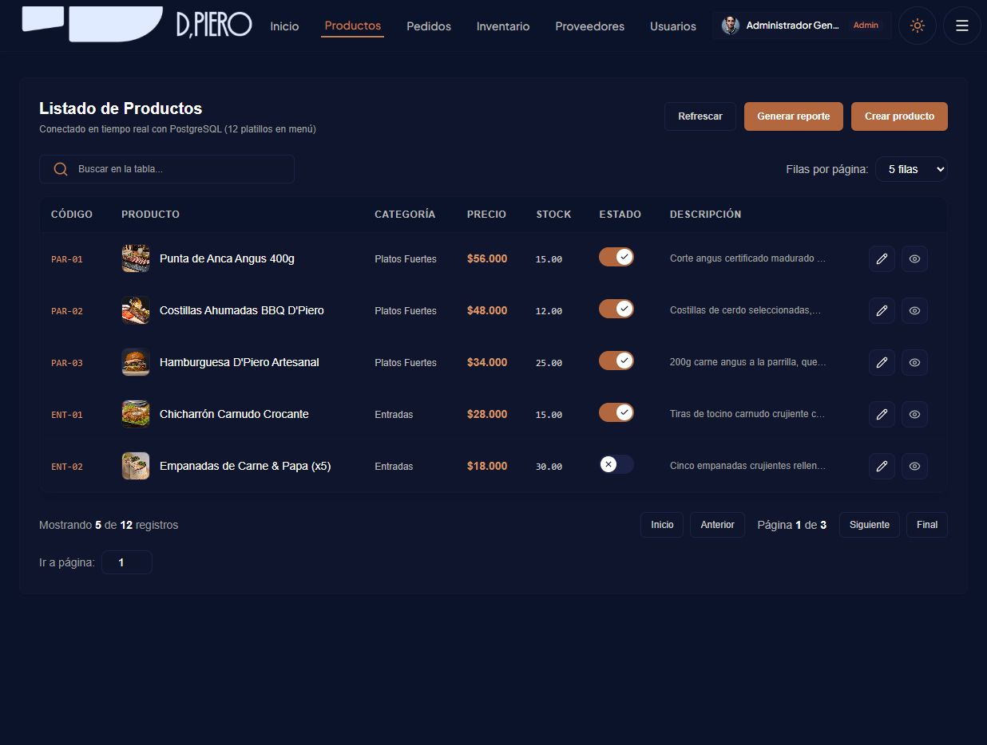
Figura 25 — listado de productos con stock real e INV válidos.
Herramienta: navegador Chrome 130 en Windows 11, entorno local con backend en ejecución. Datos reales de la base pos_project (migraciones 0001–0027).

Product Create
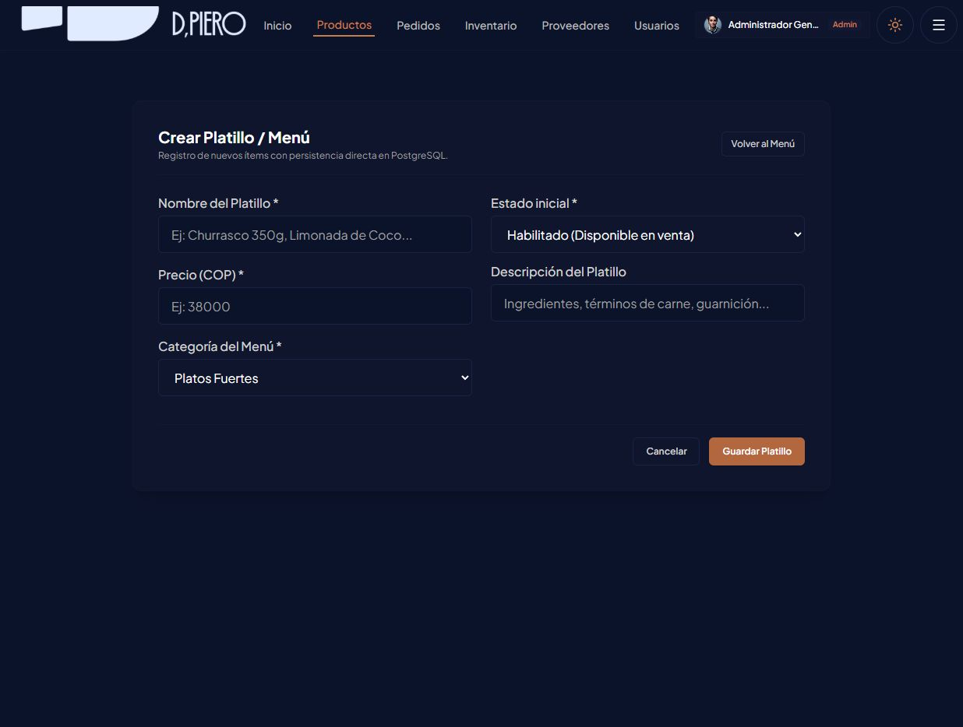
Figura 26 — formulario de creación de platillo.
Herramienta: navegador Chrome 130 en Windows 11, entorno local con backend en ejecución. Datos reales de la base pos_project (migraciones 0001–0027).

Product Read
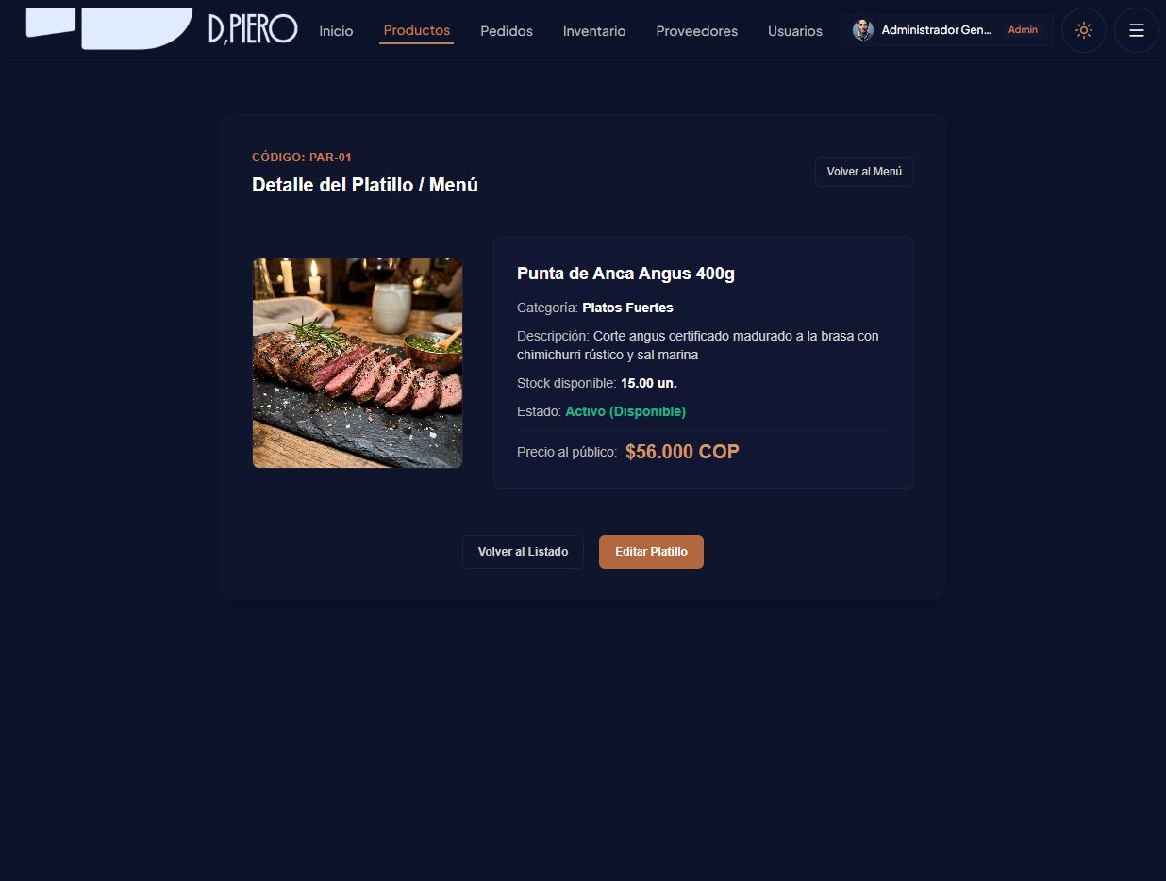
Figura 27 — ficha de solo lectura de platillo (Punta de Anca).
Herramienta: navegador Chrome 130 en Windows 11, entorno local con backend en ejecución. Datos reales de la base pos_project (migraciones 0001–0027).

Product Edit
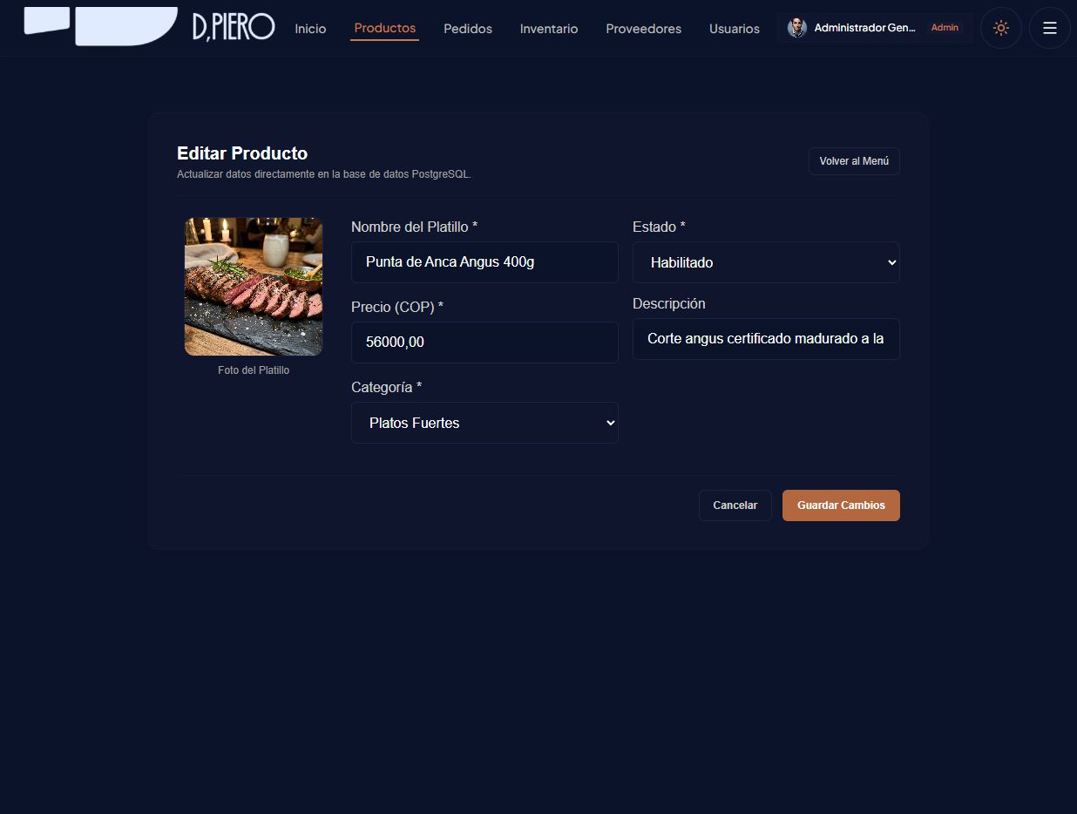
Figura 28 — edición de producto (estado Habilitado).
Herramienta: navegador Chrome 130 en Windows 11, entorno local con backend en ejecución. Datos reales de la base pos_project (migraciones 0001–0027).

Inventory List
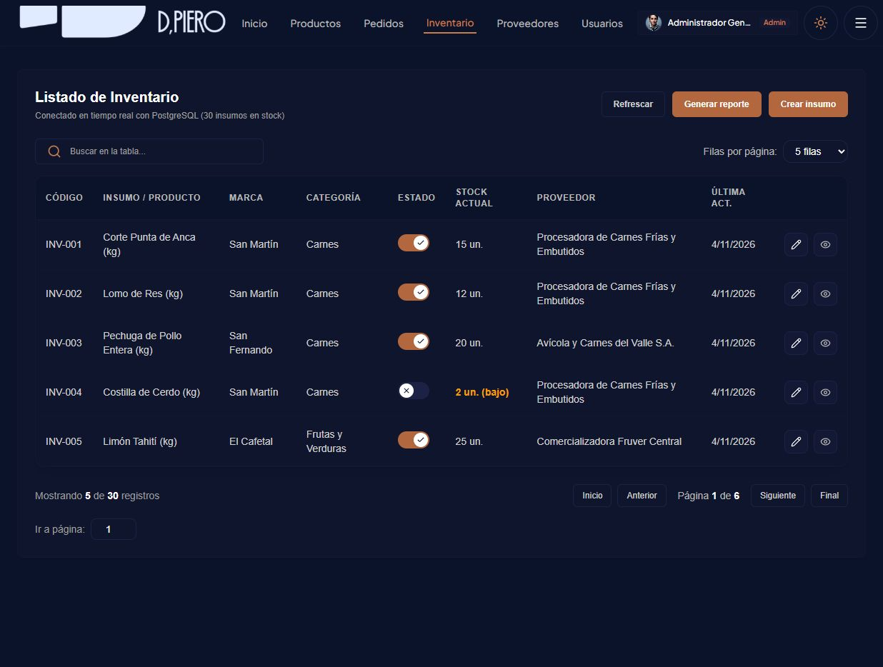
Figura 29 — listado de inventario con alerta de stock mínimo (INV-004).
Herramienta: navegador Chrome 130 en Windows 11, entorno local con backend en ejecución. Datos reales de la base pos_project (migraciones 0001–0027).

Create Inventory
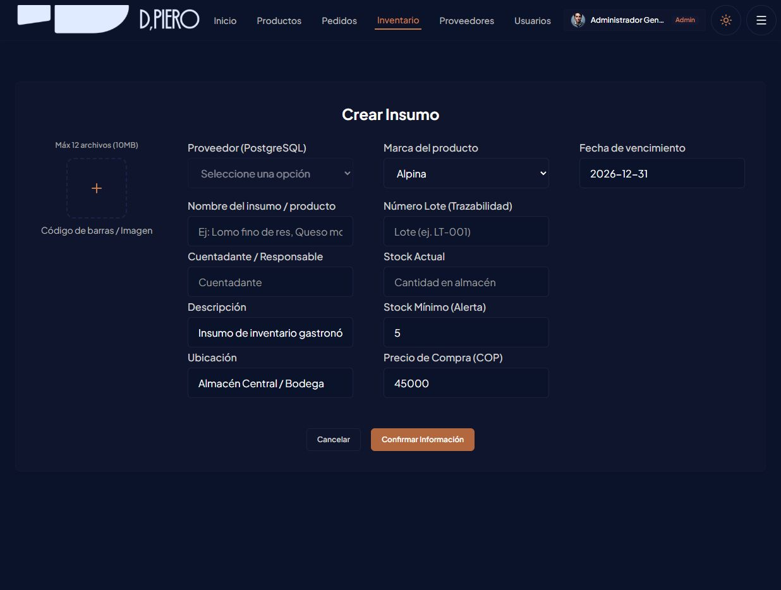
Figura 30 — alta de insumo con lote, vencimiento y proveedor.
Herramienta: navegador Chrome 130 en Windows 11, entorno local con backend en ejecución. Datos reales de la base pos_project (migraciones 0001–0027).

Supplier List
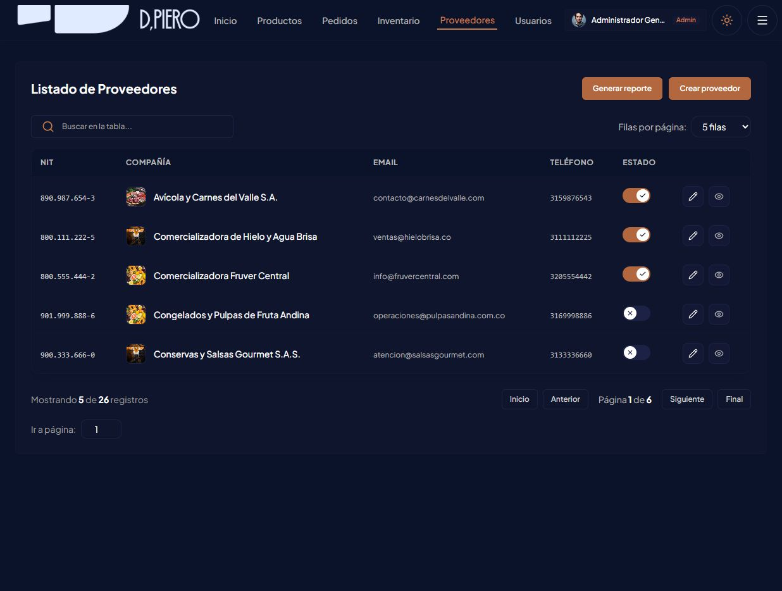
Figura 31 — listado de proveedores con 26 registros.
Herramienta: navegador Chrome 130 en Windows 11, entorno local con backend en ejecución. Datos reales de la base pos_project (migraciones 0001–0027).

Supplier Read
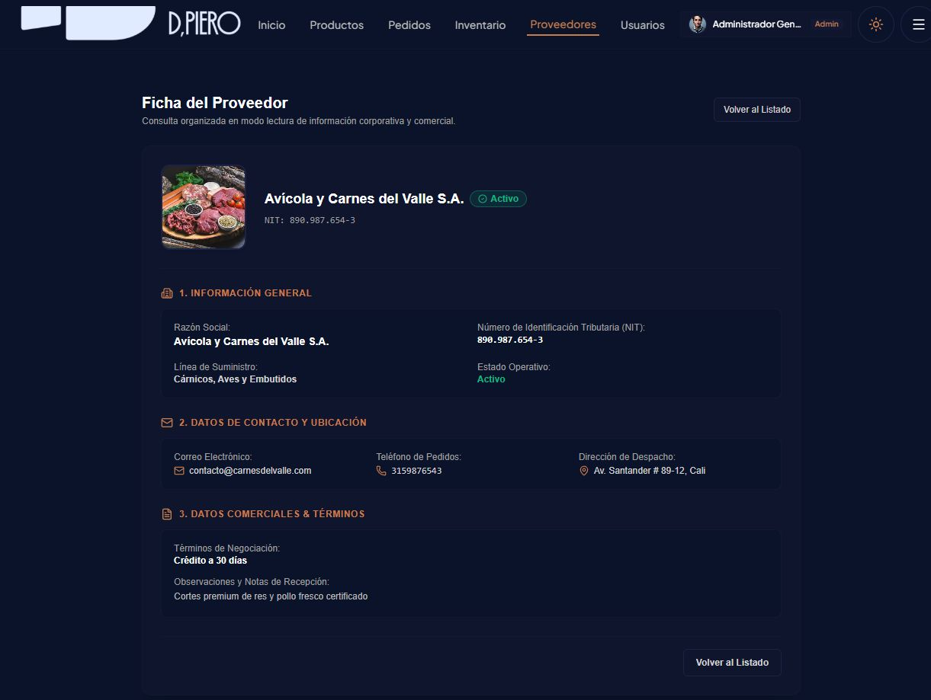
Figura 32 — ficha de proveedor (Avícola y Carnes del Valle S.A.).
Herramienta: navegador Chrome 130 en Windows 11, entorno local con backend en ejecución. Datos reales de la base pos_project (migraciones 0001–0027).

Supplier Create
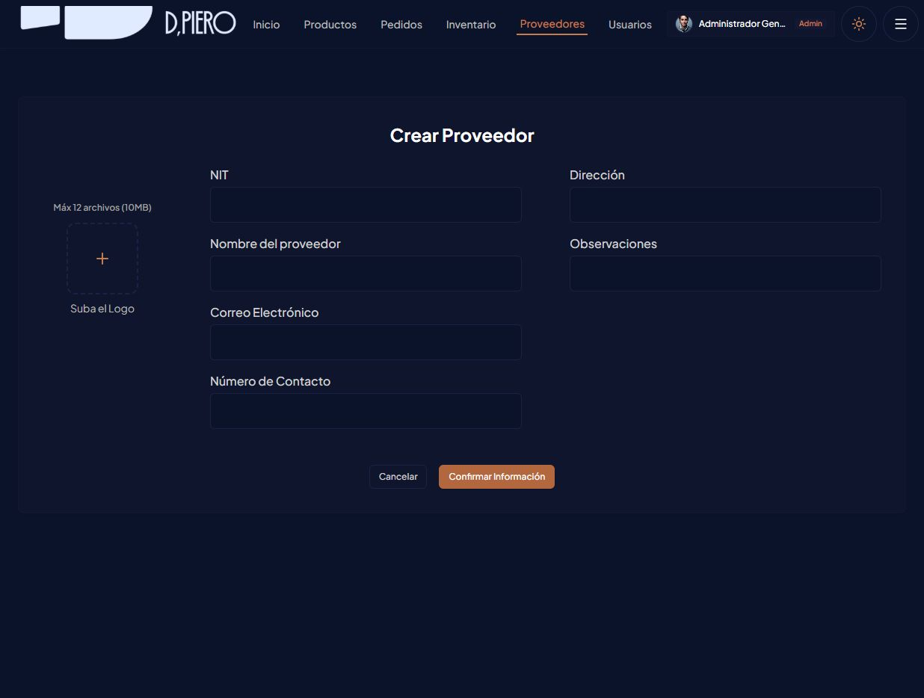
Figura 33 — alta de proveedor con NIT único.
Herramienta: navegador Chrome 130 en Windows 11, entorno local con backend en ejecución. Datos reales de la base pos_project (migraciones 0001–0027).

Error Editar Proveedor
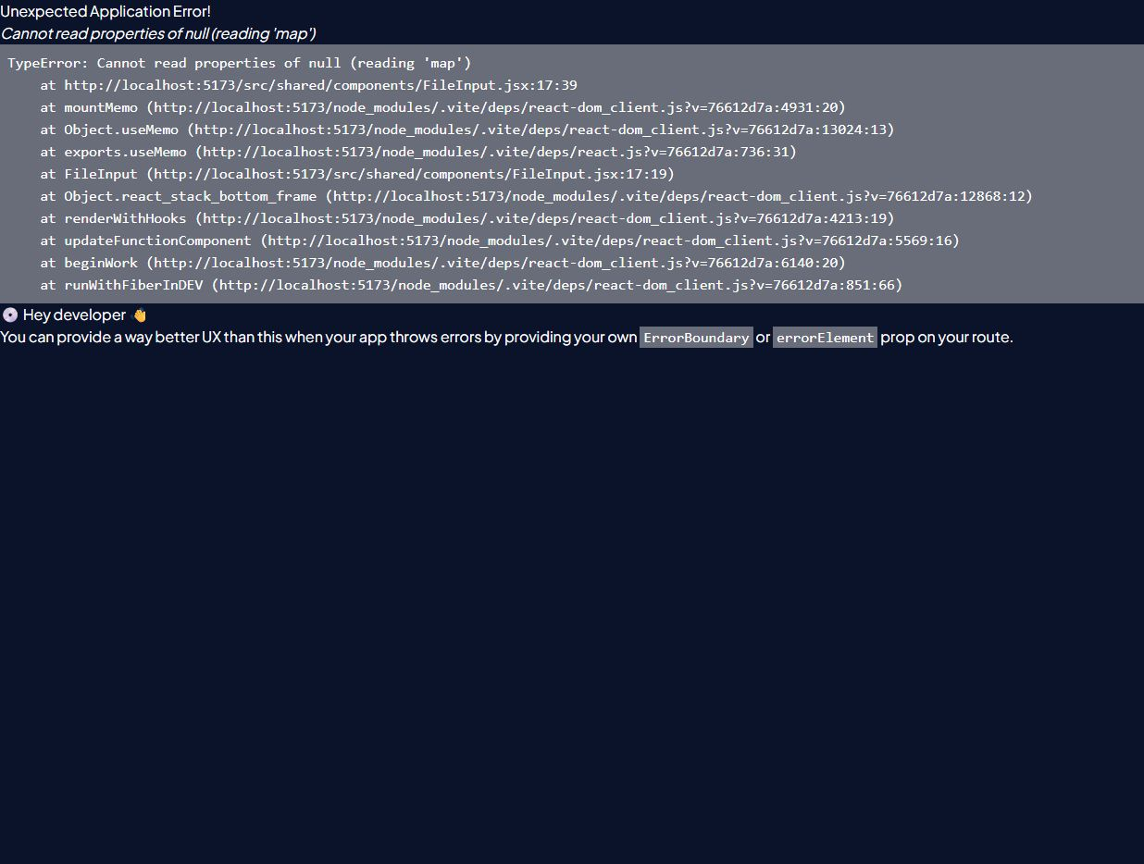
Figura 34 — 4.5: evidencia del fallo BUG-01 en /editsupplier (FileInput userImage=null).
Herramienta: navegador Chrome 130 en Windows 11, entorno local con backend en ejecución. Datos reales de la base pos_project (migraciones 0001–0027).

User List
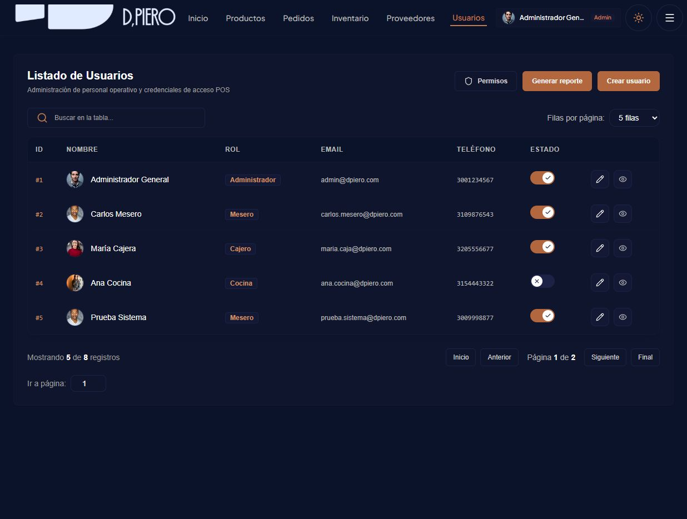
Figura 35 — listado de usuarios con acciones (editar/ver/estado).
Herramienta: navegador Chrome 130 en Windows 11, entorno local con backend en ejecución. Datos reales de la base pos_project (migraciones 0001–0027).

User Create
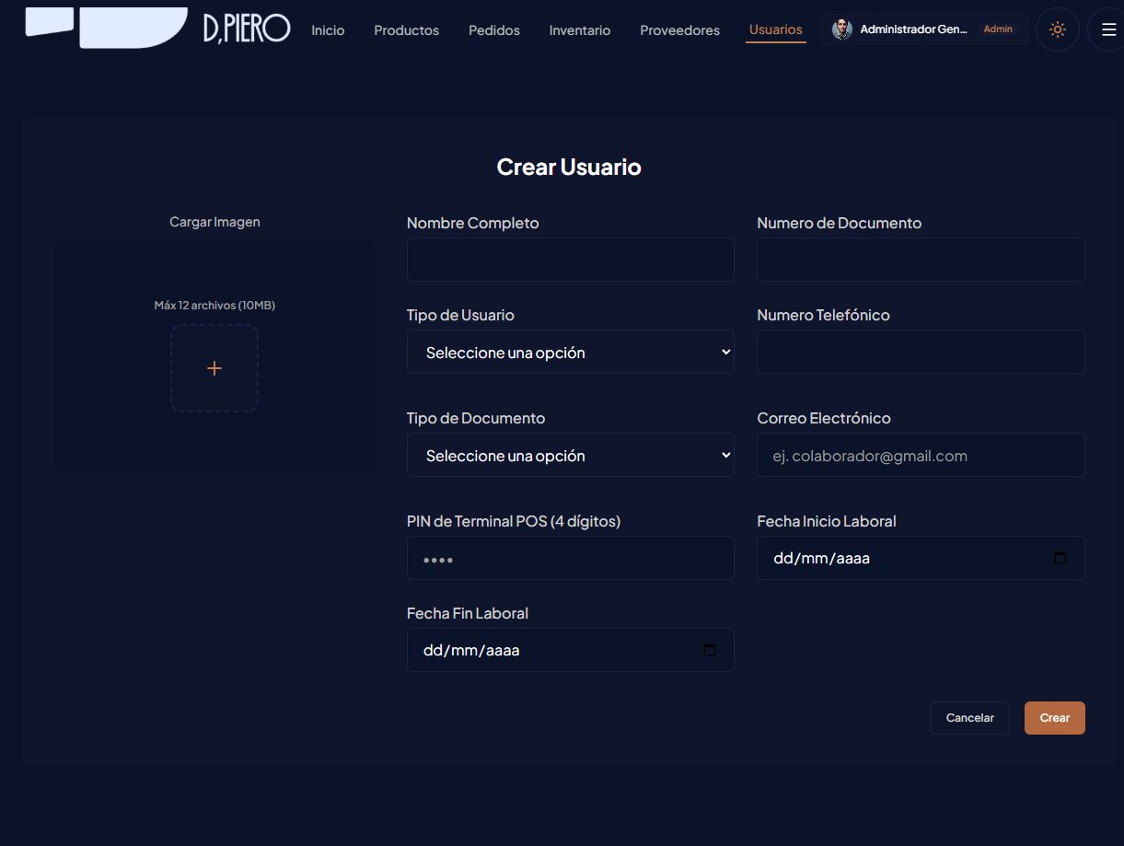
Figura 36 — alta de usuario operativo con PIN autogenerado.
Herramienta: navegador Chrome 130 en Windows 11, entorno local con backend en ejecución. Datos reales de la base pos_project (migraciones 0001–0027).

User Edit
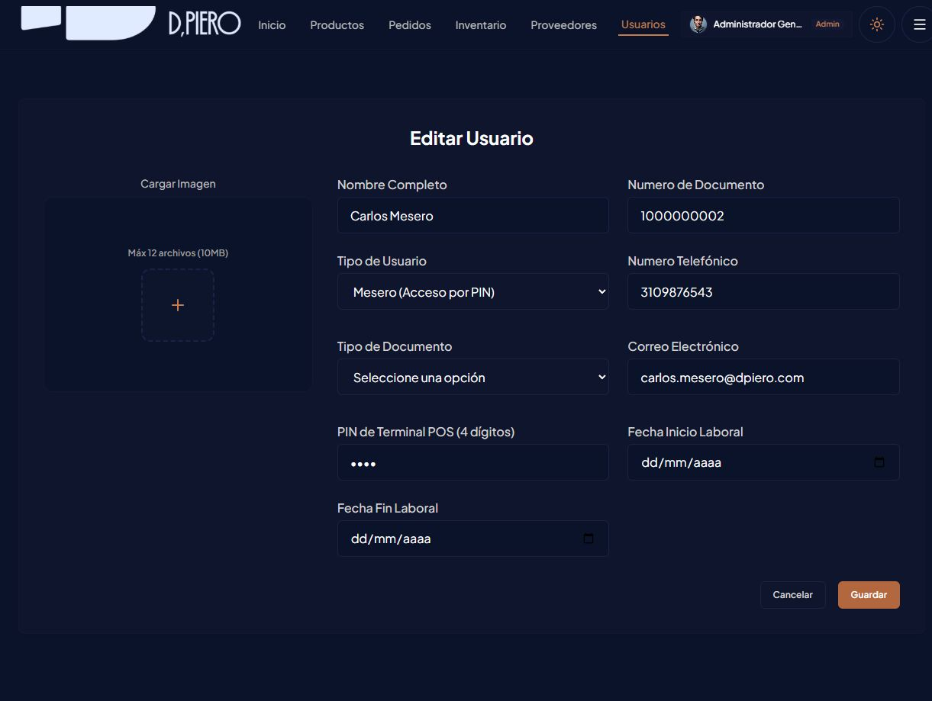
Figura 37 — edición de usuario (Carlos Mesero).
Herramienta: navegador Chrome 130 en Windows 11, entorno local con backend en ejecución. Datos reales de la base pos_project (migraciones 0001–0027).

User Read
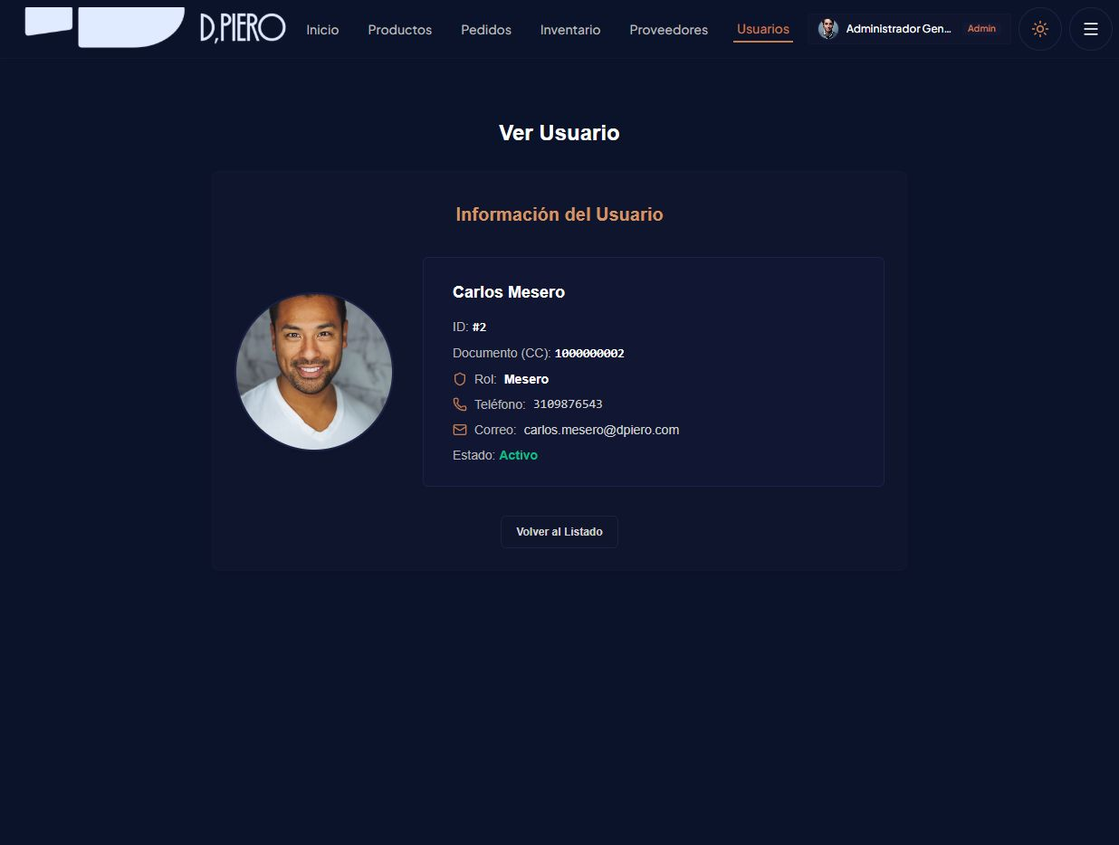
Figura 38 — ficha de usuario (información del usuario).
Herramienta: navegador Chrome 130 en Windows 11, entorno local con backend en ejecución. Datos reales de la base pos_project (migraciones 0001–0027).

Users Management
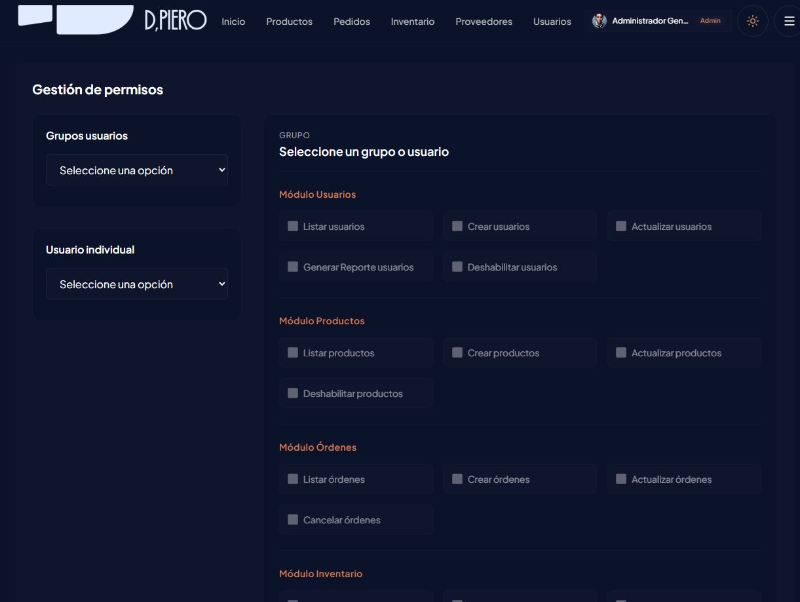
Figura 39 — gestión de permisos RBAC (grupos y usuario individual).
Herramienta: navegador Chrome 130 en Windows 11, entorno local con backend en ejecución. Datos reales de la base pos_project (migraciones 0001–0027).

Access Permissions
Figura 40 — matriz de permisos por módulo en /dashboard/access.
Herramienta: navegador Chrome 130 en Windows 11, entorno local con backend en ejecución. Datos reales de la base pos_project (migraciones 0001–0027).

Report Modal
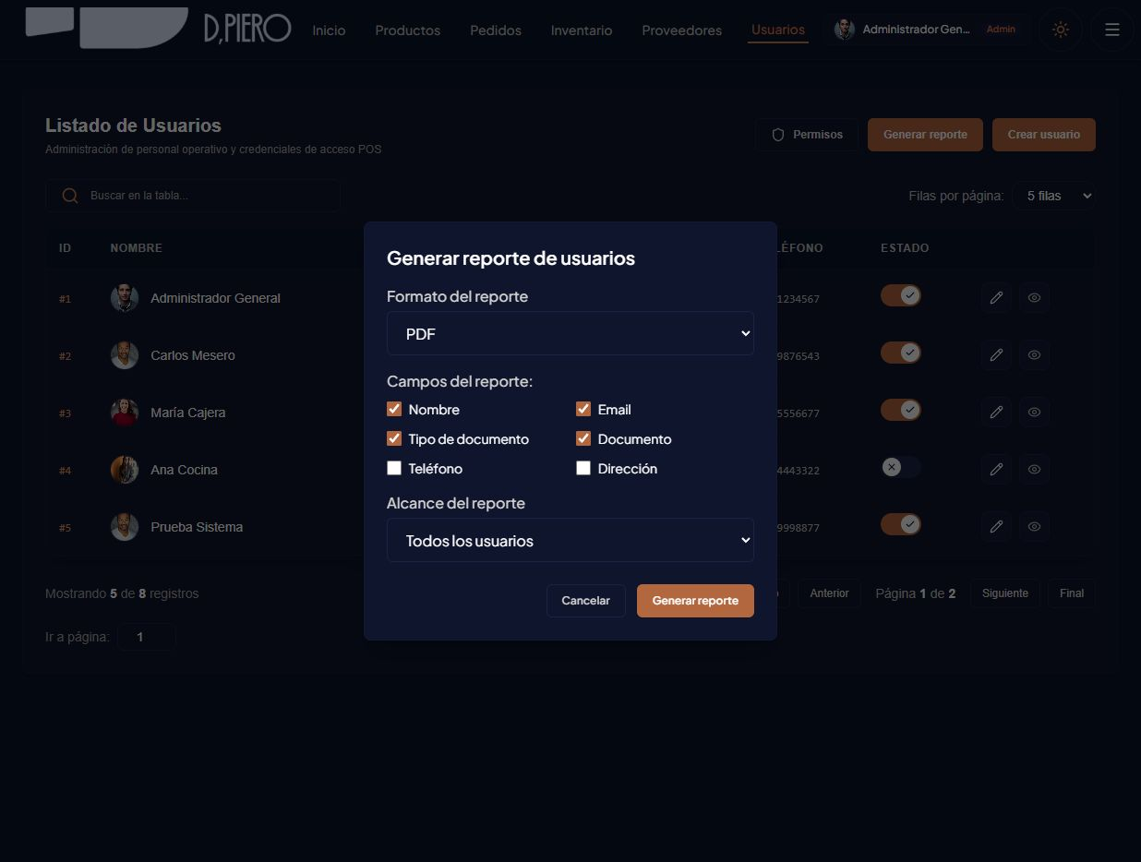
Figura 41 — modal 'Generar reporte de usuarios' con formato PDF por defecto.
Herramienta: navegador Chrome 130 en Windows 11, entorno local con backend en ejecución. Datos reales de la base pos_project (migraciones 0001–0027).

